ZoomText
Guide utilisateur

Freedom Scientific, Inc.
www.FreedomScientific.com
440945-001

Copyrights
Fusion
Copyright © 2025, Freedom Scientific, Inc. Tous droits réservés
ZoomText Magnifier
Copyright © 2025, Freedom Scientific, Inc. Tous droits réservés
ZoomText Magnifier/Reader
Copyright © 2025, Freedom Scientific, Inc. Tous droits réservés
Guide de l'utilisateur de ZoomText.
Copyright © 2025, Freedom Scientific, Inc. Tous droits réservés
La copie, la duplication, la vente ou la distribution de ce logiciel ou de cette documentation non autorisée constitue une violation de la loi fédérale sur le droit d'auteur. Aucune partie de ce manuel ne peut être reproduite, traduite ou transmise à quelque fin ou par quelque moyen que ce soit, électronique ou mécanique, sans la permission expresse de Freedom Scientific, Inc.
Marque déposée
ZoomText et xFont sont des marques déposées de Freedom Scientific, Inc.
Fusion, ZoomText Magnifier et ZoomText Magnifier/Reader sont des marques déposées de Freedom Scientific, Inc.
Microsoft et Windows sont des marques déposées de Microsoft Corporation.
Sentinel est une marque déposée de SafeNet, Inc.
Mars 2025
Freedom Scientific, Inc.

Sommaire
Sommaire 3
Bienvenue dans ZoomText 1
Fonctions d'agrandissement 3
Les fonctionnalités de Magnifier/Reader 6
Débuter avec ZoomText 8
Installer ZoomText 13
Configuration requise 14
Étape 1—Installer ZoomText 15
Étape 2—Démarrer ZoomText 16
Étape 3—Activer ZoomText 17
Étape 4—Mise à jour de ZoomText 20
Ajouter les voix supplémentaires 21
Utiliser l'Assistant de démarrage 23
Désinstaller ZoomText 24
Exécuter ZoomText 25
Démarrer ZoomText 26
Activer et désactiver ZoomText 27
Utilisation de la touche de VERR MAJ par ZoomText 28
Quitter ZoomText 29
Obtenir de l'Aide 30
Prise en charge du mode sécurisé et de l'ouverture de session Windows 33
Interface utilisateur de ZoomText 36
La barre d’outils ZoomText 38
Barre d'accès rapide 41
L'Ombre de l'écran (Fusion uniquement) 51
Touches de commande 52
Types des touches de commande 53
Touches de raccourci essentielles 56
Boîte de dialogue des Touches de commande 58
Bannière des touches séquentielles 64
Résolution des conflits des touches de raccourci 67
Support Écran tactile 68
Utiliser ZoomText sur un écran tactile 69
Utiliser l'icône ZoomText Touch 70
Accéder aux fonction de ZoomText à l'aide de mouvements tactiles 74
Fonctions d'agrandissement 78
L'onglet Agrandir de la barre d'outils. 79
Zoom 81
Utiliser la fonctionnalité de Zoom 1x. 87
Déplacer la vue agrandie 88
Fenêtres Zoom 90
Exécuter avec un ou plusieurs moniteurs. 91
Sélectionner les Fenêtres Zoom 92
Ajuster une fenêtre Zoom 102
Vue attachée 103
Zone figée 109
Utilisation du mode Aperçu et localisateur 117
Gérer les écrans multiples 120
Options écrans multiples 121
Matériel écrans multiples pris en charge 125
Configurations d'écran recommandées 126
Configurer les écrans pour le soutien écrans multiples 128
Adaptation automatique aux modifications d'affichage 131
Comportement des fonctions ZoomText en mode Écrans multiples 133
Dépannage écrans multiples 135
Améliorations d'Écran 137
Améliorations des couleurs 138
Améliorations du pointeur 143
Améliorations du curseur 148
Améliorations du Focus 152
Utiliser l'inversion intelligente 157
Affichage en direct 158
Couleur de l'affichage en direct 166
Paramètres de navigation 168
Suivi 169
Organisation 172
Souris 175
Défilement 178
Fonctions du Lecteur 181
L'onglet Lecteur de la barre d'outils 182
La voix de ZoomText 184
Activer et désactiver la synthèse vocale 185
Ajuster la vitesse de la synthèse vocale 186
Paramètres Synthèse vocale 187
Traitement du Texte 191
Indications 195
Audio 198
Écho 200
Écho clavier 201
Echo de la souris 204
Echo de Programme 207
Verbosité 210
AppReader 213
Modes de lecture AppReader 214
L'environnement de la vue de texte 216
Démarrer et utiliser AppReader 219
Paramètres Vue App 223
Paramètres Vue Texte 226
Paramètres partagés 230
Zones de lecture 233
Création, Edition et suppression de Zones de lecture. 234
Utiliser les zones de Lecture 238
Barre d’Outils des Zones de Lecture 240
Paramètres des Zones de Lecture 241
Lecture avec le curseur de texte 246
Commandes Dire 250
Fonctions de l'onglet Outils 252
L'onglet Outils 253
Recherche 254
Caméra ZoomText 264
Lecteur d'Arrière-Plan 275
Enregistreur ZoomText 280
Activer l'assistant vocal 286
Configurations 303
La configuration par défaut 304
Enregistrer et charger des Configurations 305
Touches de raccourci de la configuration 306
Paramètres d'application 308
Paramètres des préférences 311
Préférences de Programme 312
Préférences de l'interface utilisateur 317
Préférences de Lissage 320
Préférences de Lecture héritée 324
Exécuter ZoomText comme 326
Commandes de ZoomText 328
Commandes de AppReader 329
Commandes de Lecteur d'Arrière-Plan 331
Commandes de la Caméra ZoomText 333
Commandes de Recherche 335
Mode des touches séquentielles 337
Commandes de l'affichage en direct 339
Commandes d'agrandissement 341
Commandes de programme 343
Commandes du Lecteur 345
Commande des Zones de Lecture 347
Commandes de l'Enregistreur 349
Commandes Dire 350
Commandes défilement 352
Support 354
Commandes du curseur de texte 356
Commandes de la fenêtre 357
Support Technique 359
Info Système 360
Rapport de données 362
Outils (Support) 366
Outil de support FS 367
Bureau à distance 369
Commandes Fix-It 371
Carte graphique 373
Fonctionnalités en avant-première 375
FSCompanion 378
Centre de formation 380
A propos de ZoomText 381
Centre des messages 384
Centre des messages 387
Script 390
Que représentent les Scripts et le langage du Script? 392
Écrire des Scripts ZoomText 393
Inscrire un Script 394
Gestion des Scripts 398
Raccourcis des Scripts 402
Documentation à l’attention des créateurs de scripts 403
Index 404

Chapitre 1

Bienvenue dans ZoomText
ZoomText est une puissante solution d'accès informatique qui permet aux utilisateurs d'ordinateurs à basse vision, d'entendre et d'utiliser tout ce qui se trouve sur le bureau de leur PC, de leurs ordinateurs portables et de leurs tablettes. ZoomText vous donne les outils pour agrandir, améliorer et lire tout ce que vous voulez, afin de profiter pleinement de votre ordinateur.

ZoomText est disponible en deux versions: ZoomText Magnifier et ZoomText Magnifier/Reader.
- ZoomText Magnifier est un programme d'agrandissement d'écran avancé qui agrandit et met en évidence tout ce qui se trouve sur l'écran de l'ordinateur.
- ZoomText Magnifier/Reader comprend toutes les fonctions de ZoomText Magnifier et prononce tout ce qui se trouve sur l'écran de l'ordinateur. Les outils de lecture de ZoomText sont également importants pour les personnes ayant des troubles d'apprentissage, de faible niveau d'alphabétisation et les handicapes à l'accès aux documents imprimés.
Les deux versions de ZoomText sont destinées à des utilisateurs de tout âge et de tout niveau d'instruction. Un mélange précis de puissance et de simplicité qui permet grâce à ZoomText, de disposer d'une totale indépendance tant à domicile qu'à l'école ou sur le lieu de travail.

Fonctions d'agrandissement
ZoomText Magnifier est un programme d'agrandissement d'écran avancé qui agrandit et met en évidence tout ce qui se trouve sur l'écran de l'ordinateur.
Les fonctions de ZoomText Magnifier comprennent:
- Agrandissement Flexible. Un choix complet de niveaux d’agrandissement jusqu’à 60x. Sont inclus dans ces niveaux : 1x à 8x par degrés de 1, 10x à 16x par degrés de 2, 20x à 36x par degrés de 4, 42x à 60x par degrés de 6, et des niveaux fractionnés de 1.2x, 1.4x, 1.6x, 1.8x, 2.5x, 3.5x et 4.5x. Vous pouvez effectuer des zooms avant et arrière en utilisant Tous les niveaux de zoom, les niveaux de zoom favoris uniquement ou les niveaux de zoom entiers uniquement.
- Puissantes fenêtres d'agrandissement . ZoomText offre une large variété de types de fenêtres d'agrandissement pour des configurations à un seul écran ou à plusieurs écrans, vous permettant de configurer la vue agrandie selon vos besoins.
- Lissage avancé Deux types de lissage avancé, xFont® et lissage géométrique, garantissent que le texte et les graphiques (y compris les photographies), soient nets et lisibles à tous les niveaux de zoom.
- Soutien écrans multiples. Vous permet d'utiliser plusieurs écrans pour visualiser davantage d'informations de différentes manières. Les modes MultiView uniques de ZoomText —MultiView Local et MultiView Global (brevet en instance) — vous permettent d'afficher simultanément plusieurs endroits dans une même application.
- Améliorations des couleurs. Des contrôles de couleurs innovants accentuent la clarté de l'écran et réduisent la fatigue oculaire. Les effets spéciaux comprennent les filtres, le mode bicolore et le remplacement des couleurs à problèmes.
- Visibilité des pointeurs & des curseurs. Les améliorations de la taille et de la couleur facilitent la visualisation du pointeur de la souris. Des localisateurs spéciaux facilitent le suivi et la localisation du pointeur de souris et du curseur de texte.
- Améliorations du Focus. Les améliorations du focus facilitent la localisation et le suivi de l’objet mis en évidence lorsque vous vous déplacez au moyen de la tabulation ou des flèches de déplacement dans les menus, boîtes de dialogue, barres d’outils et autres commandes des applications.
- Navigation aisée. Parcourir vos applications et faire défiler le contenu à l’écran est toujours confortable et aisé.
- Support Écran tactile. ZoomText est compatible avec les appareils à écran tactile sous Windows10 et 8.1 y compris les tablettes, ordinateurs portables et moniteurs. ZoomText vous suit partoutquand vous tapez, glissez et balayez votre chemin à travers vos applications. Vous pouvez accéder directement aux fonctions essentielles de ZoomText à l'aide de l'icône ZoomText Touch. Note: Pour pouvoir utiliser l'icône ZoomText Touch et les mouvements qui y sont associés, vous devez disposer d'un écran à 5 points de contact (ou plus). Pour plus d'informations, reportez-vous à la section Support Écran tactile.
- Recherche. La fonction de Recherche vous permet de rechercher, de parcourir, de naviguer et de lire des documents, des pages Web et des courriels. Vous pouvez rechercher des mots, des phrases et des sujets d’intérêt dans le document entier ou seulement dans des endroits précis, tels que des en-têtes, des formulaires et des liens., des pages web et des fenêtres d’application.
- Caméra ZoomText. La Caméra de ZoomText vous permet d’agrandir des documents imprimés, des pages de livres et d’autres objets en utilisant une webcam HD standard.
- Paramètres d'application. Enregistre des paramètres uniques pour chaque application utilisée. Lors du changement d’application, ZoomText charge automatiquement les paramètres définis.
- Support d’ouverture de Session Windows. ZoomText fournit un agrandissement et un support de lecture d'écran lors de l'ouverture de session Windows et dans les fenêtres en mode sécurisé.

Les fonctionnalités de Magnifier/Reader
ZoomText Magnifier/Reader, est un programme qui gère complètement l'agrandissement et la lecture d'écran. Il agrandit, met en évidence et prononce tout ce qui se trouve sur l'écran de l'ordinateur.
ZoomText Magnifier/Reader comprend toutes les fonctions de ZoomText Magnifier, plus:
- La lecture complète de l'écran. ZoomText prononce automatiquement toutes les commandes de programme y compris les menus, les boîtes de dialogue, les barres d'état, les listes et les messages. Trois niveaux de verbosité vous permettent de contrôler parfaitement le détail des informations prononcées.
- AppReader. Avec AppReader, vous pouvez directement lire dans une application, ou passer à la volée à une vue de texte à contraste élevé afin de faciliter une meilleure lecture visuelle. Vous pouvez également repérer et lire les blocs de texte en cliquant et en faisant glisser la souris pour scinder le texte. Utilisez la fonction d’AppReader, « Lecture au Pointeur » pour obtenir instantanément la lecture à partir du mot se trouvant sous le pointeur de la souris.
- Zones de Lecture. Les Zones de Lecture vous permettent de lire et d’entendre instantanément des zones sélectionnées dans vos applications. Vous avez la possibilité de définir jusqu’à 10 zones par application que vous pourrez atteindre via un menu pop-up ou des commandes de clavier.
- L'accès complet à Internet. ZoomText lit toutes les pages web dans un ordre de lecture approprié. Vous pouvez obtenir la lecture automatique ou manuelle par mot, ligne, phrase et paragraphe.
- La navigation dans le texte Les touches de navigation facilitent la lecture lors de la création et de l'édition de documents. Avec des commandes simples, vous pouvez lire par caractère, par mot, par ligne, par phrase ou par paragraphe même lorsque le texte est sélectionné.
- L'écho de la frappe. Chaque touche et chaque mot que vous tapez sont automatiquement prononcés. Vous pouvez choisir entre la prononciation de toutes les touches ou uniquement la prononciation de groupes de touches sélectionnés.
- Écho de la souris. L'écho de la souris lit automatiquement le texte situé sous le pointeur. Des mots ou des lignes de texte complètes sont lus instantanément ou après un bref survol.
- Outil Dis-moi L'outil Dis-Moi vous permet de lire certaines zones sélectionnées de l'écran en cliquant et en faisant glisser la souris.
- Lecteur d’Arrière-Plan. Le Lecteur d’Arrière-Plan vous permet d’écouter la lecture de documents, pages web, courriels ou tout autre texte alors que vous êtes simultanément occupé à d’autres tâches.
- Enregistreur ZoomText. L’Enregistreur ZoomText vous permet de transformer du texte provenant de documents, pages web, courriels ou d’autres sources en enregistrements audio qu’il vous est possible d’écouter directement sur votre ordinateur ou de transférer vers un appareil mobile pour une écoute ultérieure.
- Voix Premium intégrées. ZoomText Magnifier/Reader incluent désormais une bibliothèque des voix Vocalizer Expressive, fournissant des voix pour les langues et les dialectes les plus couramment utilisés.

Débuter avec ZoomText
ZoomText offre plusieurs dispositifs conçus pour couvrir des variétés adaptées aux besoins des utilisateurs. Cette rubrique fournit un aperçu de la façon dont ZoomText fonctionne avec des instructions de démarrage rapide sur les fonctionnalités essentielles que tous les utilisateurs doivent apprendre et utiliser.
Fonctionnement de ZoomText
ZoomText fonctionne beaucoup plus en arrière-plan offrant une vue agrandie et améliorée pendant vos activités. Lorsque vous déplacez le pointeur de la souris, tapez le texte et naviguez dans vos applications, vous gardez la vue dans tous vos déplacements. Si vous utilisez ZoomText Magnifier/Reader, ZoomText prononce et lit tout ce que vous faites, donne votre position, dit ce que vous tapez, et plus encore. Tout cela se produit automatiquement, vous pouvez donc considérer ZoomText comme votre guide personnel de votre ordinateur.
La barre d’outils ZoomText
La barre d'outils ZoomText est dotée d'une disposition simplifiée et moderne qui facilite l'apprentissage, la rapidité et la fluidité d'utilisation. Vous pouvez complètement accéder à la barre d'outils et l'utiliser à l'aide de la souris ou du clavier.
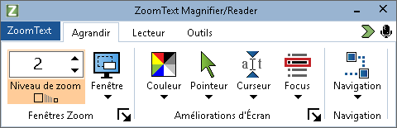
La barre d’outils ZoomText
À l'aide des touches fléchées, vous pouvez accéder les menus de ZoomText, les onglets de la barre d'outils, les commandes de la barre d'outils et les menus des boutons. Lorsqu'un bouton partagé est activé, en appuyant sur la touche Entrée vous pouvez parcourir ses fonctionnalités. Vous ouvrez le menu associé à ce bouton avec la flèche BAS. Lorsque vous êtes dans la zone de liste numérique du Niveau de zoom (dans la barre d'outils Zoom) ou dans la zone de liste numérique Vitesse (dans la barre d'outils Lecteur), en appuyant sur les touches Haut et Bas, vous changez ainsi la valeur de cette liste et les flèches gauche et droite activent la commande suivante. Dans la zone de liste numérique du niveau de zoom, appuyer sur la touche Entrée permet également de basculer la fonction Zoom sur 1x.
Configuration de la vue agrandie
Comme le but principal de ZoomText est d'agrandir l'écran et faciliter la vision, la première tâche consiste à ajuster le niveau de zoom et les couleurs de l'écran pour une visualisation confortable. Méthodes rapides pour effectuer ces ajustements.
- Augmenter et diminuer le niveau d'agrandissement
Maintenez la touche VERR MAJ enfoncée et appuyez sur les FLÈCHES HAUT et BAS.
- Pour basculer entre le niveau d'agrandissement actuel et 1x.
Maintenez la touche VERR MAJ enfoncée et appuyez sur ENTRÉE.
- Pour inverser la brillance de l'écran.
Maintenez la touche VERR MAJ enfoncée et appuyez sur C.
Vous pouvez en savoir plus sur toutes les fonctions et paramètres visuels de ZoomText dans la section Chapitre 5—fonctions d'agrandissement.
Configuration des voix et des paramètres de l'Echo ZoomText
Si vous utilisez ZoomText Magnifier / Reader, ZoomText prononce tout ce vous faites et lit tout ce qui se trouve sur l'écran de l'ordinateur, votre deuxième tâche est donc d'ajuster la vitesse de la voix et les paramètres d'écho de ZoomText comme vous le souhaitez. Cela comprend l'écho de la frappe lors de la saisie, dire les menus, annoncer les boîtes de dialogue et d'autres commandes de vos applications. Méthodes rapides pour effectuer ces ajustements.
- Pour augmenter et diminuer la vitesse de la voix
Maintenez les touches VERR MAJ + ALT enfoncées et appuyez sur les FLÈCHES HAUT et BAS.
- Pour ajuster les options d'écho clavier pendant la saisie
Maintenez les touches VERR MAJ + ALT enfoncées et appuyez sur K. Appuyez chaque fois sur la touche ENTRÉE, pour obtenir les différents mode de la frappe: Touches, Mots, Touches et mots et enfin Pas d'écho.
- Pour ajuster le niveau de verbosité
Maintenez les touches VERR MAJ + ALT enfoncées et appuyez sur B. Appuyez chaque fois sur B, pour parcourir les différents niveaux de verbosité.: Bas, Intermédiaire et Haut. Le niveau Bas annonce un minimum de détails concernant les objets alors le niveau Haut donne tous les détails concernant les objets.
Vous pouvez en savoir plus sur toutes les fonctions et paramètres d'écho et des voix de ZoomText dans la section Chapter 6— Fonctions de lecture d'écran.
Lire des documents, les pages Web et les courriels
Une fois de plus, si vous utilisez ZoomText Magnifier/Reader, il y a une fonction supplémentaire et très importante que vous devez apprendre, il s'agit de AppReader de ZoomText. AppReader facilite la lecture des documents, des pages web et des courriers électroniques utilisant de très simples commandes. Vous pouvez choisir le point de départ de la lecture et la laisser lire jusqu'à la fin du document. Vous pouvez prendre le contrôle pour faire une pause et reprendre la lecture, ou effectuer une lecture filtrée en avant ou en arrière. Et vous pouvez choisir de lire dans la vue App ou la vue texte. La vue App effectue une lecture directement dans l'application source, alors que la vue texte lit dans un environnement spécial où le texte est reformaté pour une visualisation plus aisée et est présenté sur une ligne simple (Téléscripteur) ou en bloc de lignes (Prompteur).
La façon la plus simple de lancer AppReader est d'utiliser la commande Lire à partir du pointeur. Voici comment elle fonctionne...
- Démarrer AppReader avec la commande Lecture à partir du pointeur
Placez le pointeur de la souris sur le mot où vous voulez commencer à lire, puis appuyez sur la commande Démarrer la lecture à partir du Pointeur : VERR MAJ + ALT + CLIC GAUCHE
AppReader démarre à partir du mot que vous cliquez avec la souris dans le mode sélectionné.
- Pour arrêter la lecture automatique
Appuyez sur ENTRÉE ou CLIC.
- Pour redémarrer la lecture automatique
Appuyez sur ENTRÉE ou faites un double CLIC où vous voulez commencer ou reprendre la lecture.
- Pour effectuer une lecture filtrée par phrase et paragraphe
Appuyez sur les FLÈCHES GAUCHE ou DROITE pour lire la phrase précédente ou suivante. Appuyez sur les FLÈCHES HAUT ou BAS pour lire le paragraphe précédent ou suivant.
- Pour basculer entre la vue App et la vue texte
Appuyez sur TAB.
- Pour quitter AppReader
CLIC DROIT ou ÉCHAPPE
Lorsque vous quittez AppReader, s'il existe un curseur dans le document, il se positionne automatiquement sur le dernier mot qui a été mis en surbrillance dans AppReader..
Activer ou désactiver et quitter ZoomText
Alors que la plupart des utilisateurs de ZoomText gardent ZoomText actif et en cours d'exécution pendant leur session de travail, il peut y avoir des moments où vous souhaitez désactiver ZoomText ou l'arrêter complètement. Vous pouvez effectuer ces commandes comme décrites ci-dessous.
- Pour activer ou désactiver ZoomText
À partir du menu ZoomText, sélectionnez Désactiver ZoomText ou Activer ZoomText. Vous pouvez aussi activer ou désactiver ZoomText en maintenant les touches VERR MAJ + CTRL enfoncées et appuyez sur la touche ENTRÉE.
- Pour quitter ZoomText
À partir du menu ZoomText, sélectionnez Quitter ZoomText.
Étapes suivantes
Les instructions fournies ci-dessus devraient vous permettre de commencer à travailler de manière productive dans toutes vos applications. Mais il y a beaucoup d'autres fonctionnalités et paramètres à apprendre qui vous aideront à plus optimiser votre utilisation de ZoomText. Nous vous recommandons donc d'investir un peu de temps dans l'exploration du Guide utilisateur pour en savoir plus sur l'utilisation de ZoomText.

Chapitre 2

Installer ZoomText
ZoomText est facile à installer sur votre système et est terminée en quelques minutes.
Cette section vous guidera tout au long des étapes de l'installation complète de ZoomText.
- Configuration requise
- Étape 1—Installer ZoomText
- Étape 2—Démarrer ZoomText
- Étape 3—Activer ZoomText
- Étape 4—Mise à jour de ZoomText
- Ajouter les voix supplémentaires
- Utiliser l'Assistant de démarrage
- Désinstaller ZoomText

Configuration requise
Les exigences matérielles et logicielles suivantes doivent être satisfaites pour exécuter ZoomText:
- Windows 11 64 bits, Windows 10, Windows Server 2019 ou Windows Server 2016.
- Processeur: 2 GHz i7 dual core recommandé.
- 16 Go de RAM recommandé.
- Carte vidéo / graphique ou carte graphique intégrée prenant en charge DirectX 11 ou supérieur.
- Espace libre sur disque dur : 2 Go. Lecteur SSD recommandé.
- Carte son compatible Windows (pour la parole).
- Écran 5-points multi-touch requis pour support de ZoomText Touch Mode
- USB 2.0 (pour support de la caméra ZoomText)

Étape 1—Installer ZoomText
ZoomText est facile à installer sur votre système et est terminée en quelques étapes.
- Pour installer ZoomText
- Si vous n'avez pas encore téléchargé ZoomText, vous pouvez le télécharger à partir du site Freedom Scientific. Ensuite naviguez jusqu'au dossier dans lequel se trouve le fichier, sélectionnez-le, puis appuyez sur ENTRÉE.
Le programme d'installation de ZoomText va démarrer automatiquement.
- Suivez les instructions à l'écran pour finaliser l'installation.
- Redémarrer Windows.
Si vous effectuez juste une mise à jour vers une nouvelle version de ZoomText, tous les paramètres personnalisés de la version précédente seront automatiquement importés. Cela inclut des fonctionnalités telles que le niveau d'agrandissement, les améliorations de la couleur, du pointeur, du curseur et de la souris, ainsi que tous les paramètres personnalisés que vous avez créés pour les applications. (Les paramètres personnalisés antérieurs aux deux versions précédentes ne seront pas importés.)
Remarque: L'assistant d'installation installera des composants au niveau du système. Vous devez disposer des privilèges d'administrateur pour installer ces composants. Sinon, contacter votre administrateur réseau.

Étape 2—Démarrer ZoomText
Par défaut, l'assistant d'installation configure ZoomText pour démarrer automatiquement dès le lancement de Windows. Si cette option n'est pas sélectionnée, vous devez alors démarrer manuellement ZoomText en suivant l'une des procédures suivantes:
- Pour démarrer ZoomText
Effectuez l'une des commandes suivantes:
- Dans le menu Démarrer, choisissez ZoomText {version}.
- Sur le bureau de Windows, sélectionnez l'icône du programme ZoomText {version}.
- Appuyez sur WINDOWS + R pour ouvrir la boîte de dialogue Exécuter et tapez “ZT{version}” puis appuyez sur Entrée.
Lorsque ZoomText est activé, il modifie votre affichage pour vous présenter une vue agrandie de l'écran normal. Lorsque vous déplacez la souris, tapez du texte et naviguez dans vos applications, la vue agrandie défile automatiquement, conservant la zone d'activité en vue. Si vous avez installé ZoomText Magnifier/Reader, ZoomText aura également une fonction vocale, vous décrivant vos actions lors de votre travail dans vos documents et applications. Tous vos programmes Windows fonctionneront normalement lorsque ZoomText sera actif.
Remarque: Une touche de raccourci peut être ajoutée à l'icône du programme ZoomText vous permettant de démarrer ZoomText avec une commande clavier. L'ajout de raccourcis clavier à une icône de programme est une fonctionnalité standard de Windows. Reportez-vous à l'aide de Windows pour obtenir des instructions sur l'ajout des raccourcis clavier.

Étape 3—Activer ZoomText
Le Gestionnaire de Licence vous permet d'activer ZoomText à l'aide d'une connexion Internet. Le processus d'activation commence automatiquement lorsque vous démarrez ZoomText.
Remarque: Si vous n'avez pas de connexion Internet, vous pouvez activer ZoomText par téléphone, par fax ou en visitant le site www.fsactivate.com ( site en anglais) à partir d'un ordinateur disposant d'un accès Internet. Pour plus d'informations sur ces options, choisissez l'Aide sur l'activation lorsque le processus d'activation commence.
- Pour activer ZoomText par Internet, procédez comme suit:
- Dans la boîte de dialogue Activation, sélectionnez Démarrer l'activation.
- Lisez le message affiché, appuyez sur les TOUCHES FLÉCHÉES pour choisir Par Internet (RECOMMANDÉ), puis appuyez sur ENTRÉE.
- Si le numéro d'autorisation n'est pas affiché, il faut le saisir dans le champ d'édition. Votre numéro d'autorisation est écrit sur la pochette de votre CD de ZoomText en noir et en braille.
- Appuyez sur ENTRÉE pour continuer. Vous serez invité(e) à vous connecter à Internet si ceci n'est pas déjà fait. Vous devez établir une connexion à Internet avant de poursuivre la procédure d'activation.
- Si vous n'avez pas enregistré ZoomText, vous êtes invité (e) à le faire maintenant. L'enregistrement de ZoomText vous permet bénéficier d’un accès à l’assistant technique. Choisissez Enregistrer maintenant et remplissez le formulaire d'inscription en ligne en suivant les instructions fournies. Vous pouvez choisir de vous enregistrer plus tard, mais vous devez le faire la prochaine fois que vous activez ZoomText.
- Après avoir soumis l'enregistrement, le GLI tente d'activer ZoomText. Ce processus peut durer quelques minutes. Quand l'activation est réussie, choisissez Terminer.
Remarque: Si le Gestionnaire de licence par Internet ne peut pas activer ZoomText, vous devrez peut-être reconfigurer votre pare-feu. Consultez la rubrique d'aide sur l'activation pour plus d'informations.
Autoriser avec une clé
Cette clé est un dispositif matériel (parfois dénommé dongle) qui se relie au port USB de votre ordinateur. ZoomText est autorisé à fonctionner sur votre ordinateur tant que la clé demeure branchée. Ceci est pratique si vous utilisez fréquemment ZoomText sur plusieurs ordinateurs et si vous ne voulez pas l'activer sur chacun d'entre eux.
Quand ZoomText démarre, il détermine d'abord si une clé d'autorisation est reliée à l'ordinateur. Si c'est le cas, ZoomText utilise les caractéristiques et les informations de la licence détectées sur la clé pour autoriser ZoomText. Sinon, ZoomText recherche les informations sur une licence enregistrée dans votre ordinateur. Vous pouvez lancer le Gestionnaire d'autorisation par clé matérielle pour parcourir les informations présentes sur la clé que vous avez reliée à votre ordinateur. Pour démarrer cet utilitaire, dans le menu ZoomText, choisissez Gérer la licence > Explorer le dossier utilitaires, et choisissez Gestionnaire d'autorisation par clé matérielle.
Les clés d'autorisation sont vendus séparément ou comme une fonctionnalité optionnelle de ZoomText. Contactez votre distributeur local si vous voulez en acheter une.
Licence multi-utilisateurs réseau
Si vous disposez d'une licence multi-utilisateur réseau, votre administrateur système doit consulter le site www.fsactivate.com/network (Site en anglais) pour télécharger les outils d'autorisation réseau et le serveur de licences. Cette page contient également des instructions simples pour la configuration du serveur de licences et l'activation de la licence réseau.

Étape 4—Mise à jour de ZoomText
ZoomText inclut une mise à jour automatique. Ce service conserve toute son actualité lorsque ZoomText est installé et vous permet de bénéficier des dernières améliorations et correctifs de ZoomText. Pour cette raison, nous vous recommandons vivement de maintenir la fonctionnalité de mise à jour automatique activée. Si vous choisissez de désactiver cette fonction, vous pouvez toujours vérifier manuellement les mises à jour à tout moment.
Remarque: Une connexion Internet est indispensable pour utiliser cette fonction.
- Pour activer ou désactiver la mise à jour automatique
- Dans le menu ZoomText , choisissez Préférences > Programme
- Cochez ou décochez la case à cocher Contrôler les mises à jour du programme à chaque démarrage de ZoomText.
- Cliquez sur OK.
- Utiliser la mise à jour Automatique
- Lorsque la mise à jour automatique est activée, chaque fois que vous démarrez ZoomText, l'Assistant Mise à jour vérifie si vous exécutez la dernière version de ZoomText. Si une mise à jour est disponible, l’Assistant va vous demander si vous souhaitez la télécharger. Sélectionnez le bouton OUI pour télécharger et installer la mise à jour.
- Pour vérifier manuellement les mises à jour
- Dans toutes les version de Windows; Dans le menu ZoomText, choisissez Aide > Vérifier les mises à jour
L’Assistant de Mise à Jour apparaît et vous guide tout au long de la procédure de mise à jour.

Ajouter les voix supplémentaires
ZoomText Magnifier/Reader inclut désormais une bibliothèque des voix Vocalizer Expressive, fournissant des voix pour les langues et les dialectes les plus couramment utilisés. Lorsque vous installez ZoomText, au moins une voix masculine ou féminine correspondant à la langue de votre système d'exploitation Windows est automatiquement installée avec ZoomText.
Vous pouvez installer plus de voix Vocalizer Expressive à l'aide de l'utilitaire Ajouter et supprimer des voix.
- Pour installer une voix:
- Dans l'onglet Lecteur de la barre d'outils, cliquez sur la flèche près de Voix ou naviguez à Voix et appuyez sur la flèche bas.
- Dans le menu Voix, puis sélectionnez Ajouter ou supprimer des voix.
L'utilitaire Ajouter ou supprimer des voix Vocalizer Expressive s'ouvre.
- Dans la zone de liste déroulante Sélectionner une langue, choisissez la langue pour laquelle vous voulez une nouvelle voix.
- Dans la liste des Voix Prémium, choisissez les voix à installer pour la langue sélectionnée. Vous pouvez sélectionner autant de voix que nécessaire. Pour entendre un échantillon de la voix afin de décider si vous allez l'installer ou non, sélectionnez Écouter la voix ou appuyez sur ALT + O. Si une voix est déjà installée, JAWS vous l'indique dans la liste.
- Choisissez le bouton Installer les voix sélectionnées pour commencer l'installation.
- Lorsque l'installation est terminée, choisissez Terminer pour fermer l'utilitaire. Vous devez redémarrer ZoomText pour utiliser les voix nouvellement installées.
Note : Dans ZoomText, vous pouvez basculer sur l'une des voix installées à partir de l'option Paramètres du menu Voix.

Utiliser l'Assistant de démarrage
L'Assistant de démarrage de ZoomText est un outil utile qui contient plusieurs boîtes de dialogue. Il vous permet de configurer rapidement un certain nombre de paramètres et de fonctionnalités de ZoomText fréquemment utilisés. L'Assistant de démarrage s'ouvre automatiquement après l'activation de ZoomText. Cet assistant peut aussi être relancé à tout moment lorsque ZoomText est en cours d'exécution.
- Exécuter manuellement l'Assistant de démarrage
- Dans le menu ZoomText, choisissez Préférences > Assistant de démarrage
L’Assistant de démarrage apparaît et vous guide tout au long de la procédure de configuration.
Remarque: Ces paramètres apparaissent également dans la boîte de dialogue Préférences de ZoomText. Pour plus d’informations, voir Préférences du programme dans le chapitre 9.

Désinstaller ZoomText
Si vous n’avez plus besoin de ZoomText sur votre système, vous pouvez le désinstaller à tout moment.
- Pour désinstaller ZoomText
- Ouvrez le menu Démarrer.
- Dans la zone Rechercher, tapez:Applications et fonctionnalités
- Appuyez sur ENTRÉE.
L'application Programmes et fonctionnalités Windows affiche une liste des applications installées sur votre système.
- Dans la liste des applications, choisissez Freedom Scientific ZoomText {version}, puis appuyez sur ENTRÉE.
Le programme de désinstallation de ZoomText s'affiche et vous guide tout au long de la procédure de désinstallation de ZoomText.
- Suivez les instructions à l'écran pour terminer le processus de désinstallation.

Chapitre 3

Exécuter ZoomText
ZoomText est une application standard que vous pouvez démarrer et quitter à tout moment pendant votre session Windows. Vous pouvez même configurer ZoomText pour démarrer automatiquement lorsque Windows démarre. Vous pouvez le démarrer à l'ouverture de session Windows et sur le bureau Windows.
Pour vous aider à apprendre et à maîtriser plus rapidement ZoomText, nous vous recommandons d 'explorer les informations et les ressources décrites dans la section Obtenir de l'Aide (Plus loin dans ce chapitre). Ces ressources sont toujours disponibles et nous vous encourageons de les utiliser.
Savoir gérer votre logiciel et votre licence ZoomText est également important. Cela inclut la mise à jour du logiciel avec les dernières améliorations, sachant comment et quand transférer l'activation, et l'utilisation les ressources du support de ZoomText.
- Démarrer ZoomText
- Activer et désactiver ZoomText
- Utilisation de la touche de VERR MAJ
- Quitter ZoomText
- Obtenir de l'Aide
- Prise en charge du mode sécurisé et de l'ouverture de session Windows

Démarrer ZoomText
Si ZoomText n'est pas configuré pour démarrer automatiquement au lancement de Windows, vous pouvez démarrer manuellement ZoomText en utilisant l'une des procédures suivantes.
- Pour démarrer ZoomText
Effectuez l'une des commandes suivantes:
- Sur le bureau de Windows, sélectionnez l'icône du programme ZoomText {version}.
- Dans le menu Démarrer, choisissez ZoomText {version}.
- Appuyez sur WINDOWS + R pour ouvrir la boîte de dialogue Exécuter et tapez “ZT{version}” puis appuyez sur Entrée.
Lorsque ZoomText est activé, il modifie votre affichage pour vous présenter une vue agrandie de l'écran normal. Lorsque vous déplacez la souris, tapez du texte et naviguez dans vos applications, la vue agrandie défile automatiquement, conservant la zone d'activité en vue. Si vous avez installé ZoomText Magnifier/Reader, ZoomText aura également une fonction vocale, vous décrivant vos actions lors de votre travail dans vos documents et applications. Tous vos programmes Windows fonctionneront normalement lorsque ZoomText sera actif.
Note: Une fois que ZoomText est en cours d'exécution, vous pouvez activer et désactiver l'option Démarrer ZoomText automatiquement au démarrage de Windows dans la boîte de dialogue Préférences de programme. Pour plus d'informations, voir Préférences Programme du chapitre 9—Paramètres des Préférences .

Activer et désactiver ZoomText
Vous pouvez activer et désactiver ZoomText à tout moment, sans le quitter. Lorsqu'il est désactivé, ZoomTextretourne l'écran à son état normal (non agrandi) et toute sortie vocale est suspendue.
- Pour activer et désactiver ZoomText
Effectuez l'une des commandes suivantes:
- Appuyez sur le raccourci Activer et désactiver ZoomText: VERR. MAJ + CTRL + ENTRÉE
- Dans le menu ZoomText, choisissez Activer ZoomText ou Désactiver ZoomText.
Astuce! Si vous désactivez et réactivez fréquemment ZoomText pour afficher l'écran non agrandi, essayez d'utiliser la fonction Zoom 1x. Pour en savoir plus, voir Zoom 1x dans le Chapitre 4—Fonctions d'agrandissement.

Utilisation de la touche de VERR MAJ par ZoomText
La touche VERR MAJ est utilisée dans plusieurs commandes de raccourcis clavier. On active ces commandes en maintenant la touche VERR MAJ enfoncée pendant que vous utilisez d'autres touches. Ces commandes ne changent pas l'état de la touche VERR MAJ qu'on obtient en appuyant sur la touche VERR MAJ.
Annoncer les majuscules
Par défaut, la modification de l'état de la touche VERR MAJ n'est pas annoncée. Vous pouvez configurer ZoomText à annoncer l'état de la touche VERR MAJ comme suit:
- Dans l'onglet Lecteur de la barre d'outils, cliquez sur la flèche près de Clavier ou naviguez à Clavier et appuyez sur la flèche bas.
- Dans le menu Clavier, choisissez Paramètres.
La boîte de dialogue des Paramètres de l’Echo s’affiche à l’onglet Echo de la Frappe.
- Dans la section Écho de ces touches quand elles sont enfoncées, cochez la case à cocher Verrouillage.
- Cliquez sur OK

Quitter ZoomText
Vous pouvez quitter ZoomText à tout moment. Lorsque vous arrêtez ZoomText, l'écran revient à son état normal (non agrandi) et toute fonction vocale est terminée.
- Pour quitter ZoomText
Effectuez l'une des commandes suivantes:
- Dans le menu ZoomText, choisissez Quitter.
- Dans la barre de titre, cliquez sur le bouton de Fermeture.

Obtenir de l'Aide
Une grande variété de fonctions et de services ZoomText sont disponibles pour vous aider à obtenir le maximum de ZoomText. Vous trouverez ci-dessous des descriptions de ces fonctionnalités et comment les trouver.
- Guide de l'utilisateur de ZoomText. La version intégrale de ZoomText est livrée avec la version anglaise du Guide de l'utilisateur ZoomText imprimé, qui fournit des informations complètes sur l'utilisation de ZoomText Magnifier et ZoomText Magnifier/Reader. Les fonctions et les instructions propres à ZoomText Magnifier/Reader sont regroupées et marquées pour faciliter leur identification. Les versions imprimables du Guide de l'utilisateur de ZoomText dans toutes les langues localisées sont disponibles en téléchargement.
- Aide de ZoomText. L'aide en ligne de ZoomText Contient toutes les informations du Guide de l’Utilisateur intégré dans ZoomText. L'aide en ligne de ZoomText vous permet de naviguer rapidement et de rechercher des rubriques d'aide sur les fonctionnalités que vous souhaitez utiliser. Pour plus de commodité, vous pouvez ajouter des rubriques auxquelles vous vous référez souvent dans une liste de favoris. Pour savoir comment ouvrir l'aide ZoomText, consultez la section utiliser l'aide en ligne ci-dessous.
- Info-bulles de la barre d'outils. Lorsque vous déplacez le pointeur de la souris sur un contrôle de la barre d'outils ZoomText, une info-bulle apparaît, affichant le nom, la description et les raccourcis clavier associés pour ce contrôle. C'est la manière rapide d'apprendre les actions des contrôles de barre d'outils et comment les utiliser dans n'importe quelle application utilisant le raccourci clavier. Pour savoir comment activer et désactiver les infobulles de la barre d'outils, consultez la section Utiliser les Info-bulles de la barre d'outils ci-dessous.
- Support Technique L'équipe du support technique de ZoomText est disponible du lundi à vendredi de 08:30 à 19 h. Heure de l'Est. vous pouvez les appeler au numéro 727-803-8600 ou contacter directement votre distributeur local.
Utiliser l'aide en ligne de ZoomText
Vous pouvez ouvrir l'aide en ligne de ZoomText à tout moment lorsque vous exécutez ZoomText.
- Pour ouvrir le système d'aide de ZoomText
Dans la barre d'outils de ZoomText, effectuez l'une des opérations suivantes:
- Appuyez sur la touche F1.
- Dans le menu ZoomText, choisissez Aide > Aide de ZoomText.
- Dans les boîtes de dialogue ZoomText, cliquez sur le bouton Aide qui apparaît dans le coin inférieur droit de la boîte de dialogue. Ceci ouvre une rubrique d'aide à propos de cette boîte de dialogue et ses commandes.
Le système d'Aide de ZoomText s'affiche à l'écran.
- Pour utiliser l'aide en ligne de ZoomText
Dans la fenêtre de l’Aide, cliquez sur l’un des onglets suivants:
- Sommaire. Vous permet de choisir un sujet d'une section de l'Aide en ligne.
- Index. Vous permet d'utiliser l'index pour rechercher une rubrique spécifique.
- Rechercher. Vous permet de trouver un sujet en recherchant un mot ou une phrase particulière dans l'Aide en ligne.
Note: Chaque boite de dialogue contient également un bouton d'Aide qui affiche une aide sensitive pour cette boite de dialogue lorsqu'il est sélectionné.
Utilisation des info-bulles de la barre d'outils
Vous pouvez activer et désactiver l'utilisation des info-bulles de la barre d'outils si le besoin se présente.
- Pour activer et désactiver les info-bulles de la barre d'outils
- Dans la barre d'outils de ZoomText, choisissez ZoomText > Préférences > Interface Utilisateur.
La boîte de dialogue des Préférences s’affiche à l’onglet Interface Utilisateur.
- Cochez ou décochez la case Afficher les info-bulles pour les commandes du ruban.
- Cliquez sur OK

Prise en charge du mode sécurisé et de l'ouverture de session Windows
Le mode sécurisé ZoomText fournit des fonctions essentielles d'agrandissement et de lecture d'écran dans l'Assistant d'ouverture de session Windows et en mode sécurisé. Le Mode sécurisé ZoomText vous permet d'agrandir et diminuer, inverser les couleurs à l’écran et activer la lecture afin que chaque commande soit prononcée lorsque vous parcourez la boîte de dialogue d'ouverture de session Windows.
L’activation du mode sécurisé ZoomText est définies dans la case à cocher Activer ZoomText à l'ouverture de session Windows de la boîte de dialogue des Préférences du Programme ZoomText. Consultez la rubrique Activer et Désactiver ZoomText à l'ouverture de session Windows ci-dessous.
Barre d’outils du Mode sécurisé ZoomText
Lorsque l’assistant de session ZoomText est activé, la barre d’outils du Mode sécurisé ZoomText rapporte apparaît automatiquement chaque fois que l’écran d'ouverture de session ou un mode sécurisé Windows s’affiche. Cette barre d’outils comprend des commandes d’ajustement des paramètres disponibles dans le mode sécurisé de ZoomText.
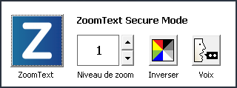
Barre d’outils du Mode sécurisé ZoomText
- Bouton ZoomText. Active ou désactive ZoomText. Lorsque ZoomText est désactivé, toutes les fonctions d’agrandissement et de lecture d’écran sont désactivées sans quitter le programme.
Raccourci: VERR MAJ + CTRL+ ENTRÉE
- Agrandissement. Définit le niveau de l'agrandissement de 1x à 60x.
Raccourci: VERR MAJ+ HAUT / VERR MAJ+ BAS
- Inverser. Active et désactive l’inversion des couleurs.
Raccourci: VERR. MAJ + C
- Voix. Active et désactive l’élocution.
Raccourci: VERR MAJ + ALT + ENTRÉE
Note: Chaque fois que vous vous connectez à Windows en utilisant l’assistant de session de ZoomText, les paramètres de session sont automatiquement enregistrés. Ils seront utilisés la prochaine fois que l’écran de session Windows sera affiché.
Activer et désactiver le Mode sécurisé ZoomText
L’activation et la désactivation Mode sécurisé ZoomText sont définies dans la boîte de dialogue des Préférences du Programme ZoomText.
- Pour activer et désactiver le Mode sécurisé ZoomText
- Dans le menu ZoomText , choisissez Préférences > Programme.
La boîte de dialogue des Préférences s’affiche à l’onglet Programme.
- Cochez ou décochez la case Activer ZoomText à l'ouverture de session Windows.
Note: Vous devez être connecté avec les privilèges d’administrateur pour ajuster cette option. Si vous n’êtes pas connecté avec les privilèges d’administrateur cette option ne sera pas active.
- Sélectionnez le bouton OK.
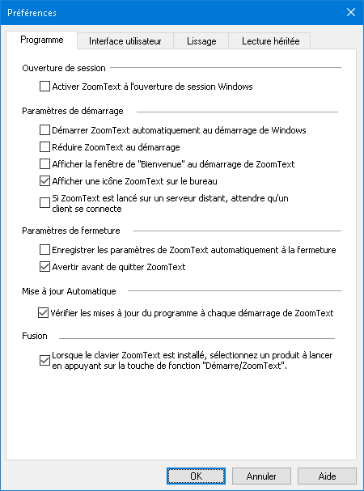
L'onglet Programme
Paramètre | Description
Activer Support
Activer ZoomText à l'ouverture de session Windows | Active l'utilitaire Mode sécurisé ZoomText dans l'invite d'ouverture de session Windows et d'autres invites du mode sécurisé Windows.

Chapitre 4

Interface utilisateur de ZoomText
L'interface utilisateur de ZoomText offre une variété de possibilités d'utiliser ZoomText, y compris la barre d'outils ZoomText, les touches de commande et les gestes de l'écran tactile.
La principale manière de piloter ZoomText est d'utiliser la barre d'outils de ZoomText, qui fournit un accès complet à toutes les fonctionnalités et paramètres de ZoomText grâce à des commandes de la barre d'outils, des menus et des boîtes de dialogue faciles à utiliser. L'interface utilisateur de ZoomText peut être entièrement accessible à l'aide du clavier, de la souris ou des gestes de l'écran tactile.
Vous devriez apprendre à utiliser au moins certaines touches de commande de ZoomText. Ces touches de commande de ZoomText vous permettent d'exécuter les commandes de ZoomText sans passer par la barre d'outils et en restant dans l'application active. Vous n'avez pas besoin d'apprendre et d'utiliser toutes les touches de commande, mais en utilisant les touches de commande pour les fonctions fréquemment utilisées vous allez obtenir un meilleur rendement dans toutes vos applications.
Si vous utilisez un ordinateur de bureau, un ordinateur portable ou une tablette qui comprend un écran tactile, vous pouvez utiliser le support de l'écran tactile de ZoomText pour accéder à la barre d'outils ZoomText, aux outils et aux réglages de fonctionnalités clés à l'aide des gestes tactiles standard.
- La barre d’outils ZoomText
- Barre d'accès rapide
- L'Ombre de l'écran (Fusion uniquement)
- Touches de commande
- Support Écran tactile

La barre d’outils ZoomText
Lorsque vous démarrez ZoomText, la barre d’outils ZoomText apparaît sur l’écran. Elle contient toutes les commandes de ZoomText. Ces commandes sont très bien organisées et accessibles depuis des menus standards ou des barres d’outils simples à utiliser. Chaque onglet propose un choix de boutons permettant un accès rapide aux paramètres les plus importants et les plus fréquemment utilisés. Chaque bouton contient une icône intuitive et une étiquette pour une identification aisée. Les boutons sont regroupés par fonction et chacun des groupes est étiqueté pour mieux les identifier.
La barre d’outils ZoomText
- Menu ZoomText. Affiche le menu ZoomText, où vous pouvez activer ou désactiver ZoomText, ouvrir l'aide ZoomText, enregistrer et charger les configurations, configurer les touches de commande, utiliser les outils de support et plus encore.
- L'onglet Agrandissement de la barre d'outils. Affiche les commandes de la barre d'outils des fonctions d'agrandissement de ZoomText.
- L'onglet Lecteur de la barre d'outils. Affiche les commandes de la barre d'outils des fonctions de lecture d'écran de ZoomText.
- L'onglet Outils de la barre d'outils. Affiche la barre d’outils des commandes de Recherche de la caméra et des fonctions d’écoute de ZoomText.
Remarque: L'onglet Lecteur de la barre d'outils s'affiche qu'en version ZoomText Magnifier/Reader.
Utiliser la barre d'outils ZoomText avec le clavier
La barre d'outils de ZoomText est entièrement accessible à partir du clavier en utilisant les commandes de navigation standard de Windows. Pour faciliter son utilisation, la barre d'outils peut être entièrement exploitée en utilisant uniquement les touches fléchées et la touche Entrée. À l'aide des touches fléchées, vous pouvez accéder les menus de ZoomText, les onglets de la barre d'outils, les commandes de la barre d'outils et les menus des boutons. Lorsqu'un bouton partagé est activé, en appuyant sur la touche Entrée vous pouvez parcourir ses fonctionnalités. Vous ouvrez le menu associé à ce bouton avec la flèche BAS. Lorsque vous êtes dans la zone de liste numérique du Niveau de zoom (dans l'onglet Agrandissement de la barre d'outils.) ou dans la zone de liste numérique Vitesse (dans l'onglet Lecteur de la barre d'outils.), en appuyant sur les touches Haut et Bas, vous changez ainsi la valeur de cette liste et les flèches gauche et droite activent la commande suivante. Dans la zone de liste numérique du niveau de zoom, appuyer sur la touche Entrée permet également de basculer la fonction Zoom sur 1x.
Minimiser et restaurer la barre d'outils
La barre d'outils de ZoomText peut être minimisée (cachée) et restaurée (rendue visible) sans affecter le fonctionnement de ZoomText.
- Pour minimiser ZoomText
Effectuez l'une des commandes suivantes:
- Dans la barre de titre, cliquez sur le bouton de minimisation.
- Lorsque l'interface utilisateur de ZoomText est activée, appuyez sur ÉCHAPPE.
- Pour restaurer ZoomText
Effectuez l'une des commandes suivantes:
- Cliquez sur le bouton ZoomText dans la barre des tâches.
- Appuyez sur le raccourci de l'interface utilisateur: VERR MAJ + CTRL + U.
Note: Si l'interface utilisateur de ZoomText est déjà ouverte mais recouverte par d'autres applications, la restaurer la déplacera au premier plan.

Barre d'accès rapide
La barre d'accès rapide est une barre d'outils qui vous permet de regrouper jusqu'à huit raccourcis de vos fonctions d'agrandissement et de parole les plus couramment utilisées dans un seul endroit pratique. Cela, vous permet d’exécuter rapidement ces commandes sans passer par la barre d'outils de ZoomText ou Fusion ou de mémoriser leurs touches de raccourci. Avec la barre d'accès rapide, vous pouvez rechercher et exécuter rapidement des commandes d'agrandissement et de synthèse vocale, ajouter des fonctions à votre liste de raccourcis et lire une brève description pour en savoir plus sur ces fonctions.
Choisissez l'une des options suivantes pour en savoir plus sur la barre d'accès rapide :
- Accès et utilisation de la barre d'accès rapide
- Utiliser la recherche pour lancer un raccourci
- Ajouter des raccourcis
- Raccourcis spécifiques à l'application (Fusion uniquement)
- Supprimer les raccourcis
- Restaurer les raccourcis par défaut
- Préférences
Accès et utilisation de la barre d'accès rapide
- Pour lancer la barre d'accès rapide, effectuez l'une des opérations suivantes:
- Appuyez sur VERR MAJ + CLIC DROIT.
Cela place la barre à votre position actuelle sur l'écran.
- Appuyez sur VERR MAJ + BARRE ESPACE + Q.
Cela place la barre à votre position actuelle sur l'écran.
- Utilisez l'assistant vocal pour placer la barre au centre de l'écran
- Dans le menu ZoomText, choisissez Préférences > Barre d'accès rapide
- Cliquez sur le bouton du microphone dans le coin supérieur droit de la barre d'outils de ZoomText ou de Fusion.
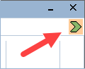
- La barre d'accès rapide s'affiche à l'écran sous forme réduite ou développée.
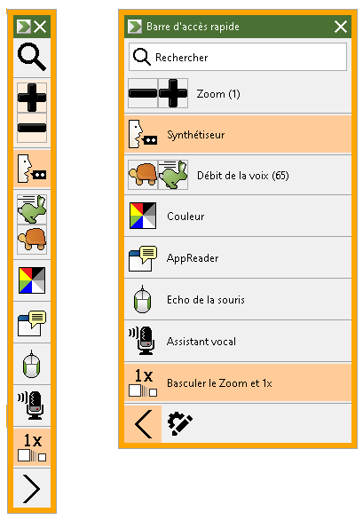
La barre d'accès rapide apparaît à l'écran sous forme réduite ou développée.
- Cliquez sur la fonctionnalité que vous souhaitez utiliser.
Remarque: La barre d'accès rapide disparaît de l'écran lorsque vous en éloignez le curseur. Si vous devez revenir à la barre d'accès rapide, utilisez les méthodes mentionnées à l'étape 1.
Utiliser la recherche pour lancer un raccourci
La barre d'accès rapide peut avoir jusqu'à huit raccourcis. Si une fonctionnalité que vous souhaitez utiliser n'est pas affectée à la barre, vous pouvez rapidement lancer une recherche et la l'exécuter à partir de la zone de recherche.
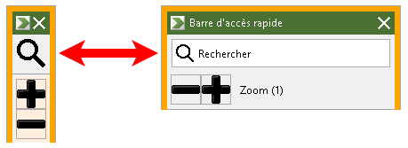
La zone de recherche affichée sous forme réduite ou agrandie
Pour sélectionner et exécuter une fonctionnalité à partir de la recherche, procédez comme suit :
- Allez à Rechercher dans la barre d'accès rapide et entrez un mot associé à la fonctionnalité que vous souhaitez utiliser. Les résultats de la recherche apparaissent dans la liste de la barre d'accès rapide. Cette liste affiche un maximum de six éléments. Si la liste est vide, réessayez en utilisant des mots différents.
Remarque: Si vous souhaitez en savoir plus sur un raccourci affiché dans la liste, sélectionnez le bouton Plus d'informations pour obtenir une brève description. Le bouton est situé à côté du raccourci dans la liste et peut être sélectionné à l'aide de votre souris ou en appuyant sur la touche FLÈCHE DROITE.
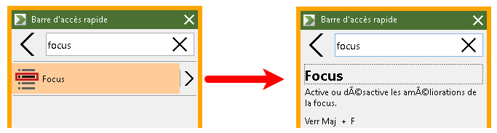
Un exemple montrant le bouton Plus d'informations et la description du raccourci
- Sélectionnez la fonctionnalité que vous souhaitez utiliser.
Ajouter des raccourcis
Remarque: Vous pouvez avoir un maximum de huit raccourcis dans la barre d'accès rapide. Avant d'ajouter un autre raccourci, vous devez supprimer un raccourci existant. Consultez la rubrique Supprimer les raccourcis pour plus d'informations.
Pour ajouter un raccourci dans la barre d'accès rapide, procédez comme suit:
- Lancer la barre d'accès rapide.
Si la barre est réduite, cliquez sur le bouton Afficher les noms de raccourcis pour la développer.

Bouton Afficher les noms des raccourcis.
- Cliquez sur le bouton Personnaliser puis sur Ajouter un raccourci.

Bouton Personnaliser
- Dans la zone de recherche, saisissez un mot associé à la fonctionnalité que vous souhaitez ajouter, puis sélectionnez-la (cliquez, cliquez avec le bouton droit ou appuyez sur MAJ + F10) dans la liste des fonctionnalités disponibles dans la boîte de dialogue Ajouter un raccourci.
- Cliquez sur OK pour fermer la boîte de dialogue Personnaliser. Cette fonctionnalité apparaît maintenant dans la barre d'accès rapide.
Remarque: Si possible, vous pouvez restaurer la barre d'accès rapide à ses raccourcis par défaut. Consultez la rubrique Restaurer les raccourcis par défaut pour plus d'informations.
Raccourcis spécifiques à l'application (Fusion uniquement)
La barre d'accès rapide a huit raccourcis par défaut. Vous pouvez créer des listes de raccourcis personnalisées pour toute application que vous utilisez lors de l'exécution de Fusion. Lorsque vous basculez vers une application, la barre d'accès charge automatiquement la liste de raccourcis de cette application.
Pour créer une liste de raccourcis spécifiques à une application, procédez comme suit :
- À partir d'une application, ouvrez la barre d'accès rapide (VERR MAJ + CLIC DROIT).
- Cliquez sur le bouton Personnaliser puis sur Ajouter un raccourci.
Bouton Personnaliser
- La fenêtre Personnaliser s'ouvre.
La liste des applications affiche le nom de l'application actuelle suivi de (par défaut), par exemple, Microsoft Word (Utilisation des valeurs par défaut). Cela indique que Word utilise actuellement les raccourcis par défaut de la barre.
- Vous pouvez supprimer les raccourcis actuellement affichés dans la liste et ajouter de nouveaux raccourcis que vous souhaitez utiliser pour l'application. Lorsque vous ajoutez et supprimez des raccourcis, le nom de l'application n'est plus étiqueté comme utilisation par défaut.
- Une fois terminé, cliquez sur OK pour fermer la boîte de dialogue Personnaliser. Cette liste de raccourcis sera désormais utilisée lors de l'exécution de cette application.
Remarque: Lorsque vous quittez l'application, la barre revient à sa liste de raccourcis par défaut.
Supprimer les raccourcis
Pour supprimer un raccourci de la barre d'accès rapide, procédez comme suit:
- Lancer la barre d'accès rapide.
Si la barre est réduite, cliquez sur le bouton Afficher les noms de raccourcis pour la développer.
Bouton Afficher les noms des raccourcis.
- Cliquez sur le bouton Personnaliser, puis sur l'icône Supprimer (située à droite du nom du raccourci) pour supprimer le raccourci de la liste.
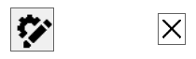
Bouton Personnaliser et l'icône Supprimer
- Cliquez sur OK pour fermer la boîte de dialogue Personnaliser.
Restaurer les raccourcis par défaut
Pour restaurer la barre d'accès rapide à ses raccourcis par défaut, procédez comme suit:
- Lancer la barre d'accès rapide.
Si la barre est réduite, cliquez sur le bouton Afficher les noms de raccourcis pour la développer.
Bouton Afficher les noms des raccourcis.
- Cliquez sur le bouton Personnaliser puis sur Restaurer les paramètres par défaut.
Bouton Personnaliser
- Cliquez sur Oui pour restaurer les raccourcis par défaut.
Préférences
Les préférences de la barre d'accès rapide incluent:
- Masquer la barre d'accès rapide après l'avoir utilisée
- Ancrer automatiquement au coin de l'écran
- Choisir la couleur et l'épaisseur du cadre de la barre d'accès rapide
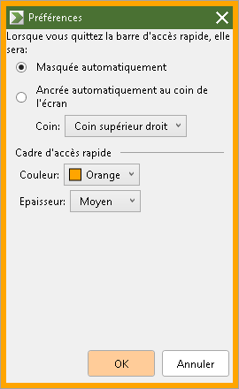
Préférences de la barre d'accès rapide
Paramètre | Description
Position de la barre d'accès rapide lorsque vous la quittez:
Masquer automatiquement | Si vous choisissez de masquer la barre d'accès rapide, elle disparaît immédiatement lorsque vous cliquez dans une zone de l'écran éloignée de la barre.
Ancrer automatiquement au coin de l'écran | La barre d'accès rapide est ancrée dans l'un des quatre coins de l'écran. Cela permet à la barre d'accès rapide de retourner à cet emplacement lorsqu'elle perd le curseur et n'est pas épinglée à l'écran.  La barre peut être ancrée dans le coin supérieur droit, le coin supérieur gauche, le coin inférieur droit ou le coin inférieur gauche de l'écran.
Cadre de la barre d'accès rapide
Couleur | Définit la couleur de la bordure extérieure de la barre d'accès rapide.
Épaisseur | Définit l'épaisseur de la bordure de la barre d'accès rapide: Désactivé, Fin, moyen, épais.

L'Ombre de l'écran (Fusion uniquement)
La fonction Ombre de l'écran empêche les autres de voir ce que vous tapez ou lisez en rendant l'écran de votre ordinateur noir. Quand cette fonctionnalité est activée, le message d'état "Ombre de l'écran Fusion, clic droit pour quitter " s'affiche et le message "L'ombre de l'écran est activée " est annoncé. L'Ombre de l'écran reste active jusqu'à ce qu'il soit désactivée ou que Fusion soit redémarré.
Note: L'Ombre de l'écran est une fonctionnalité visant à protéger votre vie privée et elle ne permet pas d'augmenter la durée de vie de la batterie de votre PC portable ou de votre tablette tactile..
Activer et désactiver l'Ombre de l'écran
Pour activer le mode Ombre de l'écran, effectuez l’une des opérations suivantes :
- Dans le menu Fusion, choisissez Ombre de l'écran.
- Appuyez sur INSERT + BARRE ESPACE suivi de la touche F11
- Faites une triple tape avec trois doigts sur votre écran tactile.
- Utilisez les paramètres rapides (INSERT + V) et recherchez Ombre de l'écran
Pour désactiver le mode Ombre de l'écran, effectuez l’une des opérations suivantes :
- Cliquez sur le bouton droit de la souris.
- Appuyez sur INSERT + BARRE ESPACE suivi de la touche F11
- Faites une triple tape avec trois doigts sur votre écran tactile.
Note : Si vous utilisez un outil tel qu'AppReader, la lecture s'arrêtera lorsque le mode Ombre de l'écran est activée ou désactivée. Pour reprendre la lecture, vous devez redémarrer AppReader.

Touches de commande
Les touches de commande de ZoomText vous permettent d'éxécuter les commandes de ZoomText sans passer par la barre d'outils et en restant dans l'application active. L'utilisation des touches de commande vous permet de travailler plus rapidement et améliore la productivité dans toutes vos applications.
- Types des touches de commande
- Touches de commande essentielles
- Boîte de dialogue des Touches de commande
- Bannière des touches séquentielles
- Résolution des conflits des touches de raccourci.

Types des touches de commande
ZoomText fournit deux types de touches de commande, les touches de raccourci clavier et les commandes séquentielles.
- Les raccourcis clavier sont plus rapides et plus recommandées à utiliser pour faire fonctionner ZoomText, car ils vous permettent de déclencher des commandes en une seule action clavier. Les raccourcis clavier sont exécutés en maintenant enfoncée une ou plusieurs touches de modification et en appuyant sur une touche principale. Par exemple, pour activer ou désactiver ZoomText, maintenez les touches VERR MAJ et CTRL enfoncées, puis appuyez sur la touche ENTRÉE. Ce raccourci apparaît sous la forme de VERR MAJ + CTRL + ENTRÉE dans l'interface utilisateur et dans la documentation de ZoomText. Les autres touches de raccourci de ZoomText apparaissent dans ce même format.
Note: Certaines applications peuvent avoir des raccourcis clavier qui utilisent la même combinaison de touches que les touches rapides de ZoomText. Lorsque cela se produit, ZoomText va traiter le raccourci sans le transmettre à l'application. Pour contourner ce problème, consultez la section Résoudre les conflits des touche.
- Les touches séquentielles ne sont pas aussi rapides que les raccourcis clavier, mais ont l'avantage de ne jamais être en conflit avec d'autres applications et d'être plus faciles à exécuter si vous avez une dextérité manuelle limitée. Les touches séquentielles sont exécutées en appuyant sur une séquence de touches qui (1) entre dans le mode de la touche séquentielle, (2) sélectionne un groupe de commandes et (3) déclenche la commande désirée. Par exemple, pour activer ou désactiver ZoomText avec des touches séquentielles, vous devez (1) appuyer sur VERR MAJ + BARRE ESPACE pour entrer dans le mode séquentielles, (2) appuyer sur P pour entrer dans le groupe de programmes et (3) appuyer sur ENTRÉE pour activer ou désactiver ZoomText. Cette touche séquentielles apparaît sous la forme de VERR MAJ + ESPACE, P, ENTRÉE dans l'interface utilisateur et dans la documentation de ZoomText. Les autres touches séquentielles de ZoomText apparaissent dans ce même format.
Remarque: Étant donné que l'utilisation des raccourcis clavier est recommandée, dans la documentation de ZoomText, les touches séquentielles n'apparaissent que dans les rubriques des commandes pour les fonctionnalités n'ayant pas de raccourcis clavier. Pour afficher la liste complète des touches séquentielles, ouvrez la boîte de dialogue des touches de commande ZoomText ou consultez le tableau de liste des touches de commande dans la section Touches de commande.
Astuce! Pour chaque commande ZoomText, la touche de raccourci et la touche séquentielle utilisent la même touche pour compléter la commande, ce qui rend l'apprentissage des deux commandes intuitif.
Astuce! Si vous utilisez ZoomText Magnifier/Reader, pendant que vous êtes dans n'importe quel niveau du mode des touches séquentielles, vous pouvez taper sur la touche point d'interrogation pour entendre la liste des commandes disponibles dans le niveau. Vous pouvez également appuyer sur la touche F1 pour quitter le mode séquentielle et ouvrir le système d'aide dans la liste des commandes du niveau actuel.

Touches de raccourci essentielles
Pour utiliser ZoomText dans vos applications, il est utile d'apprendre et d'utiliser les raccourcis clavier essentiels. Ces raccourcis vous permettront d'ajuster et d'utiliser les fonctions et les paramètres les plus couramment utilisés sans quitter votre application.
Note: Les commandes spécifiques à chaque fonctionnalité et à chaque paramètre se trouvent dans les rubriques de la documentation de ZoomText. Vous trouverez également une liste complète des raccourcis clavier dans la section Commandes ZoomText et dans la section Boîte de dialogue des Touches de commande.

Commande essentielles | Raccourcis
Commandes globales de ZoomText
Démarrer ZoomText | CTRL + ALT + MAJ + Z
Activer ou désactiver ZoomText | VERR MAJ + CTRL + ENTRÉE
Interface utilisateur de ZoomText | VERR MAJ + CTRL + U
Commandes d'agrandissement
Zoom + | VERR. MAJ + HAUT
Zoom - | VERR. MAJ + BAS
Zoom 1x (Basculer) | VERR MAJ + ENTRÉE
Déplacer vers le haut | VERR MAJ + MAJ + HAUT
Déplacer vers le bas | VERR MAJ+ MAJ + BAS
Déplacer à gauche | VERR MAJ+ MAJ + GAUCHE
Déplacer à droite | VERR MAJ+ MAJ + DROITE
Améliorations des couleurs | VERR. MAJ + C
Commandes du Lecteur (Magnifier/Reader seulement)
Elocution activer/désactiver | VERR MAJ + ALT + ENTRÉE
Augmenter la vitesse de lecture | VERR MAJ + ALT + HAUT
Diminuer la vitesse de lecture | VERR MAJ+ ALT + BAS
Verbosité (paramètres de l’Écho) | VERR MAJ + ALT + B
Mode de l'écho de la frappe | VERR MAJ + ALT + K
Lecture AppReader à partir du Pointeur | VERR MAJ + ALT + CLIC GAUCHE
Démarrer la Vue App | VERR MAJ + ALT + A
Démarrer la Vue texte | VERR MAJ + ALT + T
Démarrer l'Outil Dis-Moi | VERR MAJ + ALT + S

Boîte de dialogue des Touches de commande
La boîte de dialogue des touches de commande ZoomText affiche une liste de toutes les commandes ZoomText et vous permet de personnaliser les raccourcis pour chaque commande. Vous pouvez rapidement rechercher une commande ou un groupe de commandes en tapant le nom de la commande, les raccourcis ou l'état de cette commande dans la zone de recherche. Vous pouvez également réassigner, supprimer l'assignation et activer ou désactiver les raccourcis clavier en fonction de vos besoins, comme décrit ci-dessous. Vous pouvez trier la liste par ordre alphabétique en cliquant sur n'importe quelle colonne de la liste.
Note: Les touches d'accès rapide ne peuvent pas être réassignées.
- Ouvrir la boîte de dialogue des touches de commande de ZoomText
- Dans la barre d'outils ZoomText, choisissez ZoomText > Touches de commande.
La Boîte de dialogue des touches de commande de ZoomText s'affiche à l'écran.
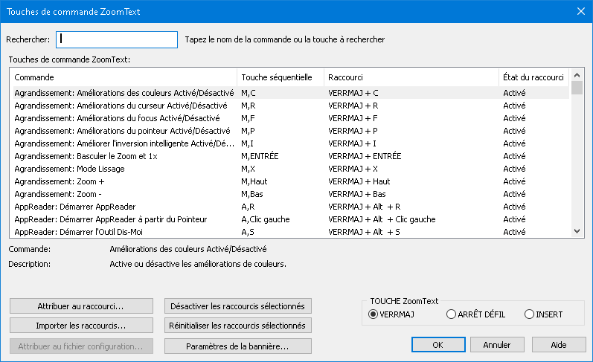
La Boîte de dialogue des touches de commande de ZoomText.
Paramètre | Description
Rechercher | Permet de rechercher et de filtrer la liste des commandes en tapant le nom de la commande, les raccourcis ou l'état de la commande que vous recherchez.
Touches de commande ZoomText | Affiche une liste complète ou filtrée des touches de commande ZoomText. Vous pouvez trier la liste par ordre alphabétique en cliquant sur un titre de colonne.
Attribuer au raccourci | Ouvre la boîte de dialogue Assigner la touche de raccourci dans laquelle vous pouvez affecter (ou réassigner) la combinaison de touches pour une commande.
Importer les raccourcis | Ouvre la boîte de dialogue Importer les raccourcis dans laquelle vous pouvez parcourir et sélectionner un fichier de configuration de ZoomText pour importer des assignations de raccourci.
Assigner un fichier de configuration | Ouvre la boîte de dialogue Assigner un fichier de configuration dans laquelle vous pouvez parcourir et sélectionner un fichier de configuration ZoomText existant à affecter à la commande Charger la configuration sélectionnée.  Note: Le bouton Assigner un fichier de configuration est activé uniquement lorsqu'une des commandes Charger la configuration est sélectionnée.
Activer les raccourcis sélectionnés | Active la touche de raccourci pour la commande actuellement sélectionnée et désactivée dans la liste des touches de commande ZoomText.
Réinitialiser les raccourcis sélectionnés | Restaure les valeurs d'usine par défaut du raccourci de la commande sélectionnée.
Paramètres de la bannière | Ouvre la boîte de dialogue des paramètres des bannières, où vous pouvez activer et désactiver la bannière et configurer l'apparence et les signaux sonores pour la bannière.
Touche ZoomText | Pour de nombreuses commandes, ZoomText utilise la touche VERROUILLAGE MAJUSCULE comme touche "Modificative". Appuyez sur VERR MAJ en combinaison avec d'autres touches pour activer les commandes. ZoomText vous permet à présent de choisir la touche que vous désirez comme touche modificative, appelée TOUCHE ZoomText. Les touches disponibles comme touche ZoomText sont:  - VERROUILLAGE MAJUSCULE (Par défaut)  - ARRÊT DÉFILEMENT  - INSERT
Affichage et gestion des touches de commande
- Pour rechercher, filtrer et trier la liste des commandes
- Cliquez dans la zone de Recherche ou appuyez sur la touche TAB pour atteindre la zone de Recherche.
- Tapez le nom de la commande, les touches ou l'état de la commande que vous recherchez et appuyez sur la touche ENTRÉE.
- Cliquez sur un titre de colonne pour trier la liste comme vous le souhaitez.
- Pour activer ou désactiver les raccourcis clavier pour une ou plusieurs commandes
- Sélectionnez les commandes que vous souhaitez activer ou désactiver.
- Cliquez sur le bouton Activer les raccourcis sélectionnés ou Désactiver les raccourcis sélectionnés.
- Pour réinitialiser les raccourcis clavier pour une ou plusieurs commandes (aux paramètres par défaut usine)
- Sélectionnez les commandes que vous souhaitez réinitialiser.
- Cliquez sur le bouton Réinitialiser les raccourcis sélectionnés.
- Affecter une nouvelle combinaison de touches à un raccourci clavier
- Sélectionnez la commande à laquelle vous souhaitez attribuer ou modifier une touche de raccourci.
- Sélectionnez le bouton Attribuer au raccourci.
Sélectionnez la boîte de dialogue Assigner la touche de raccourci s'ouvre.
- Sélectionnez les touches de modification et la clé primaire souhaitées.
Si la combinaison de touches sélectionnée est déjà utilisée par une autre commande, il y aura "CONFLIT DE TOUCHE!" Un message d'avertissement apparaîtra avec les options pour désactiver le raccourci ou l'enregistrer et réattribuer le raccourci en conflit.
- Cliquez sur OK
- Pour importer des raccourcis clavier à partir d'un autre fichier de configuration
- Sélectionnez le bouton Importer les raccourcis.
La boîte de dialogue Importer les raccourcis s'affiche avec une liste des fichiers de configuration des raccourcis clavier de ZoomText.
- Sélectionnez un fichier de configuration dans la liste ou parcourez un dossier différent pour sélectionner le fichier de configuration souhaité.
- Cliquez sur OK
- Pour assigner un fichier de configuration à une commande de chargement de Configuration
- Sélectionnez la commande ZoomText: Chargement de Configuration souhaitée.
- Sélectionnez le bouton Attribuer au fichier configuration.
La boîte de dialogue Assigner un fichier de configuration s'affiche. L'assignation actuelle à la commande de chargement de Configuration s'affiche.
- Sélectionnez le bouton Parcourir et sélectionner.
La boîte de dialogue Sélectionner la configuration apparaît et affiche une liste des fichiers de configuration de ZoomText.
- Sélectionnez un fichier de configuration dans la liste ou parcourez un dossier différent pour sélectionner le fichier de configuration souhaité.
- Cliquez sur OK

Bannière des touches séquentielles
Lorsque vous entrez dans le mode touches séquentielles, une bannière peut être affichée pour vous informer que le mode des touches séquentielles est actif et le type de mode. Vous pouvez ajuster l'affichage de la bannière dans la boîte de dialogue Paramètres de la bannière des touches séquentielles. Vous pouvez activer et désactiver la bannière et sélectionner sa taille, sa couleur et son emplacement. Des signaux sonores sont également disponibles pour fournir une indication sonore indiquant que le mode des touches séquentielles est actif. Vous pouvez activer et désactiver les signaux sonores et sélectionner le style et le niveau de volume pour le son.
- Ouvrir la boîte de dialogue des paramètres de Bannière des touches séquentielles.
- Dans la barre d'outils ZoomText, choisissez ZoomText > Touches de commande.
La Boîte de dialogue des touches de commande de ZoomText s'affiche à l'écran.
- Sélectionnez le bouton Paramètres de bannière.
La boîte de dialogue des paramètres de Bannière des touches séquentielles s'affiche à l'écran.
- Réglez les paramètres de la bannière comme vous le souhaitez.
- Cliquez sur OK
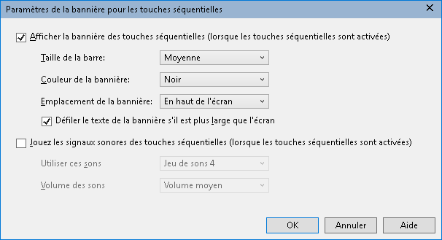
Boîte de dialogue des paramètres de Bannière des touches séquentielles.
Paramètre | Description
Afficher la bannière des touches séquentielles ( Si l'option touches séquentielles est activée) | Affiche une bannière avec le mode des touches séquentielles en haut ou en bas de l'écran lorsque le mode touches séquentielles est activé. La bannière indique visuellement que le mode est actif.
Taille de la bannière: | Sélectionne la taille de la bannière des touches séquentielles.
Couleur de la bannière: | Sélectionne la couleur de la bannière des touches séquentielles.
Emplacement de la bannière: | Sélectionne l'emplacement de la bannière des touches séquentielles, qui peut être situé en haut ou en bas de l'écran.
Défiler le texte de la bannière s'il est plus large que l'écran | Lorsque le texte affiché dans la bannière est plus large que l'écran, le texte se déplacera d'un côté à l'autre pour que le texte entier puisse être lu.
Jouer les signaux sonores des touches séquentielles (lorsque les touches séquentielles sont activées). | Joue un signal sonore lorsque la bannière des touches séquentielles est activée. Le signal sonore indique que le mode est actif.
Utiliser ces sons : | Sélectionne le style de son qui sera joué.
Volume du son: | Sélectionne le niveau de volume de la sonnerie.

Résolution des conflits des touches de raccourci
On peut avoir des situations où une touche de raccourci ZoomText utilise la même combinaison de touches qu'un raccourci dans une autre application, créant ce que l'on appelle un "Conflit des raccourcis ". Lorsque cela se produit, ZoomText reçoit la commande et la traite mais pas dans l'autre application. Vous pouvez contourner ou résoudre ce problème en utilisant les méthodes suivantes:
Méthode 1: Utiliser la commande Passer le raccourci clavier à l'application
- Avant d'appuyer sur la commande en conflit, exécutez la commande Passer le raccourci clavier à l'application à l'aide des touches de raccourci ou des touches séquentielles:
- Raccourci: Ctrl + Alt + MAJ + P
- Touches séquentielles: VERR MAJ + BARRE ESPACE, U, P
ZoomText va passer le raccourci clavier à l'application active.
Méthode 2: Utiliser les touches séquentielles de ZoomText au lieu des raccourcis clavier.
Les touches séquentielles de ZoomText sont modales et sont donc exemptes des conflits avec d'autres applications.
Méthode 3: réattribuer ou désactiver le raccourci dans ZoomText
- Suivez les instructions fournies dans Boîte de dialogue des Touches de commande.

Support Écran tactile
ZoomText est compatible avec les appareils à écran tactile sous Windows 10 et suivant y compris les tablettes, ordinateurs portables et de bureau. Cela signifie que vous pouvez complètement exploiter les fonctionnalités de ZoomText et vos applications en utilisant des gestes tactiles; C'est-à-dire taper, glisser et balayer avec un ou plusieurs doigts. ZoomText n'interférera pas avec ces mouvements et réagira aux événements produits par les mouvements de la même manière que le programme réagit aux événements produits par le clavier et la souris. Vous pouvez également commander l'interface utilisateur de ZoomText (barres d'outils, menus et boîtes de dialogue) à l'aide des mêmes mouvements de base que vous utilisez pour d'autres applications.
Pour en savoir plus sur l'utilisation de Windows et de vos applications à l'aide de mouvements sur l'écran tactile, reportez-vous au système d'aide ou au guide de l'utilisateur de Windows 8.x, ou allez sur le site web de Microsoft Windows pour y consulter les articles concernant l'utilisation des appareils à écran tactile sous Windows.
Note: Vous devez posséder un appareil Windows supportant au moins cinq points de contact simultanés. Ces appareils arborent le logo “Designed for Windows” de Windows.
- Utiliser ZoomText sur un écran tactile
- Utiliser l'icône ZoomText Touch
- Accéder aux fonction de ZoomText à l'aide de mouvements tactiles

Utiliser ZoomText sur un écran tactile
Il y a un certain nombre de concepts, de mouvements et de techniques importants à retenir lorsque vous utilisez ZoomText sur un écran tactile:
- Plusieurs applications incorporent un zoom et un déplacement de la vue agrandie sur l'écran pour les documents qu'ils affichent. Un agrandisseur d'écran ajoute une seconde couche de zooming et de déplacement par dessus celle-ci, ce qui risque de désorienter l'utilisateur si l'application et l'agrandisseur activent le zoom en même temps. Pour éviter cela, il est recommandé d'utiliser une seule couche de zoom et déplacement à la fois.
- L'utilisation d'un appareil à écran tactile indépendant implique l'utilisation d'un clavier à l'écran. Lorsque vous utilisez un agrandisseur, ce clavier à l'écran ne sera pas entièrement visible, de sorte que vous devrez faire glisser la vue agrandie afin de pouvoir accéder à toutes les touches du clavier. Cela ralentira votre vitesse de dactylographie et donc votre productivité. Nous vous recommandons alors de brancher un clavier physique à votre appareil lorsque vous devez taper beaucoup de texte.

Utiliser l'icône ZoomText Touch
ZoomText offre également l'icône ZoomText Touch qui vous permet d'accéder directement aux fonctions essentielles de ZoomText à l'aide de mouvements tactiles. Ce fonctions essentielles comprennent notamment Zoom - et Zoom +, le défilement de la vue agrandie et l'utilisation des outils de lecture AppReader et Dis-moi de ZoomText. Voici comment cela fonctionne...
Lorsqu'elle est activée sur un appareil à écran tactile, l'icône ZoomText Touch apparaîtra sur un bord de l'écran. Cette cône flottante reste visible même lorsque vous agrandissez et rétrécissez l'image à l'écran ou faites défiler la vue agrandie. Vous pouvez déplacer l'icône vers différents points d'ancrage le long des bords de l'écran. Cela vous permet de positionner l'icône exactement à l'endroit où vous la souhaitez, et de la déplacer lorsqu'elle couvre un élément que vous souhaitez visionner.
Note: Pour pouvoir utiliser l'icône ZoomText Touch et les mouvements qui y sont associés, vous devez disposer d'un écran à 5 points de contact (ou plus).
L'icône ZoomText Touch offre deux modes de fonctionnement : le mode Windows Touch et le mode ZoomText Touch.
- En mode Windows Touch, tous les mouvements tactiles sont transmis à Windows et les applications qui sont ouvertes à l'écran, comme si ZoomText n'était pas actif sur le système. C'est le mode qui convient lorsque vous souhaitez interagir avec votre Bureau ou vos applications à l'aide de mouvements tactiles (y compris la barre d'outils ZoomText). Lorsque le mode tactile de Windows est actif, l'icône apparaît sous la forme d'un groupe de vignettes de l'écran de démarrage de Windows avec un doigt pointé en bas.

- En mode ZoomText Touch, tous les mouvements tactiles sont transmis à ZoomText. C'est le mode qui convient lorsque vous souhaitez accéder aux fonctions de ZoomText supportées par les mouvements tactiles. En mode tactile ZoomText, l'icône prend la forme du logo ZoomText avec un doigt pointant en bas. cette icône clignotera (effet de pulsation lente) pour indiquer que le mode ZoomText Touch est actif.

Activer et utiliser l'icône ZoomText Touch
Dans cette section, vous apprendrez comment activer et utiliser l'icône ZoomText Touch.
- Pour activer ou désactiver l'icône Touch
Dans le menu ZoomText, choisissez Préférences > Support écran tactile > Activer l'icône tactile.
Une fois activée, l'icône Touch apparaît sur un bord de l'écran. Désactivée, elle reste cachée. Note: L'icône Touch est également cachée lorsque ZoomText n'est pas actif.
- Redimensionner l'icône Touch
Dans le menu ZoomText, choisissez Préférences > Support écran tactile > Taille de l'icône tactile.
La taille de l'icône Touch s'adapte en fonction de la taille sélectionnée.
- Sélectionner un schéma de couleurs pour l'icône Touch
Dans le menu ZoomText, choisissez Préférences > Support écran tactile >Couleur de l'icône tactile.
L'icône tactile prend la couleur sélectionnée.
- Déplacer l'icône tactile sur l'écran
Maintenez un doigt sur l'icône et faites-la glisser vers l'endroit souhaité le long du bord de l'écran.
Lorsque vous relâchez votre doigt de l'icône, celle-ci s'accrochera automatiquement au point d'ancrage le plus proche.
- Basculer entre le mode Windows Touch et le mode ZoomText Touch
Taper deux fois avec un doigt sur l'icône Touch.
En mode tactile Windows, l'icône apparaît sous la forme d'un groupe de vignettes de l'écran de démarrage de Windows. En mode ZoomText Touch, l'icône prend la forme du logo ZoomText.
Astuce! Vous pouvez rapidement et temporairement changer de mode tactile en maintenant un doit sur l'icône Touch. Lorsque vous relâchez votre doigt de l'icône, le mode qui était précédemment actif sera automatiquement restauré. Par exemple : lorsque vous vous trouvez en mode Windows Touch, vous pouvez temporairement passer au mode ZoomText Touch pour transmettre un mouvement à ZoomText et ensuite automatiquement revenir au mode Windows Touch. Inversement, lorsque vous vous trouvez en mode ZoomText Touch, vous pouvez temporairement passer au mode Windows Touch pour transmettre un mouvement au Bureau ou à une application et ensuite automatiquement revenir au mode ZoomText Touch.

Accéder aux fonction de ZoomText à l'aide de mouvements tactiles
Dans ce chapitre, vous apprendrez comment utiliser l'icône ZoomText Touch et les mouvements tactiles pour accéder à et utiliser les fonctions essentielles de ZoomText. N'oubliez pas que l'icône Touch doit être en mode ZoomText Touch lorsque vous effectuez ces gestes.
- Pour afficher l'interface utilisateur de ZoomText
Double-tapez avec quatre doigts.
- Pour ajuster le niveau d'agrandissement (zoom + et -)
Double-tapez et maintenez trois doigts sur l'écran, ensuite glissez vers le haut pour zoomer et vers le bas pour dézoomer.
- Faire déplacer la vue agrandie sur l'écran
Faites glisser trois doigts pour déplacer la vue agrandie sur l'écran.
- Changer la taille et l'emplacement d'une fenêtre d'agrandissement
- Dans l'onglet Agrandissement de la barre d'outils, choisissez Fenêtre > Outil Ajustement de fenêtres zoom.
L'outil d'Ajustement devient actif et les poignées de redimensionnement apparaissent sur le cadre de la fenêtre d'agrandissement.
- Pour redimensionner la fenêtre, maintenez un doigt sur la poignée de redimensionnement et faites-le glisser jusqu'à ce que la taille souhaitée soit atteinte.
- Pour déplacer la fenêtre, maintenez un doigt dans la fenêtre d'agrandissement et faites-le glisser sur l'écran.
- Pour quitter l'outil d'Ajustement, double-tapez avec trois doigts.
- Utiliser le mode Vue
- Double-tapez avec trois doigts.
L'agrandissement est temporairement désactivé et le localisateur s'affiche.
- Pour déplacer le localisateur, maintenez un doigt dans le localisateur et faites-le glisser vers l'endroit désiré.
- Pour quitter le mode Vue et aller vers le nouvel emplacement du localisateur, double-tapez avec un doigt.
- Pour quitter le mode Vue et aller vers l'ancien emplacement du localisateur, double-tapez avec trois doigts.
- Utiliser l'outil Dis-moi
- Dans l'onglet Lecteur de la barre d'outils, Sélectionnez le bouton Dis-moi.
L'outil Dis-moi devient actif et les poignées de redimensionnement apparaissent sur le cadre de la fenêtre d'agrandissement.
- Pour faire prononcer un seul mot, tapez sur le mot concerné.
- Pour faire prononcer une série de mots, faites glisser un doigt de manière diagonale pour marquer les mots que vous souhaitez faire prononcer par le système. Dès que vous avez terminé de sélectionner le texte, celui-ci sera prononcé.
- Pour quitter l'outil Dis-moi, double-tapez avec trois doigts.
- Utiliser AppReader
- Ouvrez le document, la page web ou l'e-mail que vous souhaitez lire.
- Démarrez AppReader à l'aide d'une des méthodes ci-après :
- Pour commencer à lire à partir d'un mot déterminé : Double-tapez avec un doigt sur le mot auquel vous souhaitez commencer la lecture.
- Pour commencer à lire à partir de l'emplacement du curseur texte : Double-tapez avec deux doigts.
AppReader commence la lecture.
- Pour commencer et arrêter la lecture ou pour naviguer/lire par mot, par ligne, par phrase ou par paragraphe, utilisez les mouvements de lecture d'AppReader décrits dans le tableau ci-après
- Pour faire prononcer une série de mots, faites glisser un doigt de manière diagonale pour marquer les mots que vous souhaitez faire prononcer par le système.
Dès que vous avez terminé de sélectionner le texte, celui-ci sera prononcé.
- Pour quitter AppReader, double-tapez avec trois doigts.
Lorsque vous quittez AppReader, s'il existe un curseur dans le document, il se positionne automatiquement sur le dernier mot qui a été mis en surbrillance dans AppReader.
Les gestes de lecture pour AppReader
Commande | Geste
Basculer la lecture (Lecture/Pause) | 2 doigts, taper une fois
Lecture à partir du nouvel emplacement | 1 doigt, taper une fois .
Prononcer le mot suivant | 1 doigt, balayer vers la droite
Prononcer le mot précédent | 1 doigt, balayer vers la gauche
Prononcer le mot actif | 1 doigt, double-taper  Note: Répéter ce mouvement sur le même mot dans un delais de deux secondes permet de parcourir les options suivantes : prononcer/épeler/épeler phonétiquement. Sortie de boucle après deux secondes. Sortie de boucle après deux secondes.
Prononcer mot en dessous | 1 doigt, balayer vers le bas
Prononcer mot au-dessus | 1 doigt, balayer vers le haut
Prononcer la phrase suivante | Commandes
Prononcer la phrase précédente | 2 doigts, balayer vers la gauche
Prononcer le paragraphe suivant | 2 doigts, balayer vers le bas
Prononcer le paragraphe précédent | 2 doigts, balayer vers le haut
Fin du Document | 4 doigts, balayer vers le bas
Début du document | 4 doigts, balayer vers le haut

Chapitre 5

Fonctions d'agrandissement
Les fonctions d'agrandissement représentent toutes les améliorations visuelles disponibles dans ZoomText Magnifier et ZoomText Magnifier/Reader. Ces fonctions incluent la sélection du niveau de zoom, des types de fenêtres de zoom, des améliorations d'écran et des options de navigation.
- L'onglet Agrandissement de la barre d'outils.
- Zoom
- Utiliser la fonctionnalité de Zoom 1x.
- Déplacer la vue agrandie
- Fenêtres Zoom
- Améliorations d'Écran
- Affichage en direct
- Paramètres de navigation

L'onglet Agrandir de la barre d'outils.
L'onglet Agrandir de la barre d'outils propose un choix de boutons permettant un accès rapide aux fonctions d'agrandissement fréquemment utilisées. Chaque bouton contient une icône intuitive et une étiquette pour une identification aisée. Les boutons sont regroupés par fonction et chacun des groupes est étiqueté pour mieux les identifier.
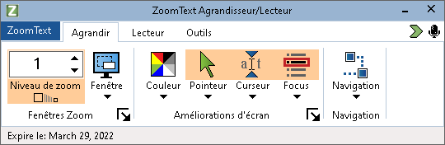
L'onglet Agrandir de la barre d'outils.
- Zoom Définit le niveau d'agrandissement de 1x à 60x.
- Fenêtre. Sélectionne le type de fenêtre d'agrandissement pour la vue agrandie. Les types de fenêtres d'agrandissement disponibles dépendent du fait que votre système comporte un seul écran ou plusieurs écrans réglés sur “Étendre ces affichages”.
- Couleur. Active et désactive les améliorations des couleurs et affiche un menu des paramètres d'amélioration des couleurs. Les améliorations des couleurs accentuent la clarté des textes et des graphiques, assurent une meilleure vision et réduisent la fatigue oculaire. Vous pouvez choisir dans une grande variété de schémas de couleurs prédéfinis ou configurer vos paramètres de couleurs personnalisés.
- Pointeur. Active et désactive les améliorations du pointeur et sélectionne les paramètres d'amélioration du pointeur de souris. Les améliorations du Pointeur facilitent le suivi et la localisation du pointeur de la souris. Vous pouvez choisir dans une grande variété de schémas de pointeurs prédéfinis ou configurer vos paramètres de pointeurs personnalisés.
- Curseur. Active et désactive les améliorations du curseur et sélectionne les paramètres d'amélioration du pointeur. Les améliorations du Curseur facilitent le suivi et la localisation du curseur de texte. Vous pouvez choisir dans une grande variété de schémas d'améliorations de curseurs prédéfinis ou configurer vos paramètres personnels.
- Focus. Sélectionne les paramètres d’améliorations du focus. Les améliorations du focus facilitent la localisation et le suivi de l’objet mis en évidence lorsque vous vous déplacez au moyen de la tabulation ou des flèches de déplacement dans les menus, boîtes de dialogue, barres d’outils et autres commandes des applications. Vous pouvez faire un choix dans une grande variété de schémas prédéfinis ou personnaliser votre propre amélioration du focus.
- Navigation. Affiche un menu qui ouvre la boîte de dialogue Paramètres de navigation où vous pouvez ajuster la façon dont la fenêtre zoom défile à l'écran en suivant les mouvement des objets actifs, y compris le pointeur de la souris, le curseur de texte, la zone active et d'autres objets qui apparaissent et se déplacent à l'écran.

Zoom
ZoomText procure une gamme étendue de niveaux d’agrandissement, vous permettant d’agrandir la vue suivant vos besoins. Les niveaux d’agrandissement comprennent:
- 1x à 8x par degrés de 1
- 10x à 16x par degrés de 2
- 20x à 36x par degrés de 4
- 42x à 60x par degrés de 6
- Niveaux fractionnés de 1.2x, 1.4x, 1.6x, 1.8x, 2.5x, 3.5x et 4.5x.
Vous pouvez effectuer un zoom avant et arrière à tout moment à l'aide des touches de raccourci Zoom + et Zoom -, le Zoom par la molette de la souris ou utiliser la zone de liste numérique Zoom de l'onglet Agrandissement de la barre d'outils.
Note: lorsque vous utilisez plusieurs moniteurs avec le type de fenêtre d'agrandissement réglé sur MultiView Local ou sur MultiView Global, chaque vue est affichée avec son propre niveau d'agrandissement. Pour cette raison, les commandes de niveau de zoom règlent et reflètent toujours le niveau d'agrandissement pour la vue active. Vous pouvez forcer les vues active et inactive à zoomer et dézoomer ensemble en sélectionnant l'option Maintenir les vues aux mêmes niveaux d'agrandissement dans la boîte de dialogue Options écrans multiples.
- Pour ajuster le niveau d'agrandissement à l'aide des raccourcis clavier
- Appuyez sur les touches de raccourci Zoom + et Zoom -:
- Pour augmenter l'agrandissement, Zoom +, appuyez sur VERR MAJ + HAUT
- Pour diminuer l'agrandissement, Zoom -, appuyez sur VERR MAJ + BAS
- Pour ajuster le niveau d'agrandissement par la molette de la souris
- Maintenez les touches VERR MAJ + MAJ enfoncées et faites rouler la molette de la souris pour faire un zoom avant et arrière.
- Pour ajuster le niveau d'agrandissement utilisant la zone de liste numérique Zoom
- Dans l'onglet Agrandir de la barre d'outils, ajustez le niveau de Zoom dans la zone de liste numérique Zoom en cliquant sur les boutons Haut et Bas ou en appuyant sur les touches Haut et Bas (lorsque vous êtes sur la zone de liste numérique).
Choisir un ensemble de niveaux de zoom
ZoomText offre trois ensembles de niveaux de zoom. Vous pouvez effectuer des zooms avant et arrière en utilisant Tous les niveaux de zoom, les niveaux de zoom favoris uniquement ou les niveaux de zoom entiers uniquement.
- Tous les niveaux de zoom utilise tous les niveaux de zoom pour le zoom avant et arrière. C'est le mode par défaut.
- Niveaux de zoom favoris utilise un ensemble personnalisé de niveaux de zoom définis par l'utilisateur pour les zooms avant et arrière. Vous pouvez choisir n’importe quelle combinaison de niveaux de zoom pour définir vos niveaux de zoom préférés.
- Niveaux de zoom entiers exclut tous les niveaux fractionnaires lors des zooms avant et arrière.
- Choisir un ensemble de niveaux de zoom et personnaliser les niveaux de zoom favoris
- Dans l'onglet Agrandissement de la barre d'outils, sélectionnez le bouton Fenêtres Zoom qui apparaît au coin inférieur droite dans le groupe Fenêtres Zoom.
La boîte de dialogue des fenêtres Zoom apparaît.
- Sélectionnez l'onglet Agrandissement.
- Dans la liste déroulante Niveaux de zoom, choisissez l’ensemble des niveaux de zoom que vous souhaitez utiliser.
- Si vous avez sélectionné Niveaux de zoom favoris uniquement, allez à la zone de liste Niveaux de zoom favoris, cochez uniquement les niveaux de zoom que vous souhaitez utiliser.
- Cliquez sur OK
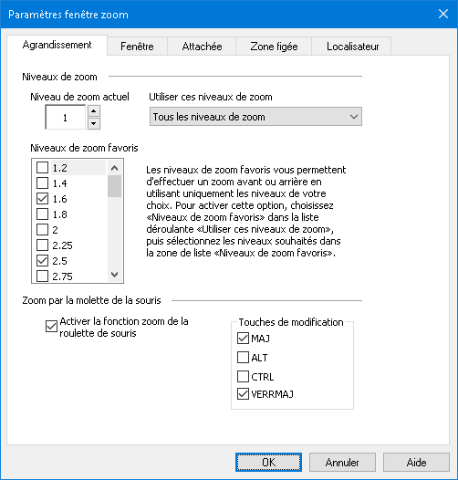
Onglet Agrandir
Paramètre | Description
Niveaux de zoom
Niveau de zoom actuel | Définit les niveaux d’agrandissement. Ils comprennent: 1x à 8x par degrés de 1, 10x à 16x par degrés de 2, 20x à 36x par degrés de 4, 42x à 60x par degrés de 6, et des niveaux fractionnés de 1.2x, 1.4x, 1.6x, 1.8x, 2.5x, 3.5x et 4.5x.
Utiliser ces niveaux de zoom | Sélectionne l’ensemble des niveaux d’agrandissement que ZoomText utilisera pour les zooms avant et arrière.
Niveaux de zoom favoris | Une liste de cases à cocher permettant de sélectionner les Niveaux de zoom favoris. Pour modifier ces sélections, vous devez choisir Niveaux de zoom favoris uniquement dans la liste déroulante Utiliser ces niveaux de zoom.

Personnaliser le zoom par la molette de la souris
Plusieurs applications utilisent la molette de la souris pour faire défiler les documents et effectuer d'autres actions. ZoomText utilise une touche de modification pour partager la molette avec d’autres programmes. Par défaut, la touche de modification du zoom par la molette de la souris est VERR MAJ + MAJ. Vous pouvez choisir une autre touche de modification ou la désactiver permettant ainsi à ZoomText d’utiliser la molette de la souris sans touche complémentaire.
- Pour configurer le zoom par la molette de la souris
- Dans l'onglet Agrandir de la barre d'outils, sélectionnez le bouton Fenêtres Zoom qui apparaît au coin inférieur droite dans le groupe Fenêtres Zoom.
La boîte de dialogue des fenêtres Zoom apparaît.
- Sélectionnez l'onglet Agrandissement.
- Assurez-vous que la case Activer le zoom molette est bien cochée.
- Sélectionnez la ou les touche(s) de modification à utiliser pour un zoom à l’aide de la molette de la souris.
- Cliquez sur OK
Onglet Agrandissement
Paramètre | Description
Zoom par la molette de la souris
Activer le zoom molette | Active l’utilisation de la molette pour modifier le niveau d’agrandissement.
Touches de modifications | Sélectionne la combinaison de touches à utiliser pour le zoom avec la molette. Les touches sélectionnées doivent être maintenues enfoncées lors de la rotation de la molette de la souris pour obtenir une modification du niveau d’agrandissement.

Utiliser la fonctionnalité de Zoom 1x.
La fonctionnalité de Zoom 1x vous permet de basculer instantanément entre les vues agrandies et 1x, sans passer par un niveau de zoom intermédiaire. Lorsque vous effectuez un zoom 1x, toutes les autres fonctions d'agrandissement et de lecteur de ZoomText restent activées, vous pouvez donc utiliser les autres fonctions de ZoomText même si l'écran n'est pas agrandi.
- Pour utiliser la fonctionnalité de Zoom 1x.
Effectuez l'une des commandes suivantes:
- Appuyez sur le raccourci Zoom 1x: VERR. MAJ + ENTRÉE
- Dans l'onglet Agrandissement de la barre d'outils, cliquez sur le bouton Zoom 1x à gauche de la zone d'édition numérique Niveau de zoom ou allez à la zone d'édition numérique Niveau de zoom et appuyez sur ENTRÉE.
Chaque fois que vous appuyez sur la touche de raccourci, vous basculez entre le niveau de zoom actuel et 1x.
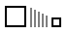
Bouton Zoom 1x
Note: Lorsque vous effectuez un zoom sur 1x, vous pouvez également utiliser les commandes de Zoom avant pour effectuer un zoom arrière.

Déplacer la vue agrandie
Les vues agrandies de ZoomText défilent automatiquement pour suivre le mouvement de la souris, le curseur de texte et la zone active de l'application. Vous pouvez également utiliser les commandes de défilement pour vous déplacer dans n'importe quelle direction et dans n'importe quelle zone de l'écran. Le comportement du défilement fluide des commandes de défilement est particulièrement utile lorsque vous souhaitez faire défiler et lire en même temps. Les commandes de défilement vous permettent également de sauter instantanément pour atteindre les bordures de l'écran, de sauter au centre de l'écran et d'enregistrer et de restaurer une vue n'importe où sur l'écran.
- Pour faire défiler la fenêtre zoom
Tout en maintenant enfoncées les touches VERR MAJ + MAJ:
- Appuyez sur la touche fléchée correspondant à la direction de défilement désirée: GAUCHE, DROIT. HAUT ou BAS.
- Pour augmenter la vitesse de défilement, appuyez sur la touche avec la même flèche. Chaque pression augmentera la vitesse.
- Pour diminuer la vitesse de déroulement, appuyez sur la flèche opposée. Chaque pression va diminuer la vitesse jusqu’à l’arrêt du défilement.
- Pour faire défiler dans une autre direction, appuyez sur la flèche correspondant à la nouvelle direction.
- Pour arrêter le défilement, appuyez sur ENTRÉE ou relâchez les touches VERR MAJ + MAJ.
- Pour atteindre rapidement les bordures ou le centre de l'écran
En appuyant sur les touches VERR MAJ + CTRL:
- Appuyez sur la touche fléchée correspondant au bord de l'écran désirée: GAUCHE, DROIT. HAUT ou BAS.
- Appuyez sur la touche ORIGINE pour sauter au centre de l'écran.
- Pour enregistrer et restaurer une vie spécifique de l'écran
La vue en cours peut être sauvegardée et restaurée (plus tard) en utilisant les touches de raccourci suivantes:
- Pour enregistrer la vue en cours, appuyez sur VERR MAJ + CTRL + PAGE SUIVANTE
- Pour restaurer la vue enregistrée, appuyez sur VERR MAJ + CTRL + PAGE PRÉCÉDENTE

Fenêtres Zoom
Une fenêtre zoom affiche une vue agrandie de l'écran de votre ordinateur. Vous pouvez comparer une fenêtre d'agrandissement à une loupe que vous tenez devant votre écran. Une fenêtre d'agrandissement ne peut à chaque moment montrer qu'une partie de l'écran mais, en faisant défiler les contenus agrandis, vous pouvez afficher chaque partie de l'écran. La vue agrandie trace et défile automatiquement afin de suivre toutes les activités à l'écran, y compris les mouvements du pointeur de la souris, le curseur et focus.
- Exécuter avec un ou plusieurs moniteurs.
- Sélectionner une fenêtre zoom
- Ajuster une fenêtre Zoom
- Vue attachée
- Vue figée
- Mode Aperçu
- Gérer les écrans multiples

Exécuter avec un ou plusieurs moniteurs.
Lorsque votre système comporte un seul écran, ou deux écrans réglés sur “Dupliquer ces affichages”, vous pouvez régler la vue agrandie sur un des types suivants de fenêtres d'agrandissement : Plein écran, Recouvrement, Loupe, Ligne et les quatre affichages Partiels : Haut, Bas, Gauche et Droite.
Lorsque votre système comporte plusieurs écrans avec le réglage “Étendre ces affichages”, vous pouvez régler la vue agrandie sur un de ces types de fenêtres d'agrandissement : Chevauchement, Clonage, Zoom 1x, MultiView Local et MultiView Global (brevet en instance).

Sélectionner les Fenêtres Zoom
Vous pouvez sélectionner une fenêtre zoom différente, à tout moment, lorsque ZoomText est activé. Les types de fenêtres d'agrandissement disponibles dépendent du fait que votre système comporte un seul écran ou plusieurs écrans réglés sur “Étendre ces affichages”.
Note: Cette section comporte des descriptions et des instructions pour l'utilisation des fenêtres d'agrandissement avec plusieurs écrans et des options en configuration à écrans multiples. Pour de plus amples informations sur l'utilisation du soutien pour écrans multiples de ZoomText, notamment les exigences matérielles, les configurations recommandées et un guide de dépannage, reportez-vous à la section Gérer les écrans multiples.
- Pour sélectionner une fenêtre zoom
- Dans l'onglet Agrandissement de la barre d'outils, Sélectionnez le bouton Fenêtre.
- Sélectionnez un moniteur ou plusieurs moniteurs en fonction de la configuration actuelle de votre moniteur.
- Choisissez ensuite le type de fenêtre d'agrandissement souhaité.
La vue agrandie de vos moniteurs changera en fonction du type de fenêtre de zoom sélectionné.
Astuce! Vous pouvez aussi parcourir les types de fenêtres d'agrandissement pour la configuration d'affichage actuelle en utilisant le raccourci: VERR MAJ + Z
Une fenêtre zoom peut aussi être sélectionnée dans la boîte de dialogue des Fenêtres Zoom, comme suit:
- Dans l'onglet Agrandissement de la barre d'outils, Sélectionnez Fenêtre > Paramètres.
La boîte de dialogue Fenêtres Zoom apparaît à l'onglet Fenêtre.
- Choisissez ensuite le type de fenêtre d'agrandissement souhaité.
- Cliquez sur OK
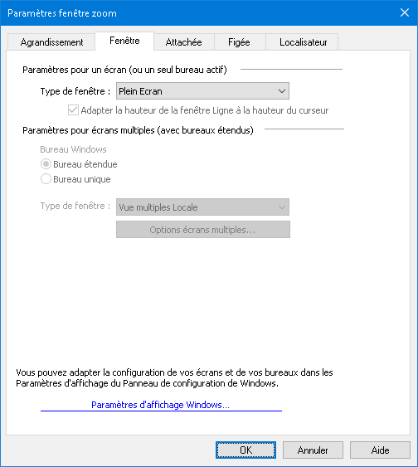
Onglet Fenêtre (lorsque vous utilisez un seul écran)
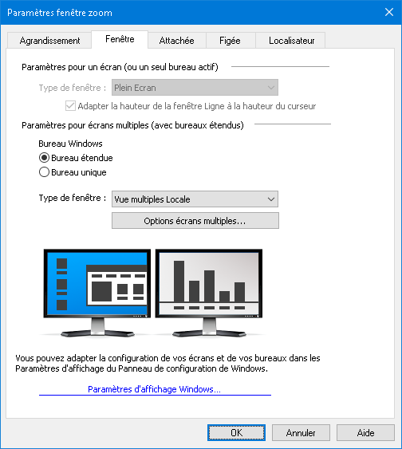
Onglet Fenêtre (lorsque vous utilisez plusieurs écrans)
Paramètre | Description
Paramètres pour un écran (ou un seul bureau actif)
Type de fenêtre | Sélectionne le type de fenêtre de zoom lorsque vous utilisez un écran ou un seul affichage sur plusieurs moniteurs.  Plein Écran. Affiche une fenêtre zoom qui occupe tout l’écran.  Recouvrement. Affiche une fenêtre zoom qui se trouve dans le haut de l’écran normal et qui peut être dimensionnée et déplacée pour occuper n’importe quelle zone.  Loupe. Affiche une fenêtre zoom qui se déplace au-dessus de l’écran normal comme un verre grossissant qui affiche ce qui se trouve directement sous lui. La loupe suit automatiquement vos mouvements de pointeur, frappe de texte et navigation dans les programmes.  Ligne. Affiche une fenêtre zoom qui se déplace vers le haut et le bas de l’écran comme un bandeau agrandissant et qui affiche ce qui se trouve directement sous lui. La ligne suit automatiquement vos mouvements de pointeur, frappe de texte et navigation dans les programmes.  Zoom partiel. Divise l'écran en deux parties et affiche une vue 'partielle' agrandie d'un côté et une vue normale (non agrandie) de l'autre côté. La vue agrandie peut être amarrée à n'importe quel côté de l'écran : haut, bas, gauche ou droite.  Pour toute information concernant l’ajustement des fenêtres zoom, reportez-vous à Ajuster une fenêtre Zoom.
Adapter la hauteur de la fenêtre Ligne à la hauteur du curseur | Lorsque le curseur se déplace à travers du texte plus grand ou plus petit, la hauteur de la fenêtre zoom Ligne augmente ou diminue afin que seul le texte ou la ligne en cours soit affichée.
Paramètres pour écrans multiples (avec bureaux étendus)
Bureau Windows | Sélectionne le mode Bureau Windows lors de l'utilisation de plusieurs moniteurs configurés avec des affichages étendus.  Bureau étendu. Ce mode vous permet d’étendre votre bureau Windows sur plusieurs écrans. Cela offre un espace de travail plus grand pour que vous puissiez organiser les icônes et les applications sur différents écrans. Cela est utile lorsque vous travaillez avec plusieurs applications simultanément.  Bureau unique ce mode consolide le bureau Windows sur l'écran principal, qui est agrandi par ZoomText, tout en fournissant une vue non agrandie (1x) du bureau sur l'écran secondaire. Toutes les icônes, les éléments de la barre des tâches et les applications ouvertes se trouvent sur l'écran principal. Cette configuration est utile lorsque vous avez besoin d'un agrandissement pour effectuer votre travail, mais que vous souhaitez tout de même avoir une vue d'ensemble du bureau afin de savoir où vous travaillez sur l'écran.  Note: En mode Bureau unique, lorsque vous revenez au mode Bureau étendu, les icônes et les éléments qui se trouvaient auparavant sur l'écran secondaire ne reviennent pas automatiquement. Vous devez les déplacer manuellement vers l’autre écran.
Type de fenêtre : | Sélectionne le type de fenêtre de zoom lorsque vous utilisez plusieurs écrans configurés avec des affichages étendus.  Chevauchement. Affiche une seule vue agrandie continue sur tous les écrans raccordés à l'ordinateur. La vue agrandie trace et défile afin de suivre l'activité sur l'ensemble de l'affichage étendu.  La vue Chevauchement convient pour les utilisateurs qui souhaitent utiliser deux écrans pour créer une vue agrandie sur ces deux écrans.  Clonage. Affiche la même vue agrandie sur deux écrans ou plus. La vue agrandie trace et défile afin de suivre l'activité sur l'ensemble de l'affichage étendu. Note: La vue Clonage est disponible uniquement lorsque les écrans sont réglés sur la même résolution d'écran et la même orientation (Portrait ou Paysage).  La vue Clonage convient lorsque deux utilisateurs ou plus ont besoin de voir la même vue agrandie sur des écrans séparés.  Zoom 1x. Affiche une vue agrandie sur votre écran principal et une vue non agrandie (1x) sur votre écran secondaire. Les deux vues (agrandie et 1x) tracent et défilent afin de suivre l'activité sur l'ensemble de l'affichage étendu.  Note: Lorsque vous utilisez plusieurs écrans avec la configuration affichages étendus, Windows désigne un des écrans comme l' “écran principal”, sur lequel apparaissent les icônes du bureau, la barre de tâches avec le menu Windows et le Commutateur de tâches. Vous pouvez sélectionner votre écran principal dans la boîte de dialogue Résolution d'écran, accessible en faisant un clic droit dans une zone vide du bureau et en choisissant ensuite Résolution d'écran.  La vue Zoom 1x convient pour les utilisateurs qui souhaitent visualiser à la fois une vue agrandie et une vue normale (vue d'oiseau) de leur espace de travail. Zoom 1x est également la solution idéale lorsque un utilisateur malvoyant et un utilisateur ayant une vue normale travaillent ensemble sur le même système. L'utilisateur malvoyant verra la vue agrandie alors que son co-travailleur utilisera la vue non agrandie.  MultiView Local. Affiche des vues agrandies séparées sur chaque écran ; l'affichage sur chaque écran étant limitée au bureau de l'écran en question. . En d'autres mots, l'écran 1 affichera uniquement le bureau 1 et l'écran 2 affichera uniquement le bureau 2, etc  Lorsque vous utilisez MultiView Local:  - Une seule vue agrandie est active et défile à la fois.  - Lorsque le pointeur de la souris ou le focus de l'application passe d'un bureau à l'autre, la vue active commute automatiquement vers l'autre écran afin de suivre l'activité en cours. Vous pouvez changer la vue active à tout moment à l'aide du raccourci Vue active : VERR MAJ+ V. Lorsque vous maintenez appuyée le racourci de la Vue active, les vues agrandies seront verrouillées en place. Dans cet état verrouillé, vous pouvez déplacer le pointeur de la souris et tous les objets que vous déplacez avec la souris à partir de la vue agrandie sur un moniteur directement dans la vue agrandie d'un autre moniteur.  - Par défaut, chaque vue est affichée avec son propre niveau d'agrandissement qui est réglable uniquement lorsque la vue est active. Les raccourcis Zoom +/Zoom -, le Zoom par la molette de la souris et les commandes de niveau d'agrandissement dans l'interface utilisateur de ZoomText règlent et reflètent toujours le niveau d'agrandissement dans la vue active. Vous pouvez forcer les vues active et inactive à zoomer et dézoomer ensemble en sélectionnant l'option “Maintenir les vues aux mêmes niveaux d'agrandissement“ dans la boîte de dialogue Options écrans multiples.  MultiView Local convient pour les utilisateurs qui souhaitent afficher des vues agrandies séparées de chaque bureau, avec une vue bloquée de manière à ce que celle-ci ne défile jamais hors de son propre bureau.  MultiView Global. Affiche des vues agrandies séparées sur chaque écran ; la vue sur chaque écran pouvant défiler et tracer l'activité sur l'ensemble des bureaux. En d'autres mots, la vue agrandie de chaque écran peut afficher son propre bureau mais également le bureau d'un autre écran.  Lorsque vous utilisez le mode MultiView Global :  - Une seule vue agrandie est active et se défile à la fois et cette vue active passe d'un bureau à l'autre pour suivre le pointeur de la souris et le focus de l'application. Pour changer la vue active, utilisez le raccourci Vue active : VERR MAJ + V. Lorsque vous maintenez appuyée le racourci de la Vue active, les vues agrandies seront verrouillées en place. Dans cet état verrouillé, vous pouvez déplacer le pointeur de la souris et tous les objets que vous déplacez avec la souris à partir de la vue agrandie sur un moniteur directement dans la vue agrandie d'un autre moniteur.  - Par défaut, chaque vue est affichée avec son propre niveau d'agrandissement qui est réglable uniquement lorsque la vue est active. Les raccourcis Zoom +/Zoom -, le Zoom par la molette de la souris et les commandes de niveau d'agrandissement dans l'interface utilisateur de ZoomText règlent et reflètent toujours le niveau d'agrandissement dans la vue active. Vous pouvez forcer les vues active et inactive à zoomer et dézoomer ensemble en sélectionnant l'option “Maintenir les vues aux mêmes niveaux d'agrandissement“ dans la boîte de dialogue Options écrans multiples.  MultiView Global convient pour les utilisateurs qui souhaitent visualiser deux endroits différents d'une même fenêtre applicative ou du même bureau.
Options écrans multiples | Ouvre la boîte de dialogue Options écrans multiples, dans laquelle vous pouvez sélectionner et configurer les options d'affichage des écrans multiples sous ZoomText.
Paramètres d'affichage Windows | Ouvre le Panneau de configuration de Windows sur l'onglet Paramètres d'affichage, où vous pouvez régler la configuration de vos écrans.

Ajuster une fenêtre Zoom
ZoomText offre une variété de fenêtres d'agrandissement d'écran qui occupent tout l'écran ou une partie de l'écran. Les types de fenêtres d'agrandissement qui occupent une partie de l'écran incluent le Recouvrement, la Loupe, la Ligne et les affichages de position. Quand vous utilisez les fenêtres d'agrandissement partielles, vous pouvez redimensionner et/ou déplacer la fenêtre agrandie de manière à ce qu'elle occupe des parties différentes de l'écran.
- Pour dimensionner et déplacer une fenêtre zoom
- Dans l'onglet Agrandissement de la barre d'outils, cliquez sur la flèche près de Fenêtre ou naviguez à Fenêtre et appuyez sur la flèche bas.
- Dans le menu Fenêtre, choisissez Outil Ajustement de fenêtres zoom.
L'outil d'Ajustement devient actif et les poignées de redimensionnement apparaissent sur le cadre de la fenêtre d'agrandissement.
- Pour dimensionner la fenêtre, tirez sur n'importe quelle poignée.
- Pour déplacer la fenêtre, tirez à l'intérieur du cadre de la fenêtre.
- Pour faire défiler le contenu de la fenêtre, maintenez la touche CTRL enfoncée et tirez ensuite à l'intérieur du cadre de la fenêtre.
- Pour quitter l'outil Ajuster, faites un clic-droit de la souris ou appuyez sur ÉCHAPPE.
Note: Vous pouvez également activer l'Outil Ajustement de fenêtres zoom en utilisant le raccourci: VERR MAJ + A

Vue attachée
Quand vous utilisez les niveaux de zoom plus élevés, une activité se produit souvent sur l'écran en dehors de la zone agrandie. En utilisant la recherche du menu Démarrer de Windows comme exemple, pendant que vous voyez le texte saisi dans la zone de recherche dans votre vue agrandie, vous ne pouvez par contre pas voir les résultats qui sont visibles ailleurs sur l'écran. Pour les visualiser, vous devez naviguer jusqu'aux résultats, ce qui peut prendre du temps et être peu praticable.
C'est alors là où la vue attachée vous sera utile. Elle ouvre une nouvelle fenêtre à l'intérieur de la zone agrandie et affiche la sortie, les résultats ou la sélection à côté de l'action que vous effectuez. Dans l'exemple de recherche du menu Démarrer, le premier résultat en haut de la liste apparaît dans la vue attachée à côté de la zone de recherche. La fenêtre Vue attachée suit et affiche d'autres résultats lorsque vous faites défiler la liste à l'aide des flèches vers le haut et vers le bas.
La vue attachée est disponible dans ZoomText et Fusion. Elle prend en charge les scénarios suivants, mais d'autres seront disponibles dans les futures mises à jour: La recherche dans le menu Démarrer de Windows, barre de formule Excel, volet Commentaires dans Word et la liste des liens sur une page Web (Fusion uniquement). Ces scénarios sont activés par défaut. Reportez-vous à la rubrique Scénarios de la vue attachéepour plus d'informations.
Remarque : La vue attachée peut être utilisée avec les types de fenêtre de zoom suivants : Plein écran, Vue partielle, Vue multiples, Clonage, Chevauchement, et Zoom 1x.
- Pour activer ou désactiver la vue attachée
- Dans l'onglet Agrandissement de la barre d'outils de ZoomText ou de Fusion, sélectionnez le bouton Fenêtre.
- Choisissez Vue attachée.
- Choisissez Activer ou Désactiver.
- Pour changer les paramètres de la vue attachée
- Dans l'onglet Agrandissement de la barre d'outils de ZoomText ou de Fusion, sélectionnez le bouton Fenêtre.
- Choisissez Vue attachée.
- Choisissez Paramètres.
La boîte de dialogue des Paramètres fenêtre zoom s’affiche à l’onglet Vue attachée.
- Modifiez les paramètres de la vue attachée comme vous le souhaitez.
- Cliquez sur OK.
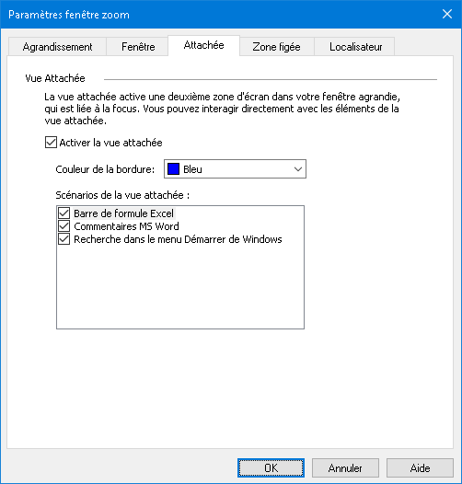
Onglet de la vue attachée
Scénarios de la vue attachée
Les scénarios de la vue attachée sont des actions prédéfinies que vous pouvez effectuer avec ZoomText et Fusion. Vous pouvez activer et désactiver des scénarios à l'aide des paramètres de la vue attachée.
La vue attachée prend actuellement en charge la recherche dans le menu Démarrer de Windows, la barre de formule Excel, le volet des Commentaires dans Word et la liste des liens sur une page Web (Fusion uniquement). Elle est activée par défaut pour ces éléments.
- Pour activer et désactiver les scénarios
- Dans l'onglet Agrandissement de la barre d'outils de ZoomText ou de Fusion, sélectionnez le bouton Fenêtre.
- Choisissez Vue attachée.
- Choisissez Paramètres.
La boîte de dialogue des Paramètres fenêtre zoom s’affiche à l’onglet vue attachée.
- Sélectionnez ou désélectionnez des éléments dans la liste Scénarios de la vue attachée.
- Cliquez sur OK.
Voici des exemples montrant comment utiliser la vue attachée.
Recherche dans le menu Démarrer de Windows
Lorsque vous utilisez la zone de recherche dans le menu Démarrer de Windows, vous remarquerez que vous ne pouvez pas voir le premier résultat de recherche dans la vue agrandie. Lorsque la vue attachée est activée, la meilleure correspondance apparaît dans une fenêtre à côté du champ de recherche. Vous pouvez cliquer sur le résultat ou faire défiler la liste des résultats à l'aide des flèches haut et bas pour voir d'autres éléments.
Les touches de raccourci suivantes de la vue attachée sont disponibles lors de l'utilisation du menu Démarrer de Windows :
- Pour développer ou réduire la fenêtre vue attachée, appuyez sur VERR MAJ + T.
- Pour afficher le résultat en haut de la liste de recherche, appuyez sur VERR MAJ + MAJ + T.
Barre de formule Excel
La vue attachée est disponible lorsque vous travaillez avec des formules dans une feuille de calcul Excel. Excel affiche la formule associée à une cellule dans la barre de formule située en haut de la feuille de calcul. Cette position est éloignée de la cellule en cours. La vue attachée vous déplace la formule et l'affiche à côté de la cellule active. Si vous souhaitez passer au champ de formule, vous pouvez cliquer dessus ou utiliser le raccourci VERR MAJ + MAJ + T.
Si vous voulez lire la feuille de calcul Excel sans afficher la formule. Vous devez activer ou désactiver la vue attachée avec VERR MAJ + T. Dans Excel, la fenêtre vue attachée est réduite par défaut.
Les touches de raccourci suivantes de la vue attachée sont disponibles lors de l'utilisation d'Excel :
- Pour développer ou réduire la fenêtre vue attachée, appuyez sur VERR MAJ + T.
- Afficher la barre de formule : VERR MAJ + MAJ + T
Commentaires Microsoft Word
Si vous distribuez un document Word pour révision, d'autres personnes peuvent ajouter des commentaires au document. Le volet ou la liste Commentaires est positionné à l'extrême droite de l'écran. En mode vue attachée, chaque commentaire est placé à côté du texte où il est inséré. Cela vous évite de faire défiler l'écran, de rechercher et de lire le commentaire, puis de revenir au texte.
Les touches de raccourci suivantes de la vue attachée sont disponibles lors de l'utilisation de Word :
- Pour développer ou réduire la fenêtre vue attachée, appuyez sur VERR MAJ + T.
- Afficher le commentaire : VERR MAJ + MAJ + T
- Retourner au texte au point d'insertion : ÉCHAPPE
Liste des liens dans Fusion (Fusion uniquement)
Lors de la lecture d'une page Web avec Fusion, vous pouvez appuyer sur INSERT + F7 pour afficher une liste des liens qui se trouvent sur la page. Avec la vue attachée, lorsque vous faites défiler la liste, l'URL du lien en cours apparaît à côté de l'élément dans la liste. Vous pouvez cliquer ou appuyer sur ENTRÉE pour sélectionner le lien.
Les touches de raccourci suivantes de la vue attachée sont disponibles lors de l'utilisation de la liste des liens :
- Pour développer ou réduire la fenêtre vue attachée, appuyez sur VERR MAJ + T.
- Afficher l'URL du lien : VERR MAJ + MAJ + T
- Ouvrir la liste des liens : INSERT + F7

Paramètre | Description
Paramètres de la vue attachée
Activer la vue attachée | Active et désactive la fonction vue attachée.
Couleur de la bordure | Définit la couleur de la bordure de la fenêtre Vue attachée.
Scénarios de la vue attachée | Active et désactive les actions prises en charge par la vue attachée.

Zone figée
Il est impossible de visualiser tout l’écran dans une fenêtre agrandie. Par conséquent, les éléments d'intérêt, tels que l'horloge et le menu Démarrer, ne peuvent pas être vus en même temps car ils se trouvent sur les côtés opposés de l'écran. La vue figée résout ce problème en vous permettant de dessiner une fenêtre autour d'une zone de l'écran que vous souhaitez contrôler. Lorsque vous avez terminé votre sélection, la vue figée apparaît automatiquement au-dessus de la fenêtre agrandie affichant la zone sélectionnée. La fenêtre Plein Écran continue à opérer normalement, suivant toute l’activité à l’écran et vous permettant de naviguer et travailler dans toutes les zones de l’écran.
Vous pouvez créer jusqu'à quatre vues figées et les placer n'importe où sur votre écran. Plusieurs vues peuvent apparaître simultanément. Vous pouvez par exemple, créer une vue de l'icône de l'application ZoomText située dans la barre d'état système et la faire glisser vers une zone de l'écran qui vous convient. Cela vous permet d'accéder rapidement à la barre d'outils de ZoomText au lieu d'utiliser le pointeur de la souris pour aller à la barre d'état système, et cliquer sur l'icône de l'application. Un autre exemple consiste à créer une vue figée de l'horloge, qui se trouve dans la zone de notification. Encore une fois, vous pouvez la positionner sur l'écran afin qu'il soit toujours visible. Les deux vues peuvent apparaître simultanément.
- Pour créer une vue figée
- Effectuez l'une des commandes suivantes:
- Avec un seul moniteur, vous devez définir le type de fenêtre sur Plein écran.
- Avec plusieurs moniteurs, vous pouvez définir le type de fenêtre sur chevauchement, clonage, Zoom à 1x, ou Vue multiple globale.
- Dans l'onglet Agrandir de la barre d'outils, cliquez sur la flèche près de Fenêtre ou naviguez à Fenêtre et appuyez sur la flèche bas.
- Dans le menu Fenêtre, sélectionnez Vue figée > Nouvelle vue figée.
L'outil vue figée devient actif.

Vue figée
remarque: Vous pouvez avoir jusqu'à quatre vues figées. Vous devez d'abord supprimer une vue figée existante pour créer une cinquième vue figée.
- Déplacez le pointeur de la souris jusqu'à ce que la zone que vous souhaitez bloquer est déplacée dans la vue.
- Maintenez le bouton gauche enfoncé, tirez le rectangle de sélection autour de la zone à bloquer et relâchez le bouton.
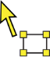
Outil sélection de la vue figée
Lorsque vous avez terminé la sélection (par relâchement du bouton) la vue figée apparaît avec des poignées de dimensionnement sur le cadre.

Cadre de réglage de l'affichage de la vue figée
- Pour dimensionner la fenêtre, tirez sur n'importe quelle poignée. Pour déplacer la fenêtre, tirez à l'intérieur du cadre de la fenêtre. Pour faire défiler le contenu de la fenêtre, maintenez la touche CTRL enfoncée et faites glisser à l'intérieur du cadre de la fenêtre.
- Pour quitter l'outil vue figée, Clic droit ou appuyez sur ÉCHAPPE.
Note: La fenêtre figée peut être redimensionnée ou déplacée en utilisant l'outil Ajuster.
- Pour créer des vues figées supplémentaires, répétez les étapes 1 à 7. Vous pouvez avoir jusqu'à quatre vues figées.
Remarque: Si vous essayez d'ajouter une cinquième vue figée, la boîte de dialogue Paramètres de la vue figée s'ouvre. Vous devez supprimer au moins une vue figée de la liste des vues avant d'en ajouter une autre.
- Pour enregistrer les modifications de la vue figée, dans le menu ZoomText, choisissez Configurations > Enregistrer comme configuration par défaut.
- Pour activer ou désactiver la fenêtre figée
Effectuez l'une des commandes suivantes:
- Appuyez sur la touche de raccourci Activer ou Désactiver la vue figée :
- VERMAJ + CTRL + 1 pour la vue figée 1
- VERMAJ + CTRL + 2 pour la vue figée 2
- VERMAJ + CTRL + 3 pour la vue figée 3
- VERMAJ + CTRL + 4 pour la vue figée 4
- Dans l'onglet de la barre d'outils Agrandir, choisissez Fenêtre > Vue figée, puis sélectionnez une vue figée pour l'activer ou la désactiver.
- Pour supprimer une vue figée à l'aide des touches de raccourci
- Appuyez sur VERRMAJ + A jusqu'à ce que la vue figée que vous souhaitez supprimer soit sélectionnée.
- Appuyez sur SUPPRIMER.
L'outil vue figée apparaît.
- Appuyez sur ÉCHAPPE.
- Répétez les étapes 1 à 3 pour supprimer d'autres vues figées.
- Pour supprimer une vue figée à l'aide des paramètres de la vue figée
- Dans l'onglet de la barre d'outils Agrandir, sélectionnez le bouton Paramètres de la fenêtre Zoom, qui apparaît dans le coin inférieur droit du groupe Fenêtre Zoom.
La boîte de dialogue des paramètres de la fenêtre Zoom apparaît.
- Sélectionnez l'onglet Zone figée.
- Choisissez une vue figée dans la liste des vues et cliquez sur le bouton Supprimer.
- Répétez les étapes 1 à 3 pour supprimer d'autres vues figées.
- Déplacer la vue figée d’un moniteur à un autre
Note: Les fenêtres en vue figée peuvent être déplacées d’un moniteur à un autre quand le type de la fenêtre de zoom est défini sur Chevauchement.
- Appuyez sur VERRMAJ + A jusqu'à ce que la vue figée que vous souhaitez déplacer soit sélectionnée.
L'outil de sélection de la vue figée devient actif.
- Placez-le à l'intérieur de la vue figée et faites-le glisser vers l'autre moniteur.
- Pour quitter l'outil de sélection, faites un Clic droit ou appuyez sur ÉCHAPPE.
- Pour enregistrer la nouvelle position de la vue figée, dans le menu ZoomText, choisissez Configurations > Enregistrer comme configuration par défaut.
- Pour personnaliser une vue figée
- Dans l'onglet de la barre d'outils Agrandir, sélectionnez le bouton Paramètres de la fenêtre Zoom, qui apparaît dans le coin inférieur droit du groupe Fenêtre Zoom.
La boîte de dialogue des fenêtres Zoom apparaît.
- Sélectionnez l'onglet Zone figée.
- Choisissez une vue figée dans la liste des vues et effectuez l'une des actions suivantes :
- Attribuer un nom
- Choisissez un niveau de zoom
- choisissez su vous souhaitez garder le pointeur de la souris devant ou derrière la vue figée. Lorsque le pointeur se trouve devant la vue figée, vous pouvez cliquer et utiliser les éléments de la vue gelée. Lorsque le pointeur est derrière, vous ne pouvez voir que ce qui se trouve dans la vue figée.
- Répétez les étapes 1 à 3 pour personnaliser d'autres vues figées.
- Cliquez sur OK
- Pour enregistrer les modifications de la vue figée, dans le menu ZoomText, choisissez Configurations > Enregistrer comme configuration par défaut.
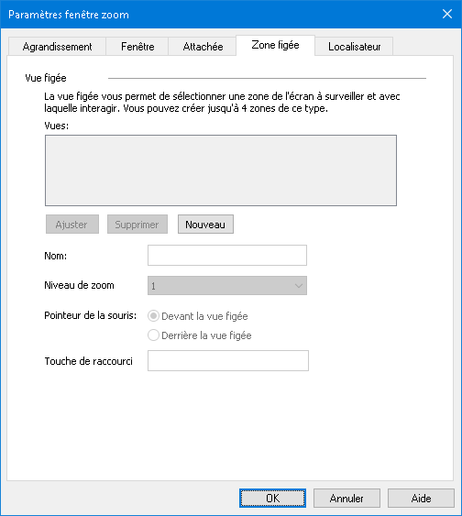
Onglet de la vue figée
Paramètre | Description
Paramètres de la zone figée
Vues | Affiche une liste de toutes les vues figées. Cochez une case pour activer une vue figée. Décochez une case pour désactiver une vue figée.
Ajuster | Redimensionne et déplace la vue figée sélectionnée.
Supprimer | Supprime la vue figée sélectionnée.
Nouveau | Active l’outil de Blocage.
Nom | Renomme la vue figée sélectionnée.
Niveau de zoom | Définit le niveau d'agrandissement pour la vue figée sélectionnée.  Automatique avec taille fixe : définit la vue figée pour utiliser le même niveau d'agrandissement que ZoomText.  Les autres niveaux de grossissement incluent : 1x à 8x par pas de 1, 10x à 16x par pas de 2, 20x à 36x par pas de 4x, 42x à 60x par pas de 6, et des puissances fractionnaires 1.2x, 1.4x, 1.6x, 1.8x, 2.25x, 2.5x, 2.75x, 3.5x et 4.5x.
Pointeur de la souris | Détermine si vous souhaitez garder le pointeur de la souris devant ou derrière la vue figée. Lorsque le pointeur se trouve devant la vue figée, vous pouvez cliquer et utiliser les éléments de la vue gelée. Lorsque le pointeur est derrière, vous ne pouvez voir que ce qui se trouve dans la vue figée.
Les commandes à bascule | Affiche le raccourci clavier attribué à la vue figée sélectionnée. Pour attribuer un nouveau raccourci clavier, voir la boîte de dialogue Touche de commande ZoomText.
Commandes de la vue figée
Commande | Raccourci clavier
Créer une nouvelle vue figée | VERRMAJ + N
Ajuster la taille et la position de la vue figée | VERRMAJ + A
Supprimer une vue figée | VERRMAJ + A (pour sélectionner une vue figée), puis appuyez sur SUPPRIMER
Activer ou désactiver les vues figées 1 à 4 | VERRMAJ + CTRL + 1...4
Créer une vue figée spécifique | CTRL + ALT + MAJ + 1...4  Ces raccourcis clavier sont désactivés par défaut. Vous pouvez les activer à l'aide de la boîte de dialogue Touches de commande ZoomText

Utilisation du mode Aperçu et localisateur
Le Mode Aperçu vous montre la zone de l'écran agrandie et vous permet de sélectionner une nouvelle zone à agrandir. Lorsque le mode Aperçu est activé, l'agrandissement est désactivé et le localisateur apparaît dans l'écran normal. En déplaçant le pointeur de la souris, le localisateur se déplace sur l'écran non agrandi, vous permettant de sélectionner une nouvelle zone à agrandir.
- Pour utiliser le mode Aperçu
- Effectuez l'une des commandes suivantes:
- Dans l'onglet Agrandissement de la barre d'outils, choisissez Fenêtre > Mode Aperçu.
- Appuyez sur le raccourci Activer ou Désactiver Mode Aperçu: VERR. MAJ + O
L'agrandissement est temporairement désactivé et le localisateur apparaît.
- Déplacez le localisateur vers l'emplacement d'écran souhaité.
- Cliquez pour un agrandissement au nouvel endroit choisi.
L’agrandissement est restauré avec affichage de la zone d’écran sélectionnée.
Vous pouvez configurer le localisateur pour qu'il apparaisse sous diverses formes et couleurs. Le localisateur peut également être activé pour apparaître dans des parties non agrandies de l'écran lors de l'utilisation des fenêtres de recouvrement ou d'affichage partiel.
- Pour configurer le localisateur
- Dans l'onglet Agrandir de la barre d'outils, cliquez sur le bouton Fenêtre puis choisissez l'onglet Localisateur.
La boîte de dialogue des Paramètres fenêtre zoom s’affiche à l’onglet localisateur.
- Ajustez les options du localisateur comme souhaité.
- Cliquez sur OK pour activer les modifications.
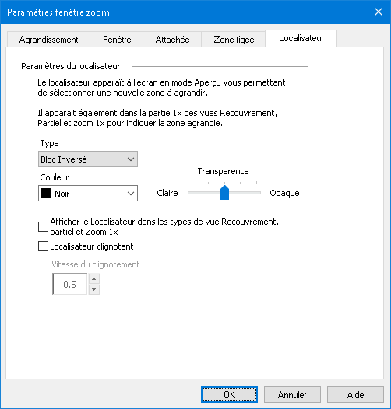
Onglet Affichage du Localisateur
Paramètre | Description
Paramètres du localisateur
Localisateur | Sélectionne le type de localisateur affiché: bloc, bloc inversé, cadre ou croix.
Couleurs | Sélectionne la couleur
Transparence | Définit le niveau de transparence du localisateur. Le niveau de transparence contrôle la quantité de l'image de bureau visible à travers le localisateur.
Afficher le Localisateur dans les types de vue Recouvrement, Bloqué et Zoom 1x | Active l'affichage du Localisateur dans la partie zoom 1x de l'écran lorsque vous utilisez les fenêtres d'agrandissement Recouvrement, Partiel ou Zoom 1x.
Localisateur clignotant | Active ou désactive le clignotement du localisateur.
Vitesse du clignotement | Définit la vitesse de clignotement du localisateur en secondes (de 0,5 à 5, par incréments de 0,5).

Gérer les écrans multiples
Dans la section “Fenêtres d'agrandissement” vous avez fait la connaissance des différents types de fenêtres d'agrandissement disponibles.
Cette section contient des informations et des instructions pour configurer un système à plusieurs écrans et/ou projecteurs de manière à ce qu'il fonctionne avec le soutien écrans multiples de ZoomText, et comment résoudre le problème d'écrans multiples.
Le soutien écrans multiples de ZoomText fonctionne actuellement avec deux affichages étendus (deux écrans). Le soutien pour trois écrans ou plus sera incorporé dans une version future de ZoomText.
Note: Pour plus de renseignements sur la configuration de votre système avec plusieurs appareils d'affichage, rendez-vous sur le site web de Microsoft pour des obtenir des instructions s'appliquant à votre version de Microsoft Windows.
- Options écrans multiples
- Matériel pris en charge
- Configurations recommandées
- Configurer les écrans pour le soutien écrans multiples
- Adaptation automatique
- Comportement des fonctions ZoomText
- Dépannage écrans multiples

Options écrans multiples
Les options écrans multiples offrent une variété de réglages permettant de personnaliser à souhait le comportement des fenêtres d'agrandissement lorsque plusieurs écrans sont connectés à votre ordinateur. Ces comportements concernent notamment le déplacement du pointeur de la souris entre les bureaux et les écrans, et la manière dont les niveaux d'agrandissement et les améliorations d'écran sont appliqués et réglés dans la vue de chaque moniteur.
Note: Pour une description des types de fenêtres d'agrandissement disponibles dans le soutien écrans multiples, reportez-vous à la section Sélectionner une fenêtre d'agrandissement.
- Configurer les Options écrans multiples
- Dans l'onglet Agrandissement de la barre d'outils, cliquez sur la flèche près de Fenêtre ou naviguez à Fenêtre et appuyez sur la flèche bas.
- Dans le menu Fenêtre, choisissez Paramètres.
La Boîte de dialogue des fenêtres Zoom s'affiche à l'écran.
- Sélectionnez l'onglet Fenêtre.
- Cliquez sur le bouton Options écrans multiples…
La boîte de dialogue Options écrans multiples apparaît.
- Réglez les options pour écrans multiples selon vos souhaits.
- Cliquez sur OK
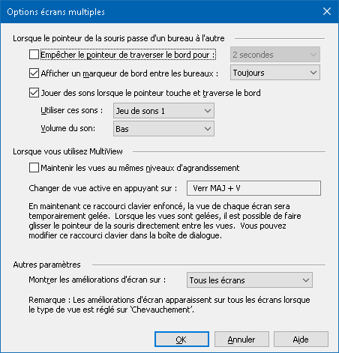
Boîte de dialogue Options écrans multiples
Paramètre | Description
Lorsque le pointeur de la souris passe d'un bureau à l'autre
Empêcher le pointeur de traverser le bord pour : | Empêche le pointeur de la souris de traverser le bord entre les bureaux jusqu'à ce que le délai sélectionné dans la liste déroulante soit passé. Note: Lorsque cette option est cochée, vous pouvez traverser le bord immédiatement en tapant (rapidement) deux fois contre le bord.
Afficher un marqueur de bord entre les bureaux : | Affiche un marqueur de bord sur le bord entre deux bureaux, dans le style sélectionné dans la liste déroulante située à côté. Le marqueur de bord vous aide à vous orienter dans les affichages étendus.
Jouer des sons lorsque le pointeur touche et traverse le bord | Joue un son pour attirer votre attention sur le fait que le pointeur de la souris a touché et traversé le bord entre deux bureaux.
Utiliser ces sons : | Permet de sélectionner les sons qui seront joués lorsque le pointeur de la souris touche et traverse le bord entre deux bureaux. Vous pouvez choisir parmi quatre ensembles de sons.
Volume du son: | Permet de régler le volume des sons.
Lorsque vous utilisez MultiView
Maintenir les vues au mêmes niveaux d'agrandissement | Lorsque vous utilisez les fenêtres d'agrandissement MultiView Local ou MultiView Global, cette fonction force les vues active et inactive à zoomer et dézoomer ensemble au même niveau d'agrandissement sur tous les écrans. Lorsque vous modifiez le niveau d'agrandissement dans la vue active, les niveaux d'agrandissement sur les autres écrans seront automatiquement réglées sur le même niveau.
Basculer entre vue active/ inactive en appuyant sur : | Affiche le raccourci clavier réservé au basculement entre la vue active/ inactive lorsque vous utilisez les fenêtres d'agrandissement MultiView Local ou MultiView Global.
Autres paramètres
Montrer les améliorations d'écran sur : | Permet de désigner les écrans sur lesquelles toutes les améliorations d'écran activées seront appliquées.

Matériel écrans multiples pris en charge
Le soutien écrans multiples de ZoomText fonctionne avec la plupart des technologies d'affichage conçues pour le système d'exploitation Windows. Ces technologies prises en charge comprennent des cartes vidéo, appareils d'affichage (écrans et projecteurs) et types de connexions (p.ex. VGA, DVI, HDMI et DisplayPort). Dans la plupart des cas, si votre système comporte déjà plusieurs appareils d'affichage avec le réglage “Étendre ces affichages”, le soutien écrans multiples de ZoomText fonctionnera correctement sur ce système. Si vous rencontrez un problème avec le soutien écrans multiples de ZoomText , consultez la section “Dépannage écrans multiples” dans ce chapitre, ou contactez Freedom Scientific ou votre revendeur local pour obtenir de l'aide.

Configurations d'écran recommandées
Le soutien écrans multiples de ZoomText prend en charge la plupart des marques et modèles d'écrans d'ordinateur (et de projecteurs), y compris une combinaison d'écrans ayant des tailles et des résolutions d'écran différents. Toutefois, les recommandations suivantes doivent être prises en considération afin d'obtenir le plus haut niveau de qualité d'affichage, de confort de visualisation et de productivité sur votre système à écrans multiples.
Taille, orientation et alignement des écrans
Afin d'obtenir les meilleurs résultats, nous recommandons d'utiliser des écrans de même taille, orientés physiquement dans la même direction et parfaitement alignés, horizontalement ou verticalement, sur votre bureau. De cette manière, lorsque vous aurez arrangé les écrans dans la boîte de dialogue Résolution d'écran dans la même orientation que les écrans physiques sur votre bureau, vous pourrez déplacer le pointeur de la souris de manière intuitive entre les écrans, comme si vous utilisiez un seul grand écran. Pour de plus amples informations sur la disposition des écrans, reportez-vous à la section Configurer les écrans pour le soutien écrans multiples.
Ces facteurs—taille, orientation et alignement—sont particulièrement importants lorsque vous utilisez la fenêtre d'agrandissement Chevauchement, et que vos écrans affichent une vue agrandie continue sur plusieurs écrans. Si les écrans n'ont pas la même taille, et s'ils sont orientés différemment ou mal alignés, la vue agrandie affichée dans la fenêtre d'agrandissement Chevauchement sera confuse et tendra à vous désorienter.
Résolutions d'écran
Pour obtenir les vue agrandies les plus claires possibles, nous recommandons de toujours régler la résolution d'écran de chaque moniteur sur sa résolution native. Le paramétrage d'écrans sur une résolution non-native dégrade la qualité de l'image en vue normale, phénomène qui sera encore aggravé en vue agrandie. Note: cette recommandation vaut également lorsque vous utilisez un seul écran d'ordinateur.

Configurer les écrans pour le soutien écrans multiples
Pour pouvoir utiliser le soutien écrans multiples de ZoomText, plusieurs écrans doivent être connectés à votre système et configurés avec les paramètres suivants :
- Les écrans doivent être réglés sur “Étendre ces affichages” dans la boîte de dialogue Résolution d'écran.
- Les écrans doivent être parfaitement alignés sur un côté dans la boîte de dialogue Résolution d'écran.
- Les affichages étendus doivent être disposés de manière à refléter le mieux possible la disposition physique des écrans d'ordinateur sur votre bureau.
Vous trouverez ci-après des instructions pour effectuer les réglages nécessaires.
- Régler vos écrans sur “Étendre ces affichages”
Utilisez une des méthodes suivantes pour régler vos écrans sur “Étendre ces affichages” :
Méthode 1: Utilisez le raccourci clavier Changer affichage: WINDOWS + P
- En appuyant sur le raccourci Windows + P, la barre Changer affichage apparaîtra à l'écran. Lorsque cette barre est visible, appuyez sur le raccourci Windows + P ou sur les flèches gauche et droite pour faire défiler les options des écrans multiples dans la barre Changer affichage. Appuyez sur la touche ENTRÉE lorsque vous avez atteint l'option Étendre.
Méthode 2: Sélectionnez la boîte de dialogue Résolution d'écran.
- Faites un clic-droit dans une zone vide du bureau et choisissez l'option Résolution d'écran dans le menu qui s'ouvre.
La boîte de dialogue Résolution d'écran apparaît.
- Cliquez sur la liste déroulante Écrans multiples et choisissez l'option Étendre ces affichages. Une boîte de dialogue apparaîtra éventuellement, vous demandant si vous souhaitez conserver les paramètres d'affichage modifiés. Choisissez Conserver modifications.
Note: Le soutien écrans multiples de ZoomText fonctionne également lorsque vous utilisez une combinaison d'écran d'ordinateur et d'un projecteur, pourvu qu'ils soient réglés sur “Étendre ces affichages”.
- Arranger et aligner vos affichages étendus
Procédez comme suit pour arranger et aligner vos affichages étendus :
- Faites un clic-droit dans une zone vide du bureau et choisissez l'option Résolution d'écran dans le menu qui s'ouvre.
La boîte de dialogue Résolution d'écran apparaît. Cette boîte de dialogue montre une représentation illustrative de la manière dont vos affichages étendus sont actuellement arrangés et alignés.
- A l'aide de la souris, déplacez les écrans virtuels de manière à ce qu'ils correspondent le mieux possible à la disposition physique des écrans sur votre bureau ; ensuite, alignez les bords des écrans en respectant les règles suivantes.
- Si les écrans sont positionnés l'un à côté de l'autre, horizontalement, les bords supérieurs ou les bords inférieurs des écrans doivent être alignés.
- Si les écrans sont positionnés l'un au-dessus de l'autre, verticalement, les bords gauche ou les bords droit des écrans doivent être alignés.
- Cliquez sur le bouton Appliquer ou OK. Une boîte de dialogue apparaîtra éventuellement, vous demandant si vous souhaitez conserver les paramètres d'affichage modifiés. Si cette boîte de dialogue apparaît, choisissez Conserver modifications.

Adaptation automatique aux modifications d'affichage
ZoomText détecte automatiquement toutes les modifications apportées à vos appareils d'affichage, y compris les changements suivants :
- Ajout ou retrait d'appareils d'affichage
- Activation ou désactivation d'appareils d'affichage
- Modification de la résolution d'écran des appareils d'affichage
- Changement de la position et de l'orientation relatives des appareils d'affichage
- Changement de la présentation des appareils d'affichage — c'est-à-dire Étendre ces affichages, Dupliquer ces affichages, Afficher le Bureau uniquement sur {n}
Ces changements sont détectés automatiquement lorsque ZoomText démarre et lorsque ZoomText est actif. Si un changement est détecté, ZoomText s'adapte automatiquement aux paramètres modifiés que vous aviez utilisés précédemment pour cette configuration d'affichage. Si vous n'aviez pas encore utilisé cette configuration d'affichage, ZoomText utilisera les paramètres par défaut. Voici quelques exemples de la manière dont ZoomText détecte et s'adapte aux modifications d'affichage:
- Lorsque ZoomText détecte le passage d'un écran à plusieurs écrans réglés sur affichages étendus, ZoomText passera automatiquement au dernier type de fenêtre d'agrandissement utilisé pour les écrans multiples. Lorsque plusieurs écrans réglés sur affichages étendus sont détectés pour la première fois, ZoomText active le type de fenêtre d'agrandissement par défaut pour les écrans multiples, à savoir MultiView Local.
- Lorsque ZoomText détecte le passage de plusieurs écrans réglés sur affichages étendus, à un seul écran ou à plusieurs écrans réglés sur “Dupliquer ces affichages”, ZoomText passera automatiquement au dernier type de fenêtre d'agrandissement utilisé pour un seul écran. Lorsqu'un seul écran est détecté pour la première fois, ZoomText active le type de fenêtre d'agrandissement par défaut pour un écran, à savoir Plein écran.

Comportement des fonctions ZoomText en mode Écrans multiples
Lorsque vous utilisez le Soutien écrans multiples de ZoomText , certaines fonctions de ZoomText peuvent se comporter de manière inattendue. Voici une description de ces comportements modifiés.
Fonction | Comportement actuel
AppReader | Lorsque vous utilisez les fenêtres d'agrandissement Chevauchement, Clonage, Zoom 1x ou MultiView Global, la vue agrandie active se déplace afin de suivre le mot surligné par AppReader, quel que soit le bureau sur lequel se trouve l'application cible.  Lorsque vous utilisez la fenêtre d'agrandissement MultiView Local, si l'application cible se trouve sur le bureau de la vue inactive, cette dernière devient la vue active et se déplace pour suivre le mot surligné par AppReader.
Zones de lecture | Lorsque vous utilisez les fenêtres d'agrandissement Chevauchement, Clonage, Zoom 1x ou MultiView Global, la vue agrandie active se déplace pour que la zone de lecture activée soit toujours affichée, quel que soit le bureau sur lequel se trouve la zone de lecture.  Lorsque vous utilisez la fenêtre d'agrandissement MultiView Local, si la zone de lecture activée se trouve sur le bureau de la vue inactive, cette dernière devient la vue active et se déplace pour afficher en permanence la zone de lecture.
Écran tactile | Cette fonction n'est actuellement pas prise en charge en combinaison avec plusieurs écrans.
Caméra ZoomText | Cette fonction n'est actuellement pas prise en charge en combinaison avec plusieurs écrans.
Soutien pour USB CCTV d'autres fabricants | Cette fonction n'est actuellement pas prise en charge en combinaison avec plusieurs écrans.

Dépannage écrans multiples
Cette section contient des conseils de dépannage en cas de problème lors de l'utilisation du Soutien écrans multiples de ZoomText.
Problème: Votre système se compose de trois écrans d'ordinateur ou plus (configurés avec les affichages étendus) et au démarrage de ZoomText une boîte de dialogue apparaît avec le message suivant : " ZoomText Soutien écrans multiples requière qu'un seul bureau étendu soit actif. Veuillez désactiver tous les bureaux étendus sauf un, et ré-essayez ensuite d'activer la fonction écrans multiples."
Solution: Le Soutien écrans multiples de ZoomText prend actuellement en charge deux écrans. Le soutien pour trois écrans ou plus sera intégré dans une version future. Le soutien pour trois écrans ou plus sera incorporé dans une version future de ZoomText.

Problème: Lorsque vous utiliser la vue Chevauchement, la partie gauche de la vue agrandie se trouve à droite et vice versa.
Solution: L'orientation de vos affichages étendus est inversée par rapport à la disposition physique de vos écrans. Pour résoudre ce problème, inversez la disposition des écrans virtuels dans la boîte de dialogue Résolution d'écran, accessible en faisant un clic droit dans une zone vide du bureau et en choisissant ensuite Résolution d'écran.

Problème: Le pointeur de la souris ne se déplace pas entre les écrans, mais passe d'un écran à l'autre par les bords extérieurs.
Solution: L'orientation de vos affichages étendus est inversée par rapport à la disposition physique de vos écrans. Pour résoudre ce problème, inversez la disposition des écrans virtuels dans la boîte de dialogue Résolution d'écran, accessible en faisant un clic droit dans une zone vide du bureau et en choisissant ensuite Résolution d'écran.

Problème: ZoomText n'agrandit et ne fait glisser que la moitié de zone d'affichage.
Solution: Le soutien écrans multiples de ZoomText est actif et vous ne regardez actuellement qu'un seul de vos écrans d'ordinateur. L'autre moitié de la zone d'affichage se trouve sur le deuxième écran.

Améliorations d'Écran
Les améliorations d'écran permettent d'obtenir une meilleure lisibilité des objets. Avec ces paramètres, vous pouvez améliorer les couleurs de l'écran pour un meilleur contraste et la clarté, ainsi que l'apparence du pointeur de la souris, du curseur de texte et de la focalisation de la saisie au clavier, facilitant ainsi leur visualisation et leur suivi.
- Améliorations des couleurs
- Améliorations du pointeur
- Améliorations du curseur
- Améliorations du Focus
- Utiliser l'inversion intelligente

Améliorations des couleurs
Les améliorations des couleurs accentuent la clarté des textes et des graphiques, assurent une meilleure vision et réduisent la fatigue oculaire. Les options d'améliorations des couleurs consistent en une variété de filtres qui personnalisent les couleurs, le contraste et la brillance. Vous pouvez faire un choix entre différents schémas de couleurs prédéfinis ou configurer vos paramètres de couleurs personnels.
Astuce : Lorsque vous utilisez les effets Inverser la luminosité et Inverser la couleur dans Google Chrome, l'activation de la fonctionnalité Inversion intelligente inversera l'effet d'inversion sur les photos afin qu'elles soient affichées dans leurs couleurs naturelles. Pour plus d'informations sur cette fonctionnalité, consultez la rubrique Utiliser l'inversion intelligente.
Les options d'amélioration des couleurs sont activées et réglées à l'aide du bouton partagé Couleur situé dans l'onglet Agrandissement de la barre d'outils. La partie supérieure de ce bouton active ou désactive les améliorations des couleurs et la partie inférieure ouvre le menu des couleurs.
- Pour activer ou désactiver les améliorations des couleurs
Effectuez l'une des commandes suivantes:
- Dans l'onglet Agrandissement de la barre d'outils, Sélectionnez le bouton Couleur.
- Appuyez sur le raccourci Activer ou Désactiver les améliorations des couleurs: VERR. MAJ + C
- Pour choisir un schéma de couleurs prédéfini
- Dans l'onglet Agrandissement de la barre d'outils, cliquez sur la flèche près de Couleur ou naviguez à Couleur et appuyez sur la flèche bas.
- Dans le menu Couleur, choisissez Schéma.
- Dans le menu schéma, sélectionnez ensuite le schéma de couleurs souhaité.
- Pour configurer vos paramètres d'améliorations des couleurs personnalisés
- Dans l'onglet Agrandissement de la barre d'outils, cliquez sur la flèche près de Couleur ou naviguez à Couleur et appuyez sur la flèche bas.
- Dans le menu Couleur, choisissez Paramètres.
La boîte de dialogue des Améliorations de l'écran s’affiche à l’onglet Couleur.
- Sélectionnez Personnalisé...
- Ajustez les paramètres de personnalisation comme souhaité.
- Cliquez sur OK
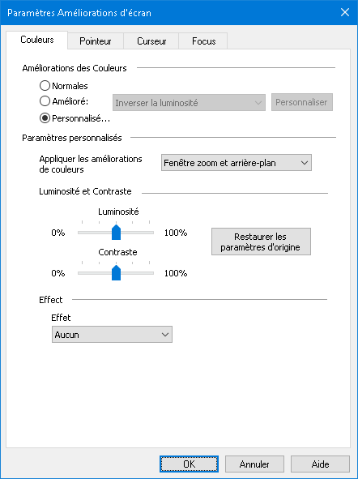
L'onglet Couleur
Paramètres | Description
Améliorations des Couleurs
Normales | Désactive toutes les améliorations de couleurs.
Schéma | Active un schéma de couleurs prédéfini (à sélectionner dans une liste déroulante).
Personnalisées | Active les Paramètres Personnalisés qui vous permettent de créer votre propre schéma de couleurs.
Personnaliser | Active et configure les paramètres personnalisés pour qu'ils correspondent au schéma prédéfini sélectionné. Ceci vous permet d'utiliser un schéma prédéfini comme point de départ d'un schéma personnalisé.
Luminosité et Contraste
Luminosité | Augmente ou diminue la luminosité de l'image à l'écran de 0% à 100%. La luminosité normale est de 50%.
Contraste | Augmente ou diminue le contraste de l'image à l'écran de 0% à 100%. Le contraste normal est de 50%.
Restaurer les paramètres d'origine | Restaure la luminosité et le Contraste à 50%(normal).
Paramètres d'effet
Effet | Sélectionne le type d'effet de couleurs et active les paramètres qui y sont associés.  Aucun. Pas de filtre appliqué  Inverser la brillance Inverse la brillance de toutes les couleurs de l'écran. Les couleurs claires deviennent foncées et inversement.  Couleurs inversées. Inverse toutes les couleurs de l’écran.  Teinté. Transforme toutes les couleurs de l’écran en une nuance unique tout en préservant leurs valeurs claires et foncées. Lorsque l’effet Teinté est sélectionné, une boîte de choix Couleurs apparaît qui vous permet de sélectionner la couleur de la teinte.  Bicolore Transforme toutes les couleurs à l’écran en un spectre bicolore. Lorsque cet effet est sélectionné, des boîtes de choix, Couleur de l’avant-plan, Couleur de l’arrière-plan apparaissent qui vous permettent de définir le spectre bicolore.  Remplacement couleur. Remplace une couleur d'écran par une autre. Lorsque l'effet Remplacement couleur est sélectionné, la zone de liste déroulante Remplacer Avec s'ouvre, vous permettant de choisir la couleur à remplacer et la nouvelle couleur. Un curseur de bande s'affiche également vous permettant d'étendre la teinte de la gamme de la nouvelle couleur à se rapprocher des teintes de la couleur sélectionnée.

Améliorations du pointeur
Les améliorations du Pointeur facilitent le suivi et la localisation du pointeur de la souris. Vous pouvez ajuster la taille, déterminer la couleur du pointeur et activer un localisateur qui accentue la position du pointeur à l’écran. Vous pouvez faire un choix entre des pointeurs déjà définis ou configurer vos paramètres personnalisés.
Les options d'amélioration des couleurs sont activées et réglées à l'aide du bouton partagé Pointeur situé dans l'onglet Agrandissement de la barre d'outils. La partie supérieure de ce bouton active ou désactive les améliorations du pointeur et la partie inférieure ouvre le menu Pointeur.
- Pour activer ou désactiver les améliorations du pointeur
Effectuez l'une des commandes suivantes:
- Dans l'onglet Agrandissement de la barre d'outils, Sélectionnez le bouton Pointeur.
- Appuyez sur le raccourci Activer ou Désactiver les améliorations du pointeur: VERR. MAJ + P
- Pour choisir un schéma de pointeur prédéfini
- Dans l'onglet Agrandissement de la barre d'outils, cliquez sur la flèche près de Pointeur ou naviguez à Pointeur et appuyez sur la flèche bas.
- Dans le menu Pointeur, choisissez Schéma.
- Dans le menu schéma, sélectionnez ensuite le schéma de Pointeur souhaité.
- Pour configurer des paramètres de pointeur personnalisé
- Dans l'onglet Agrandissement de la barre d'outils, cliquez sur la flèche près de Pointeur ou naviguez à Pointeur et appuyez sur la flèche bas.
- Dans le menu Pointeur, choisissez Paramètres.
La boîte de dialogue des Améliorations de l'écran s’affiche à l’onglet Pointeur.
- Sélectionnez Personnalisé...
- Ajustez les paramètres de personnalisation comme souhaité.
- Cliquez sur OK
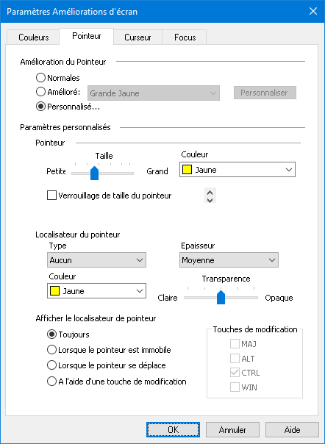
L'onglet Pointeur
Paramètre | Description
Amélioration du Pointeur
Normal | Désactive toutes les améliorations du pointeur.
Schéma | Active un schéma de pointeur prédéfini (sélectionné dans la liste déroulante voisine).
Personnalisé | Active les Paramètres Personnalisés qui vous permettent de créer votre schéma de pointeur personnalisé.
Personnaliser | Active et configure les Paramètres personnalisés pour coïncider avec le schéma pré-défini sélectionné pour le pointeur. Ceci vous permet d'utiliser un schéma prédéfini comme point de départ d'un schéma personnalisé.
Paramètres personnalisés
Pointeur
Taille | Définit la taille du pointeur de la souris amélioré. Quinze tailles incrémentielles sont disponibles.
Couleurs | Définit la couleur du pointeur.
Verrouillage de taille du pointeur | Lorsque vous effectuez un zoom avant ou arrière, la taille du pointeur de la souris change également par rapport au niveau de zoom. En verrouillant la taille du pointeur, il conserve une taille cohérente quel que soit le niveau de zoom changeant.
Localisateur du pointeur
Type | Sélectionne le type de localisateur de pointeur:  Cercle. Affiche un cercle centré autour de l’extrémité du pointeur.  Sonar. Affiche un cercle qui clignote autour de l’extrémité du pointeur.  Grande croix. Affiche un pointeur-croix qui s'étend au travers de toute la fenêtre zoom et croise la zone dynamique du pointeur.  Pointeur Réticule Affiche un pointeur de type réticule qui est centré au-dessus de la zone dynamique du pointeur.
Couleurs | Définit la couleur du localisateur de pointeur.
Épaisseur | Définit l'épaisseur du localisateur de pointeur: Mince, Moyenne ou Grosse.
Transparence | Définit le niveau de transparence pour le localisateur de pointeur. Avec de la transparence, l'image à l'écran est visible au travers de l'effet de pointeur sélectionné.
Afficher le localisateur de pointeur
Toujours | Le localisateur de pointeur est toujours affiché.
Lorsque le pointeur est immobile | Le localisateur du pointeur n’apparaît que lorsque le pointeur est à l’arrêt.
Lorsque le pointeur se déplace | Le localisateur du pointeur n’apparaît que lorsque le pointeur est en mouvement.
A l'aide d'une touche de modification | Le localisateur du pointeur n’apparaît que lorsque les touches de modifications du pointeur sont maintenues enfoncées.
Touche de modification | Permet la sélection d’une touche ou d’une combinaison de touches qui, lorsqu'elles sont enfoncées affichent le localisateur de pointeur.  Note: Afficher le localisateur de pointeur doit être mis sur Si une tch. de modification est enfoncée.

Améliorations du curseur
Les améliorations du Curseur facilitent le suivi et la localisation du curseur de texte. Un choix de localisateurs parfaitement visibles indiquent la position du curseur sans assombrir le texte entouré. Vous pouvez choisir entre des schémas de curseurs prédéfinis ou configurer vos paramètres de curseur personnels.
Les options d'amélioration des couleurs sont activées et réglées à l'aide du bouton partagé Curseur situé dans l'onglet Agrandissement de la barre d'outils. La partie supérieure de ce bouton active ou désactive les améliorations du curseur et la partie inférieure ouvre le menu curseur..
- Pour activer ou désactiver les améliorations du curseur.
Effectuez l'une des commandes suivantes:
- Dans l'onglet Agrandissement de la barre d'outils, Sélectionnez le bouton Curseur.
- Appuyez sur le raccourci Activer ou Désactiver les améliorations du curseur: VERR. MAJ + R
- Pour choisir un schéma de curseur prédéfini
- Dans l'onglet Agrandissement de la barre d'outils, cliquez sur la flèche près de Curseur ou naviguez à Curseur et appuyez sur la flèche bas.
- Dans le menu Curseur, choisissez Schéma.
- Dans le menu schéma, sélectionnez ensuite le schéma de curseur souhaité.
- Pour configurer vos paramètres d'améliorations de curseur personnalisés
- Dans l'onglet Agrandissement de la barre d'outils, cliquez sur la flèche près de Curseur ou naviguez à Curseur et appuyez sur la flèche bas.
- Dans le menu Curseur, choisissez Paramètres.
La boîte de dialogue des Améliorations de l'écran s’affiche à l’onglet Curseur.
- Sélectionnez Personnalisé...
- Ajustez les paramètres de personnalisation comme souhaité.
- Cliquez sur OK
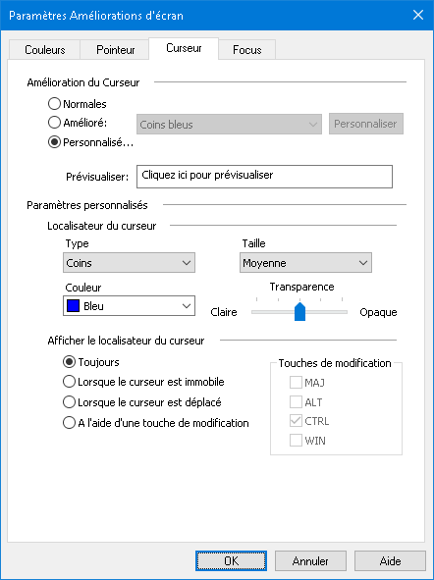
L'onglet Curseur
Paramètre | Description
Amélioration du Curseur
Normal | Désactive toutes les améliorations du curseur.
Schéma | Active un schéma de curseur prédéfini (sélectionné dans une boîte de choix voisine).
Personnalisé | Active les Paramètres Personnalisés qui vous permettent de créer votre schéma personnalisé du curseur.
Personnaliser | Active et configure les Paramètres personnalisés pour coïncider avec le schéma pré-défini sélectionné pour le curseur. Ceci vous permet d'utiliser un schéma prédéfini comme point de départ d'un schéma personnalisé.
Aperçu | Lorsque vous cliquez dans la boîte Aperçu, un curseur de texte apparaît avec les paramètres d’amélioration du curseur sélectionnés.
Paramètres personnalisés
Localisateur du curseur
Type | Sélectionne le type de localisateur:  Cales. Affiche une cale triangulaire au-dessus et en-dessous du curseur.  Cales simples. Affiche une cale triangulaire au-dessus ou en dessous du curseur.  Cercle. Affiche un cercle autour du curseur.  Cadre. Affiche un cadre rectangulaire autour du curseur.
Taille | Définit la taille du localisateur: Moyenne, Mince, Grosse.
Couleur | Définit la couleur du localisateur.
Transparence | Détermine le niveau de transparence du localisateur de curseur. Le niveau de transparence détermine l’étendue de l’image du bureau visible à travers le localisateur de curseur.
Afficher le localisateur du curseur
Toujours | Le localisateur est toujours affiché.
Lorsque le curseur est immobile | Le localisateur de curseur n’apparaît que lorsque le curseur est à l’arrêt.
Lorsque le curseur est déplacé | Le localisateur de curseur n’apparaît que lorsque le curseur est en mouvement.
A l'aide d'une touche de modification | Le localisateur de curseur n’apparaît que lorsque les touches de modification du curseur sont maintenues enfoncées.
Touche de modification | Sélectionne une touche ou une combinaison de touches qui, lorsqu'elles sont enfoncées, affichent le localisateur.  Note: Afficher le localisateur de curseur doit être mis sur Si la touche de modification est enfoncée.

Améliorations du Focus
Les améliorations du focus facilitent la localisation et le suivi de l’objet mis en évidence lorsque vous vous déplacez au moyen de la tabulation ou des flèches de déplacement dans les menus, boîtes de dialogue, barres d’outils et autres commandes des applications. Lorsque cette fonction est activée, un choix de localisateurs à haute visibilité permet d’indiquer la position du focus sans obscurcir le texte environnant. Vous pouvez faire un choix dans des schémas de focus prédéfinis ou configurer vos propres paramètres de focus.
Les options d'amélioration des couleurs sont activées et réglées à l'aide du bouton partagé Focus situé dans l'onglet Agrandissement de la barre d'outils. La partie supérieure de ce bouton active ou désactive les améliorations du focus et la partie inférieure ouvre le menu Focus.
- Pour activer ou désactiver les améliorations du focus
Effectuez l'une des commandes suivantes:
- Dans l'onglet Agrandissement de la barre d'outils, Sélectionnez le bouton Focus.
- Appuyez sur le raccourci Activer ou Désactiver les améliorations du focus: VERR. MAJ + F
- Pour choisir un schéma de focus prédéfini
- Dans l'onglet Agrandissement de la barre d'outils, cliquez sur la flèche près de Focus ou naviguez à Focus et appuyez sur la flèche bas.
- Dans le menu Focus, choisissez Schéma.
- Dans le menu schéma, sélectionnez ensuite le schéma de focus souhaité.
- Pour configurer les paramètres personnalisés du focus
- Dans l'onglet Agrandissement de la barre d'outils, cliquez sur la flèche près de Focus ou naviguez à Focus et appuyez sur la flèche bas.
- Dans le menu Focus, choisissez Paramètres.
La boîte de dialogue des Améliorations de l'écran s’affiche à l’onglet Focus.
- Sélectionnez Personnalisé...
- Ajustez les paramètres de personnalisation comme souhaité.
- Cliquez sur OK
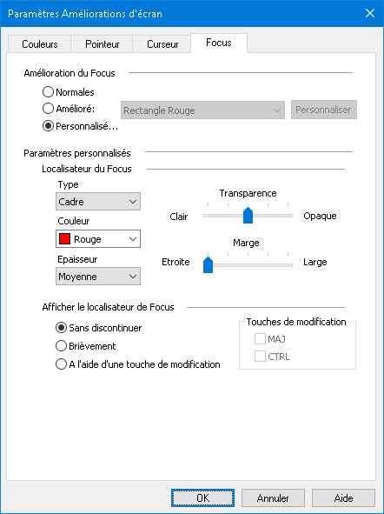
L'onglet Focus
Paramètre | Description
Amélioration du Focus
Normal | Désactive toutes les améliorations du Focus.
Schéma | Active un schéma de focus prédéfini (sélectionné dans la zone de liste déroulante voisine).
Personnalisé | Active les Paramètres Personnalisés qui vous permettent de créer votre propre schéma de focus.
Personnaliser | Active et configure les Paramètres Personnalisés afin qu’ils concordent avec le schéma de focus prédéfini sélectionné. Ceci vous permet d'utiliser un schéma prédéfini comme point de départ d'un schéma personnalisé.
Paramètres personnalisés
Localisateur du Focus
Type | Sélectionne le type de localisateur du focus:  Bloc. Affiche un bloc au-dessus de l’objet mis en évidence.  Souligné. Affiche une ligne en dessous de l’objet mis en évidence.  Cadre. Affiche un rectangle autour de l’objet mis en évidence.
Couleurs | Définit la couleur du localisateur du focus.
Épaisseur | Définit l’épaisseur du localisateur.
Transparence | Définit le niveau de transparence du localisateur du focus. Le niveau de transparence contrôle le volume d’image du bureau visible à travers le localisateur.  Note: Ce paramètre n’est pas disponible lorsque la couleur du localisateur est “inversé”.
Marge | Augmente ou diminue l’espace entre l’objet mis en évidence et le localisateur de focus.
Afficher le localisateur de Focus
Sans discontinuer | Le localisateur de Focus est toujours affiché (quand un objet a une mise au point).
Brièvement | Active un affichage bref du localisateur de focus. Lorsqu’un objet est mis en évidence, le localisateur s’affiche pendant 1,5 seconde.
A l'aide d'une touche de modification | Le localisateur de focus n’est affiché que lorsque les touches de modification de la mise en évidence sont maintenues enfoncées.
Touche de modification | Sélectionne une combinaison de touches qui, enfoncées, afficheront le localisateur de focus.  Note: Afficher le localisateur de focus doit être mis sur "À l’aide d’une touche de modification".

Utiliser l'inversion intelligente
L'utilisation d'effets de filtre pour inverser la luminosité et les couleurs de l'écran est très fréquent chez les utilisateurs d'ordinateurs à basse vision, ce qui réduit l'éblouissement, améliore la lisibilité du texte affiché, réduit la fatigue oculaire et offre un excellent de lecture. Cependant, ces effets peuvent également être utilisés sur des clichés photographiques qui sont peu attrayants et presque pas visibles.
En activant l'inversion intelligente de ZoomText, lorsque vous utilisez les effets Inverser la luminosité et Inverser la couleur de ZoomText (dans l'amélioration des couleurs), ZoomText inverse ou annule l'effet inversé sur les photos pour les afficher dans leurs couleurs réelles.
Remarque: Cette fonctionnalité est disponible dans Google Chrome. Pour l'utiliser, vous devez télécharger et installer l'extension Inversion intelligente depuis la boutique Google Chrome.
- Pour activer et désactiver l'inversion intelligente dans le menu Couleur
- Dans l'onglet Agrandissement de la barre d'outils, cliquez sur la flèche près de Couleur ou naviguez à Couleur et appuyez sur la flèche bas.
- Dans le menu Couleur, choisissez Utiliser l'inversion intelligente.
- Pour activer et désactiver l'inversion intelligente utilisant le raccourci clavier
Appuyez sur le raccourci Activer ou Désactiver l'inversion intelligente: VERR. MAJ + I
Note: L'inversion intelligente ne peut être activée ou désactivée lorsque vous avez activé l'inversion de la brillance ou l'inversion des couleurs.

Affichage en direct
L'affichage en direct est une fonctionnalité d'agrandissement d'écran de ZoomText qui améliore la lisibilité du texte à l'écran dans les navigateurs Web et autres applications qui ne prennent pas en charge le lissage xFont. Cette fonctionnalité affiche une ligne continue de texte clair et facile à lire en haut ou en bas de l'écran, à partir du curseur, du pointeur de la souris ou la zone active lorsque vous naviguez dans des documents, des e-mails et des pages Web. Ce contenu s'affiche dans une fenêtre appelée l'affichage en direct, où vous pouvez personnaliser la police, la taille et le contraste des couleurs en fonction de vos préférences de lecture.
- Activer ou désactiver l'affichage en direct
- Utiliser l'affichage en direct
- Choisir un schéma d'affichage en direct
- Personnaliser l'affichage en direct
- Paramètres
- Icônes d'affichage de l'affichage en direct
- Commandes de l'affichage en direct
Activer ou désactiver l'affichage en direct
Effectuez l'une des commandes suivantes:
- Dans l’onglet de la barre d’outils Agrandir, sélectionnez le bouton Affichage en direct ou sélectionnez la flèche vers le bas sur ce bouton et choisissez Masqué.
- Appuyez sur la touche de raccourci pour Activer ou Désactiver l'affichage en direct : VERRMAJ + E
Utiliser l'affichage en direct
Lorsque l'affichage en direct est activé, toute ligne de texte sous le pointeur de la souris ou à la position du curseur s'affiche dans la fenêtre d'affichage. Si la ligne de texte dépasse la largeur de la fenêtre d'affichage, une flèche de défilement vers la gauche ou la droite s'affiche au début ou à la fin du texte affiché.
Pour afficher davantage de texte, effectuez l’une des opérations suivantes :
- Appuyez sur VERRMAJ + FLÈCHE DROITE pour avancer d'un caractère à la fois.
- Appuyez sur VERRMAJ + FLÈCHE GAUCHE pour reculer d'un caractère à la fois.
- Avec le pointeur de votre souris placez vous sur une ligne de texte, déplacez-le vers la droite ou la gauche pour continuer à lire le texte.
Choisir un schéma d'affichage en direct
Pour choisir un schéma prédéfini, procédez comme suit :
- Dans l'onglet Agrandir de la barre d'outils, cliquez sur la moitié inférieure du bouton Affichage en direct ou accédez-y et appuyez sur appuyez sur la flèche bas.
- Dans le menu Affichage en direct, choisissez Schéma.
- Dans le menu schéma, sélectionnez ensuite le schéma de couleurs souhaité.
- Cliquez sur OK pour enregistrer votre sélection.
Personnaliser l'affichage en direct
Pour déplacer la fenêtre d'affichage, modifier la police et la taille du texte ou modifier les couleurs de texte et d'arrière-plan de la fenêtre d'affichage, procédez comme suit :
- Dans l'onglet Agrandissement de la barre d'outils, cliquez sur la moitié inférieure du bouton Affichage en direct ou accédez-y et appuyez sur appuyez sur la flèche bas.
- Dans le menu Affichage en direct, choisissez Paramètres.
- Dans la liste des schémas, choisissez un schéma comme point de départ.
- Dans les paramètres personnalisés, choisissez l’une des options suivantes :
  - Position: Placer la fenêtre d'affichage en haut ou en bas de l'écran.
  - Taille: Augmenter ou diminuer la taille du texte affiché et de la fenêtre d'affichage.
  - Police: Choisir une police de texte.
  - Couleur : choisir une palette de couleurs prédéfinie dans la liste ou choisir le bouton Personnaliser pour sélectionner des couleurs spécifiques pour le texte, l'arrière-plan de la fenêtre et les couleurs d'accentuation pour les flèches de défilement, la position du curseur, les cases à cocher et les boutons.
  - Affichage: Choisir ce que vous souhaitez afficher dans la fenêtre d'affichage. Par exemple, uniquement le texte qui apparaît lors de la saisie et de la navigation avec la souris, uniquement le texte qui apparaît sous le pointeur de la souris, uniquement lors de l'utilisation d'un outil de lecture, ou tout le contenu.
- Cliquez sur OK pour enregistrer les modifications.
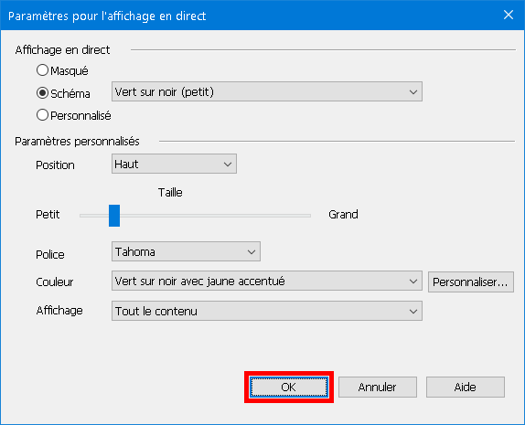
Paramètres
Paramètre | Description
Affichage en direct
Masqué | Activer ou désactiver l'affichage en direct
Schéma | Active un schéma de couleurs prédéfini (à sélectionner dans une liste déroulante).
Personnalisées | Active les Paramètres Personnalisés qui vous permettent de créer votre propre schéma de couleurs.
Paramètres personnalisés
Position | Placer la fenêtre d'affichage en haut ou en bas de l'écran.
Taille | Augmenter ou diminuer la taille du texte affiché et de la fenêtre d'affichage.
Police | Choisir la couleur du texte qui s'affiche dans la fenêtre d'affichage.
Couleur | Choisir un schéma de couleurs prédéfini qui fournit des couleurs contrastées pour le texte, l'arrière-plan de la fenêtre d'affichage et les flèches de défilement gauche et droite. (Les couleurs des flèches de défilement sont accentués.)
Personnaliser | Ouvre les paramètres de schéma de couleurs de l'affichageen en direct, afin que vous puissiez sélectionner des couleurs du texte, d'arrière-plan et les couleurs d'accentuation des éléments de l'écran tels que les flèches de défilement, les cases à cocher, la position du curseur et les boutons. Consultez la rubrique Couleur de l'affichage en direct pour plus d'informations.
Affichage | Choisir ce que vous souhaitez afficher dans la fenêtre d'affichage.  - Tout le contenu  - Texte pendant la saisie et la navigation  - Texte sous le pointeur de la souris  - Uniquement lors de l'utilisation d'un outil de lecture
Icônes d'affichage de l'affichage en direct
Ces images s'affichent dans la fenêtre d'affichage en direct. Ils apparaissent lorsque le curseur est sur un élément ou alors vous passez dessus avec le pointeur de la souris.
Cette image... | Indique...
Faites défiler vers la droite pour afficher plus de texte.
Touche de raccourci: VERRMAJ + FLÈCHE DROITE
Faites défiler vers la gauche pour afficher plus de texte.
Touche de raccourci: VERRMAJ + FLÈCHE GAUCHE
 | L'élément actuel est sélectionné dans une liste.
L'élément actuel fait partie d'un menu déroulant ou d'une liste.
Appuyez sur la FLÈCHE BAS pour sélectionner d’autres éléments dans la liste.
 | L'élément actuel est sélectionné dans une liste de cases à cocher.
 | L'élément actuel n'est pas sélectionné dans une liste de cases à cocher.
 | L'élément représente plusieurs cases à cocher où certaines cases sont sélectionnées.
 | L'élément est sélectionné dans un groupe de boutons radio.
 | L'élément n'est pas sélectionné dans un groupe de boutons radio.
 | Cet élément est une zone de sélection numérique.  Appuyez sur les touches FLÈCHES HAUT et BAS pour augmenter ou diminuer la valeur actuelle lorsque la zone de sélection numérique est activée.
Cet élément est un potentiomètre.
Appuyez sur les touches FLÈCHES GAUCHE et DROITE pour modifier la valeur lorsque le potentiomètre est activé.
 | L'élément actuel fait partie d'une arborescence (liste hiérarchique) qui est développée.
 | L'élément actuel fait partie d'une arborescence réduite.
 | L'élément actuel fait partie d'une arborescence.
Commandes de l'affichage en direct
Commande | Raccourcis
Activer ou désactiver l'affichage en direct | VERRMAJ + E (configuration Desktop)  VERRMAJ + ALT + E (configuration Laptop)  VERRMAJ + BARRE ESPACE + M, E (commande séquentielle)
Augmenter la taille du texte et de la fenêtre d'affichage en direct | VERRMAJ + PAGE PRÉCÉDENTE (configuration Desktop)  VERRMAJ + ALT + PAGE PRÉCÉDENTE (configuration Laptop)  VERRMAJ + BARRE ESPACE + M, PAGE PRÉCÉDENTE (commande séquentielle)
Réduire la taille du texte et de la fenêtre d'affichage en direct | VERRMAJ + PAGE SUIVANTE (configuration Desktop)  VERRMAJ + ALT + PAGE SUIVANTE (configuration Laptop)  VERRMAJ + BARRE ESPACE + M, PAGE SUIVANTE (commande séquentielle)
Déplacer à droite | VERRMAJ + FLÈCHE DROITE (configuration Desktop)  VERRMAJ + ALT + FLÈCHE DROITE (configuration Laptop)  VERRMAJ + BARRE ESPACE, M, FLÈCHE DROITE (commande séquentielle)
Déplacer à gauche | VERRMAJ + FLÈCHE GAUCHE (configuration Desktop)  VERRMAJ + ALT + FLÈCHE GAUCHE (configuration Laptop)  VERRMAJ + BARRE ESPACE, M, FLÈCHE GAUCHE (commande séquentielle)

Couleur de l'affichage en direct
Un jeu de couleurs prédéfini fournit une base de couleurs pour l'affichage de texte en direct, que vous pouvez ensuite personnaliser pour créer votre propre jeu de couleurs unique pour les couleurs de texte, d'arrière-plan et des éléments de l'écran.
Pour créer un schéma personnalisé, procédez comme suit :
- Dans l'onglet Agrandir de la barre d'outils, cliquez sur la moitié inférieure du bouton Affichage en direct ou accédez-y et appuyez sur appuyez sur la flèche bas.
- Dans le menu Affichage en direct, choisissez Paramètres.
- Choisissez Personnalisé.
La boîte de dialogue Couleur de l'affichage en direct s'affiche.
- Ajustez les paramètres de personnalisation comme souhaité.
- Cliquez sur OK.
Paramètres
Paramètre | Description
Couleur du texte | Choisissez la couleur du texte qui s'affiche dans la fenêtre d'affichage.
Couleur d'arrière-plan | Choisissez la couleur d'arrière-plan de la fenêtre d'affichage.
Couleurs d'accentuation | Choisissez la couleur pour des éléments de l'écran comme les flèches de défilement, les cases à cocher, la position du curseur et les boutons.
Couleurs inversées | Inverse les couleurs actuelles de texte et d'arrière-plan. Par exemple, un texte jaune sur fond noir sera inversé en texte noir sur fond jaune.

Paramètres de navigation
Les paramètres de navigation déterminent comment ZoomText conserve la vision du suivi des activités telles que celles du pointeur de souris, du curseur de texte, de la navigation dans les menus et boîtes de dialogue via le clavier, et autres commandes d’applications. Avec ces paramètres vous pouvez : Sélectionner les types d'activités dont vous souhaitez assurer le suivi. Définir la façon dont les objets suivis seront alignés dans la fenêtre zoom, orienter automatiquement le pointeur de la souris vers la vue agrandie ou vers la commande active. Limiter le mouvement du pointeur de la souris pour faciliter la navigation.
- Suivi
- Organisation
- Souris
- Déplacement

Suivi
Lorsque vous déplacez la souris, tapez du texte et naviguez dans des menus, des boîtes de dialogue et autres commandes de programmes, la fenêtre zoom défile automatiquement pour conserver la sélection dans la vue. Ce comportement est géré par les options de suivi de ZoomText qui vous permettent de choisir les objets dont vous souhaitez assurer le suivi par ZoomText (lorsqu'ils deviennent actifs). Vous pouvez également limiter le suivi à une zone sélectionnée de l'écran.
- Pour ajuster les options de suivi
- Dans l'onglet Agrandir de la barre d'outils, Sélectionnez le bouton Navigation.
- Dans le menu Navigation, choisissez suivi.
La boîte de dialogue des paramètres de navigation apparaît à l’onglet Suivi.
- Ajustez les options de suivi comme souhaité.
- Cliquez sur OK
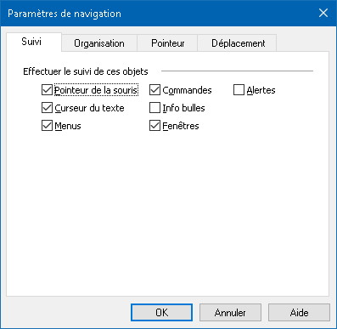
L'onglet Suivi
Paramètre | Description
Effectuer le suivi de ces objets
Pointeur de la souris | Active le suivi du pointeur de la souris lorsque celui-ci se déplace.
Curseur texte | Active le suivi du curseur de texte lorsque celui-ci se déplace.
Menus | Assure le suivi d'objets de menus mis en évidence.
Commandes | Assure le suivi des commandes lorsqu’elles sont mises en évidence.
Info bulles | Assure le suivi des info bulles dès leur apparition.
Fenêtres | Assure le suivi des fenêtres lorsqu'elles sont activées.
Alertes | Assure le suivi des Alertes dès qu’ils apparaissent.

Organisation
Les options d’Alignement contrôlent la façon dont la fenêtre zoom se déplace pour garder l’objet suivi dans la vue. Il y a deux types généraux d’alignement: à partir des bordures et centré. Avec l’alignement à partir des bordures, la fenêtre zoom ne se déplace que si cela est nécessaire pour garder l’objet dans la vue. Avec l’alignement centré, la fenêtre zoom se déplace afin de conserver l’objet suivi au centre de la fenêtre zoom. Un troisième type d’alignement “alignement intelligent” déplace la commande et une portion maximale de son menu d’origine ou de sa fenêtre dans la vue.
- Pour ajuster les options d'alignement
- Dans l'onglet Agrandir de la barre d'outils, Sélectionnez le bouton Navigation.
- Dans le menu Navigation, choisissez Alignement.
La boîte de dialogue des paramètres de Navigation apparaît à l'onglet Alignement.
- Ajustez les options d'alignement comme souhaité.
- Cliquez sur OK
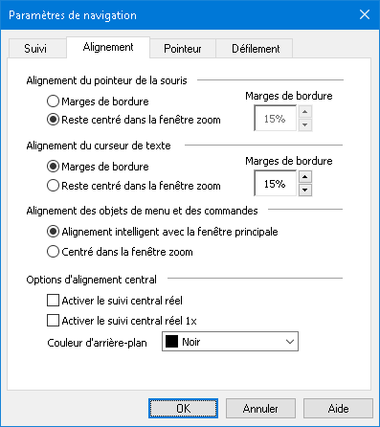
Onglet Organisation
Paramètre | Description
A partir des bordures de la fenêtre zoom | La fenêtre zoom ne se déplace que si cela est nécessaire pour conserver l’objet suivi entre les bordures.
Reste centré dans la fenêtre zoom | La fenêtre zoom se déplace pour conserver l’objet suivi centré dans la vue agrandie.
Marge de bordure | Définit à quelle distance de la bordure de la fenêtre zoom un objet peut se trouver avant que la fenêtre se déplace. La marge de bordure peut être définie de 0% (pas de marge) à 50% (la moitié de la hauteur et de la largeur de la fenêtre zoom).
Alignement intelligent avec la fenêtre principale | La fenêtre zoom se déplace afin de positionner dans la vue, la commande ou l’objet de menu suivis ainsi que la portion maximale de sa fenêtre ou de son menu d’origine.
Activer le suivi central réel | Avec le suivi central réel, le focus reste toujours au centre de l'écran. Cela inclut le déplacement du bord du Bureau Windows vers le centre de l'écran selon les besoins. Lorsque cela se produit, la zone au-delà du bord du Bureau Windows apparaît comme une couleur d'arrière-plan. Le Suivi central réel n'est disponible que si la fenêtre agrandie est de type fenêtre Plein écran et que vous n’utilisez qu’un seul moniteur.
Activer le suivi central réel 1x | Active le suivi central réel en vue à 1x Avec le suivi central réel, le focus reste toujours au centre de l'écran. Le suivi central réel à 1x n'est disponible que lorsque vous utilisez un seul moniteur.
Couleur d'arrière-plan | Sélectionnez la couleur de fond pour le suivi central réel.

Souris
Les options de navigation de la Souris, de positionnement du pointeur et de contraintes qui lui sont imposées facilitent l’exploration et les déplacements de la souris dans l’écran. Le positionnement du pointeur induit que le pointeur de souris est toujours visible lorsque vous en avez besoin. Avec les contraintes imposées au pointeur vous pouvez limiter son mouvement tant verticalement qu’horizontalement ou à l’intérieur de la fenêtre active.
- Pour ajuster les options de navigation de la souris.
- Dans l'onglet Agrandir de la barre d'outils, Sélectionnez le bouton Navigation.
- Dans le menu Navigation, choisissez Souris.
La boîte de dialogue des paramètres de Navigation apparaît à l'onglet Souris.
- Cliquez sur OK
- Ajustez les options de navigation de la souris comme souhaité.
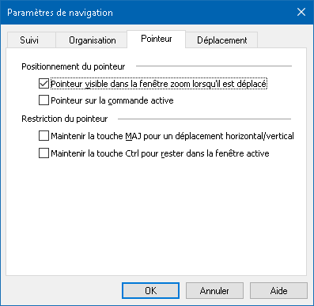
Onglet Souris
Paramètre | Description
Joindre le pointeur dans la fenêtre zoom lorsqu'il est déplacé | Déplace automatiquement le pointeur au centre de la vue agrandie chaque fois que le pointeur est mis en mouvement même s'il se trouve en dehors de la vue.
Pointeur sur la commande active | Déplace automatiquement le pointeur vers un objet du menu et une boîte de dialogue lorsqu'ils sont mis en évidence.
Maintenir la touche MAJ pour un déplacement horizontal/vertical | En maintenant la touche MAJ enfoncée, le pointeur de la souris ne se déplace que verticalement ou horizontalement conformément à la direction initiale du mouvement de la souris. Cette contrainte de mouvement procure un défilement plus égal dans les lignes et les colonnes des informations.
Maintenir la touche CTRL pour rester dans la fenêtre active | En maintenant la touche CTRL enfoncée, le mouvement du pointeur de la souris est restreint à la fenêtre active, vous évitant un déplacement accidentel hors de la zone qui vous intéresse. Cette contrainte de mouvement procure un défilement plus égal dans les lignes et les colonnes des informations.

Défilement
Le défilement fluide procure un mouvement naturel lorsque la vue agrandie se déplace pour conserver l’objet du focus bien en évidence. Lorsque vous tapez du texte et naviguez dans les menus, les boîtes de dialogue et les autres commandes du programme, le déplacement de la vue agrandie sera fluide sur l'écran, plutôt que de se déplacer par incréments.
- Pour activer et ajuster les options de défilement fluide
- Dans l'onglet Agrandir de la barre d'outils, Sélectionnez le bouton Navigation.
- Dans le menu Navigation, choisissez Défilement.
La boîte de dialogue des Paramètres de Navigation apparaît à l’onglet Défilement.
- Assurez-vous que la case Activer le déplacement fluide est bien cochée.
- Cliquez sur OK
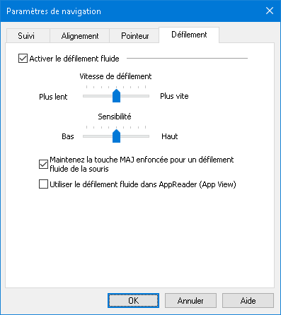
L'onglet Défilement
Paramètre | Description
Activer le défilement fluide | Active la fonction de défilement fluide de ZoomText. Appuyez sur VERR MAJ + S pour activer et désactiver.
Vitesse de défilement | Contrôle la vitesse de défilement d’un endroit à un autre.
Sensibilité | La sensibilité définit dans quelles situations le défilement fluide s'applique. Si la sensibilité est réglée sur bas, ZoomText n'utilisera un défilement fluide que pour les petits mouvements. Si la sensibilité est réglée sur Haut, les grands mouvements seront également fluides.
Maintenez la touche Maj enfoncée pour un défilement fluide de la souris | Active le défilement fluide lors de l'utilisation du pointeur de la souris pour naviguer sur l'écran.
Utiliser le défilement fluide dans AppReader | Active le défilement fluide entre des mots mis en évidence dans AppReader.

Chapitre 6

Fonctions du Lecteur
Les "Fonctions du lecteur" représentent les fonctions principales de lecture d'écran et de lecture de documents dans ZoomText Magnifier / Reader. Ces fonctions incluent la voix de ZoomText; l'écho clavier, l'écho de la souris et écho de programme; Les outils de AppReader et des Zones de lecture, ainsi que les commandes Dire et les commandes du curseur de texte.
Note: Ces fonctions ne sont pas comprises dans ZoomText Magnifier.
- L'onglet Lecteur de la barre d'outils
- La voix de ZoomText
- Fonctionnalités de l'écho
- AppReader
- Zones de lecture
- Lecture avec le curseur de texte
- Commandes Dire

L'onglet Lecteur de la barre d'outils
L'onglet Lecteur de la barre d'outils propose un choix de boutons permettant un accès rapide aux fonctions du Lecteur fréquemment utilisées. Chaque bouton contient une icône intuitive et une étiquette pour une identification aisée. Les boutons sont regroupés par fonction et chacun des groupes est étiqueté pour mieux les identifier.
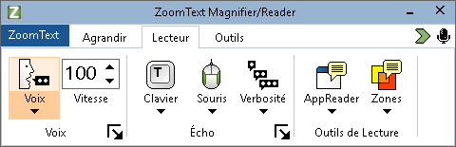
L'onglet Lecteur de la barre d'outils
Remarque: L'onglet Lecteur de la barre d'outils s'affiche qu'en version ZoomText Magnifier/Reader.
- Voix. Active et désactive l’élocution pour la lecture de l'écran et vous permet d'ouvrir la boîte de dialogue Paramètres vocaux dans laquelle vous pouvez sélectionner et personnaliser différentes voix.
- Vitesse. Contrôle le débit de la parole.
- Clavier. Active ou désactive l'écho de la frappe, et sélectionne les paramètres d'écho de la frappe. L'écho du clavier fournit un retour immédiat des touches et des mots que vous tapez.
- Souris. Active ou désactive l'écho de la souris, et sélectionne les paramètres d'écho de la souris. L'écho de la Souris fait automatiquement la lecture du texte situé sous le pointeur.
- Verbosité. Sélectionne un niveau de verbosité. La verbosité vous permet d'ajuster la quantité d’informations prononcées lorsqu'un objet de programme est mis en évidence.
- AppReader. Charge AppReader pour la lecture du texte de la dernière application active. AppReader procure une lecture continue de documents, pages web et messages électroniques dans l'application correspondante.
- Zones. Vous permet de créer, éditer et parcourir les zones de lecture. Les zones de lecture vous permettent de voir et d’entendre instantanément des localisations sélectionnées dans une fenêtre d’application.

La voix de ZoomText
ZoomText vous permet de sélectionner et de personnaliser la voix en fonction de vos préférences personnelles. Vous pouvez choisir une voix masculine ou féminine, ajuster la vitesse et le volume de la voix, et personnaliser le style de lecture et les signaux audibles. Vous pouvez aussi activer et désactiver l'élocution si le besoin se présente.
- Activer et désactiver la synthèse vocale
- Ajuster la vitesse de la synthèse vocale
- Choisir une voix
- Ajouter et supprimer des voix
- Ajuster les options du traitement du texte
- Ajuster les options des indications
- Ajuster les options Audio

Activer et désactiver la synthèse vocale
Vous pouvez activer ou désactiver l'élocution sans pour autant désactiver les fonctions d'agrandissement.
- Pour activer et désactiver la synthèse vocale.
Effectuez l'une des commandes suivantes:
- Dans l'onglet Lecteur de la barre d'outils, sélectionnez Voix > Activer (ou Voix > Désactiver).
- Appuyez sur le raccourci Activer et désactiver la synthèse vocale: VERR. MAJ + ALT + ENTRÉE
Note: AppReader peut toujours être utilisé lorsque l’élocution est désactivée.
Vous pouvez parfois souhaiter mettre fin à l'élocution en cours. Par exemple, lorsque ZoomText lit le message d'une boîte de dialogue avec laquelle vous êtes familiarisé. Vous pouvez obliger ZoomText à arrêter la lecture de ce texte sans devoir désactiver la synthèse vocale.
- Pour mettre fin à la prononciation en cours
Appuyez et relâchez la touche CTRL.
La prononciation de l'information en cours se termine.

Ajuster la vitesse de la synthèse vocale
La vitesse de la synthèse vocale permet de contrôler la vitesse de la parole de ZoomText.
- Pour ajuster la vitesse de la synthèse vocale
Effectuez l'une des commandes suivantes:
- Dans l'onglet Lecteur de la barre d'outils, ajustez le niveau dans la zone de liste numérique Vitesse.
- Appuyez sur les touches de raccourci Diminuer et Augmenter la vitesse de la voix.
- Augmenter la vitesse de la voix: VERR MAJ + ALT + HAUT
- Diminuer la vitesse de la voix: VERR MAJ + ALT + BAS
Note: La vitesse de la parole peut également être ajustée dans la boîte de dialogue des paramètres de la Synthèse Vocale. Pour plus d'informations, reportez-vous aux Paramètres du Synthétiseur.
Une vitesse de prononciation différente est disponible pour AppReader. Ce paramètre se trouve dans la boite de dialogue de AppReader (Onglet Paramètres partagés). Pour plus d'informations, voir Paramètres partagés AppReader.

Paramètres Synthèse vocale
Les paramètres de la synthèse vocale vous permettent de personnaliser l'élocution de la lecture de l'écran. Vous pouvez faire un choix parmi une variété de voix masculines ou féminines et ajuster leur vitesse d'élocution, la tonalité et le volume.
- Pour ajuster les paramètres de Synthèse vocale
- Dans l'onglet Lecteur fr la barre d'outils, cliquez sur la flèche près de Voix ou naviguez à Voix et appuyez sur la flèche bas.
- Dans le menu Voix, choisissez Paramètres.
La boîte de dialogue Paramètres de voix. s'affiche à l'écran.
- Choisissez l'onglet Voix.
- Assurez-vous que la case Activer le support vocal est bien cochée.
- Choisissez une langue, une Synthèse et une Voix puis ajustez ensuite la Vitesse, la Tonalité et le Volume comme souhaité.
- Pour obtenir un aperçu des paramètres de la synthèse, tapez du texte dans la boite d'édition Exemple de Texte et ensuite cliquez sur Test de Prononciation.
- Cliquez sur OK
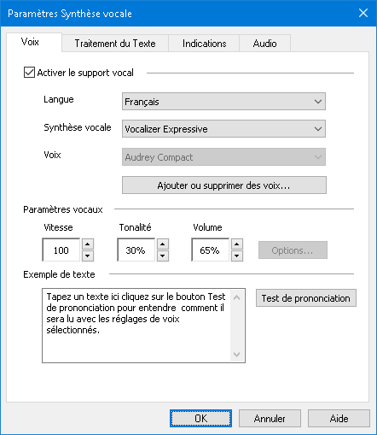
Onglet Synthèse vocale
Paramètre | Description
Activer le support vocal | Active ou désactive l'élocution de la lecture d'écran.
Langue | Affiche une liste des langues des synthèses vocales disponibles dans votre système.
Synthèse vocale | Affiche une liste de synthèses vocales disponibles sur votre système.  Note: ZoomText supporte les synthèses vocales SAPI 4 et SAPI 5.
Voix | Affiche une liste de voix disponibles pour la synthèse sélectionnée.
Ajouter ou supprimer des voix | Ouvre l'utilitaire Ajouter ou supprimer des voix. Il vous permet d'écouter un échantillon, d'installer et de supprimer les voix Vocalizer Expressive 2.
Paramètres Synthèse vocale
Vitesse | Contrôle le débit de la parole.  Une vitesse de lecture différente est disponible pour AppReader. * Pour plus d'informations, reportez-vous aux Options de Lecture.
Tonalité | Sélectionne la tonalité de la voix en cours d'utilisation. Échelle de tonalités de 5% à 100%, par degrés de 5%.
Volume | Sélectionne le volume de la voix en cours d'utilisation. Échelle de volume de 5% à 100%, par degrés de 5%.
Options | Affiche des paramètres optionnels pour la fonction vocale sélectionnée, qui incluent la gestion de la prononciation. Si un mot n’est pas prononcé correctement, vous pouvez ajuster la prononciation en utilisant l’épellation phonétique.
Exemple de texte
Exemple de Texte / Test de Prononciation | Vous permet de tester des paramètres particuliers de prononciation. Le texte peut être tapé dans la case Exemple de Texte et puis être prononcé en cliquant sur le bouton Test de Prononciation. Les paramètres de prononciation en cours sont utilisés pour ce test, spécifications du Traitement du Texte et des Indications, inclues.
* Si AppReader est paramétré pour utiliser sa propre vitesse de lecture, ce paramètre de vitesse sera désactivé lors de l’ouverture de la boîte de dialogue de Paramètres de voix dans la barre d’outils Vue texte de AppReader.

Traitement du Texte
Le Traitement du Texte modifie la façon dont les nombres, les ponctuations et la casse sont prononcés, ainsi ils seront prononcés dans le contexte approprié ou dans le format souhaité. Grâce à ces paramètres vous pouvez créer un style de lecture qui clarifie les mots complexes et les nombres.
- Pour ajuster les options du traitement du texte
- Dans l'onglet Lecteur fr la barre d'outils, cliquez sur la flèche près de Voix ou naviguez à Voix et appuyez sur la flèche bas.
- Dans le menu Voix, choisissez Paramètres.
La boîte de dialogue Paramètres de voix. s'affiche à l'écran.
- Choisissez l'onglet Traitement du Texte.
- Ajustez les options de traitement du texte comme souhaité.
- Cliquez sur OK
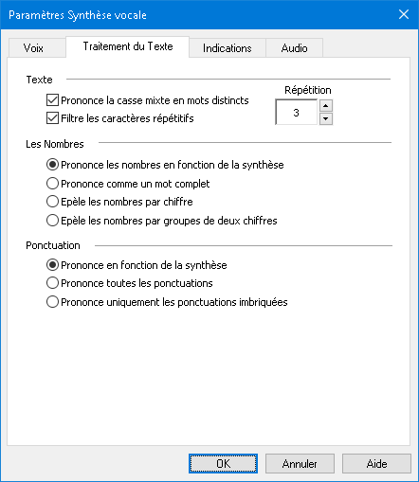
Onglet traitement du texte.
Paramètre | Description
Texte
Prononce la casse mixte en mots distincts | Coupe les mots à casse mixte en mots séparés pour une plus grande précision de la prononciation par la synthèse vocale. Par exemple, le mot ZoomText est divisé et prononcé comme "Zoom Text".
Filtre les caractères répétitifs | Limite le nombre de fois que les caractères répétitifs sont prononcés. Ceci est très pratique lorsque vous rencontrez un groupe de caractères se répétant comme c'est le cas fréquemment dans le formatage.
Répétition | Définit le nombre maximal de fois qu’un caractère répétitif est prononcé. L’échelle de répétition est de 2 à 10.
Les Nombres
Prononce les nombres en fonction de la synthèse | Les nombres sont prononcés suivant les paramètres définis dans les fonctions vocales.
Prononce comme un mot complet | Les nombres sont prononcés en utilisant leur représentation complète. Par exemple le nombre "1965" est prononcé "mille neuf cent soixante cinq".
Epèle les nombres par chiffre | Les nombres sont prononcés comme des chiffres individuels. Par exemple, le nombre "1965" est prononcé "un neuf six cinq".
Epèle les nombres par groupes de deux chiffres | Les nombres sont prononcés comme des paires de chiffres. Par exemple: le nombre "1965" est prononcé "dix-neuf soixante-cinq".
Ponctuation
Prononce en fonction de la synthèse | Les caractères de ponctuation sont prononcés suivant les paramètres définis dans les fonctions vocales.
Prononce toutes les ponctuations | Tous les caractères de ponctuation sont prononcés.
Prononce uniquement les ponctuations imbriquées | Seuls les caractères de ponctuation imbriqués dans des mots sont prononcés. Par exemple, sales@freedomscientific.com est prononcé "sales arobase freedomscientific.com point com".

Indications
Lorsque vous rencontrez des majuscules, des liens hypertextes, le début ou la fin d'un document, des indications sonores vous en informent. Les indications peuvent se présenter comme un changement momentané de la tonalité lorsque l'objet est lu ou comme une annonce verbale telle que "Majuscule" ou "Lien" avant la lecture de l'objet.
- Pour ajuster les options des indications
- Dans l'onglet Lecteur fr la barre d'outils, cliquez sur la flèche près de Voix ou naviguez à Voix et appuyez sur la flèche bas.
- Dans le menu Voix, choisissez Paramètres.
La boîte de dialogue Paramètres de voix. s'affiche à l'écran.
- Sélectionnez l'onglet Indications.
- Ajustez les options de traitement du texte comme souhaité.
- Cliquez sur OK
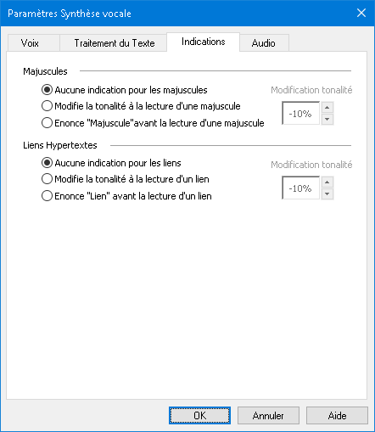
L'onglet Indications
Paramètre | Description
Majuscules
Aucune indication pour les majuscules | Aucune indication lors de la lecture d'une majuscule.
Modifie la tonalité à la lecture d'une majuscule | Un pourcentage de modification de la tonalité de la voix se produit lors de la lecture d’une majuscule.
Dire "Majuscule"avant la lecture d'une majuscule | Le mot "Majuscule" est prononcé avant la lecture d'une majuscule.
Modification tonalité  (Majuscules) | Un pourcentage de modification de la tonalité de la voix se produit lors de la lecture d’une majuscule. L’échelle de modification de la tonalité est de -50% à +50% par degrés de 10%..
Liens Hypertextes
Aucune indication pour les liens | Aucune indication lors de la lecture d'un lien hypertexte.
Modifie la tonalité à la lecture d'un lien | Aucune indication lors de la lecture d'un lien hypertexte.
Annoncer "Lien" avant la lecture d'un lien | Le mot "Lien" est prononcé à la lecture d'un lien hypertexte.
Modification tonalité  (liens hypertexte) | Un pourcentage de modification de la tonalité de la voix se produit lors de la lecture d’un lien hypertexte. L’échelle de modification de la tonalité est de -50% à +50% par degrés de 10%..

Audio
Pour économiser la charge de la batterie, les écouteurs Bluetooth entrent généralement dans un mode d'économie d'énergie si aucun signal audio ne leur est transmis. Par conséquent, lorsque la synthèse vocale se remet à parler et que le casque se réveille, les premiers syllabes que la synthèse prononce sont très souvent escamotées.
Pour éviter que cela ne se produise, vous pouvez activer le paramètre Éviter l'interruption vocale. Cela nous permet de maintenir votre dispositif audio réveillé en lui envoyant constamment du silence. Vous n’entendrez rien mais votre dispositif audio restera en marche et le début des expressions prononcées ne sera pas coupé.
Remarque: Si vous utilisez par exemple un casque Bluetooth sur batterie, cette dernière se déchargera probablement plus rapidement si vous activez cette fonction.
- Procédez comme suit pour activer ou désactiver l’interruption vocale :
- Sur l’onglet barre d’outils du Lecteur, cliquez sur la flèche près de Voix ou naviguez jusqu’à Voix et appuyez sur la FLÈCHE BAS.
- Dans le menu Voix, choisissez Paramètres.
La boîte de dialogue des paramètres vocaux apparaît.
- Choisissez l’onglet Audio.
- Cochez ou décochez la case Éviter l’interruption vocale.
- Puis cliquez sur OK.
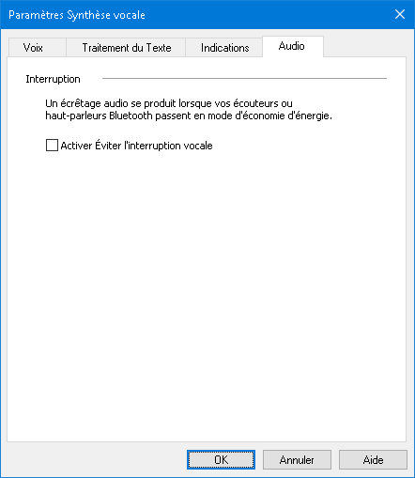
L’onglet Audio

Écho
Les paramètres de l'Écho commandent la prononciation de ZoomText lorsque vous tapez du texte, utilisez la souris, naviguez dans vos applications. Ces paramètres vous permettent de spécifier la quantité d'informations prononcées et cela conformément à vos besoins personnels.
- Écho clavier
- Écho de la souris
- Écho de Programme
- Verbosité

Écho clavier
L'Écho clavier ou encore l'Écho de la Frappe vous permet d'entendre la prononciation des touches et des mots que vous tapez. Vous pouvez choisir entre la prononciation individuelle des mots ou des touches ou celle des mots et des touches. Les mots tapés sont prononcés à la fin du mot aussitôt que vous laissez un espace ou encodez un caractère de ponctuation. Vous pouvez aussi sélectionner les touches ou des groupes de touches qui seront annoncées.
- Pour parcourir le mode Écho clavier
Effectuez l'une des commandes suivantes:
- Dans l'onglet Lecteur de la barre d'outils, Sélectionnez le bouton Clavier.
- Appuyez sur le raccourci du mode Écho clavier: VERR. MAJ + ALT + K
- Pour ajuster les options d'écho clavier
- Dans l'onglet Lecteur de la barre d'outils, cliquez sur la flèche près de Clavier ou naviguez à Clavier et appuyez sur la flèche bas.
- Dans le menu Clavier, choisissez Paramètres.
La boîte de dialogue des Paramètres de l’Echo s’affiche à l’onglet Echo du clavier.
- Ajustez les options d'écho de la frappe comme souhaité.
- Cliquez sur OK
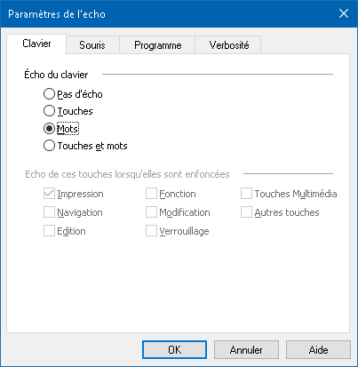
L'onglet Clavier
Paramètre | Description
Écho clavier
Pas d'écho | Désactive l'écho de la frappe.
Touches | Active l'écho de la frappe pour les touches. Vous pouvez définir les touches à prononcer en utilisant les paramètres repris sous Echo de ces touches lorsqu'elles sont enfoncées.
Mots | Active l'écho de la frappe pour les mots. Seule l'apparition d'un mot complet à l'écran provoque la prononciation de celui-ci.
Touches et Mots | Active l'écho de la frappe pour les touches et les mots.
Écho de ces touches lorsqu'elles sont enfoncées
Impression | Prononce tous les caractères imprimables: lettres, nombres et symboles.
Navigation | Prononce les touches de navigation: les flèches, Origine, Fin, Page Précédente et Page Suivante.
Edition | Prononce les touches d'édition de texte: Retour, Insérer, Supprimer, Echappe et Entrée.
Fonction | Prononce les touches de fonction: F1 à F12
Modification | Prononce les touches de modification: ALT, CTRL, MAJ et la touche Windows.
Verrouillage | Prononce les touches de verrouillage ainsi que leur état: VERR.MAJ., VERR.NUM, VERR.DEFIL.
Autres touches | Prononce les touches diverses: PAUSE, IMPR.ECRAN ainsi que la touche d'application.
Note: Les sélections définies dans Echo de ces touches... ne sont applicables que lorsque l'écho de la frappe est positionné sur Touches ou sur Touches et Mots.

Echo de la souris
L'écho de la Souris fait automatiquement la lecture du texte situé sous le pointeur. Lorsque vous déplacez le pointeur à l'écran, des mots seuls ou des lignes entières de texte sont prononcées instantanément ou après un bref survol.
- Pour parcourir l'écho de la souris
Effectuez l'une des commandes suivantes:
- Dans l'onglet Lecteur de la barre d'outils, Sélectionnez le bouton Souris.
- Appuyez sur le raccourci du mode Écho de la souris: VERR. MAJ + ALT + M
- Pour ajuster les options de l'écho de la souris
- Dans l'onglet Lecteur de la barre d'outils, cliquez sur la flèche près de Souris ou naviguez à Souris et appuyez sur la flèche bas.
- Dans le menu Souris, choisissez Paramètres.
La boîte de dialogue des Paramètres de l’Echo apparaît à l’onglet Souris.
- Ajustez les options d'écho de la souris comme souhaité.
- Cliquez sur OK
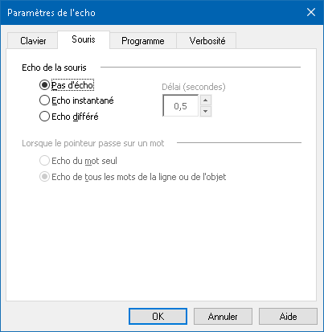
Onglet Souris
Paramètre | Description
Echo de la souris
Pas d'écho | Désactive l'écho de la souris.
Echo instantané | Active l'écho instantané de la souris. Les mots sont immédiatement prononcés dès que le pointeur de la souris se déplace sur le mot.
Echo différé | Active le mode d'écho de souris différé. Les mots sont prononcés après que le pointeur de la souris les a survolés pendant un délai déterminé.
Délai (secondes) | Définit le nombre de secondes pendant lequel le pointeur de la souris doit survoler un objet avant que celui-ci soit prononcé. Ce paramètre s'applique uniquement à l'Echo différé.
Lorsque le pointeur passe sur un mot
Echo du mot seul | Seul, le mot situé sous le pointeur de la souris est prononcé.
Echo de tous les mots de la ligne ou de l'objet | Lorsque le pointeur de la souris se déplace dans une nouvelle ligne de texte ou au-dessus d'un nouvel objet, tous les mots de la ligne ou de l'objet sont prononcés. Sont inclus dans les objets: les barres de titres, les objets de menu, les boîtes de dialogue, les icônes du bureau et les boutons de la barre des tâches.
Note: Si vous maintenez la touche MAJ enfoncée lorsque vous utilisez l'écho de la souris, vous basculez entre l'écho du mot seul et l'écho de tous les mots de la ligne (ou inversement).

Echo de Programme
L'Echo de Programme définit les objets qui seront prononcés lorsque vous naviguez et utilisez vos applications. Ces objets incluent: les titres de fenêtres, les menus, les boîtes de dialogue, les affichages de listes, les arborescences et le texte rencontré par le curseur. La quantité de détails prononcés pour ces objets peut être ajustée en utilisant les Paramètres de Verbosité.
- Pour ajuster les options de l'écho de programme
- Dans l'onglet Lecteur de la barre d'outils, sélectionnez le bouton Paramètres d'écho qui apparaît sous la forme d'une flèche diagonale dans le coin inférieur droit du groupe Écho.
La boîte de dialogue des Paramètres de l’Echo s’affiche à l’onglet Programme.
- Ajustez les options d'écho de programme comme souhaité.
- Cliquez sur OK
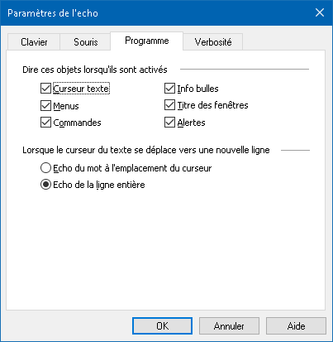
L'onglet Programme
Paramètre | Description
Dire ces objets lorsqu'ils sont activés
Curseur texte | Lorsque le curseur de texte se déplace, le texte se trouvant au nouvel emplacement du curseur est prononcé. La quantité de texte prononcé dépend de l'amplitude de déplacement du curseur (caractère, mot, ligne, phrase ou paragraphe).
Menus | Lorsque vous faites apparaître un menu, son titre est prononcé. Chaque objet du menu est ensuite prononcé dès que le pointeur passe au-dessus de l'objet.
Commandes | Lorsque vous naviguez dans les boîtes de dialogue, affichages de listes et arborescences, chaque objet est prononcé dès qu'il est mis en évidence ou sélectionné.
Info bulles | Une info bulle est prononcée dès son apparition.
Titre des fenêtres | Lorsqu’une fenêtre devient active, le contenu de sa barre de titre est prononcé.
Alertes | Lorsqu'un message d'alerte s'affiche, il est prononcé.
Lorsque le curseur du texte se déplace vers une nouvelle ligne
Echo du mot à l'emplacement du curseur | Lorsque le curseur de texte se déplace dans une nouvelle ligne, le mot situé au nouvel emplacement du curseur est prononcé.
Echo de la ligne entière | Lorsque le curseur de texte se déplace dans une nouvelle ligne, la ligne entière est prononcée.

Verbosité
La Verbosité vous permet d'ajuster la quantité d'informations prononcées au sujet des commandes de programme lorsque celles-ci sont activées ou mises en évidence. Les commandes de programme incluent: les fenêtres d'applications et de documents, les menus, les boîtes de dialogue, les boutons, les icônes, etc...
Trois niveaux de verbosité - Bas, Intermédiaire et Élevé - vous permettent d'augmenter ou de diminuer rapidement la verbosité. La verbosité pour Élevé procure plus d'informations, tandis que celle pour Bas procure moins d'informations. Chacun de ces niveaux de verbosité peut être complètement personnalisé conformément à vos besoins personnels.
- Pour sélectionner un niveau de verbosité
Effectuez l'une des commandes suivantes:
- Dans l'onglet Lecteur de la barre d'outils, Sélectionnez le bouton Verbosité:
- Appuyez sur le raccourci niveau de verbosité: VERR. MAJ + ALT + B
- Pour ajuster les options de la verbosité
- Dans l'onglet Lecteur de la barre d'outils, cliquez sur la flèche près de verbosité ou naviguez à verbosité et appuyez sur la flèche bas.
- Dans le menu Verbosité, choisissez Paramètres.
La boîte de dialogue des Paramètres de l’Echo apparaît à l’onglet Verbosité.
- Ajustez les options de verbosité comme souhaité.
- Cliquez sur OK
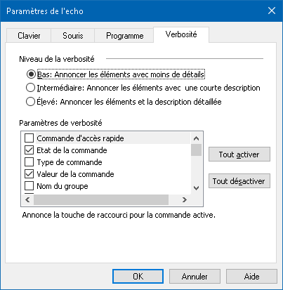
L'onglet Verbosité
Paramètre | Description
Niveau de la verbosité
Bas | Annonce les éléments avec moins de détails
Intermédiaire | Annonce les éléments avec les détails de base concernant l'objet.
Élevé | Annonce les éléments et la description détaillée
Paramètres de verbosité | Une liste de cases à cocher permettent de définir les niveaux de verbosité. Les paramètres affichés sont ceux du niveau de verbosité en cours. Ils sont automatiquement actualisés lorsqu'un niveau de verbosité différent est sélectionné.
Tout activer | Coche toutes les cases des objets dans les paramètres de la verbosité.
Tout désactiver | Décoche les cases à cocher de tous les objets des paramètres de la verbosité.

AppReader
AppReader vous permet d'améliorer votre productivité en lisant automatiquement des documents, des pages Web et des courriels. Vous pouvez visuellement suivre le texte lu ou juste détendre vos yeux et écouter. AppReader peut lire automatiquement le texte du début à la fin, parcourir le texte en avant ou en arrière ou lire des zones de texte spécifiques que vous sélectionnez avec la souris. Quelle que soit la façon dont vous lisez, AppReader vous facilite la lecture.
- AppReader Modes de lecture
- L'environnement de la vue de texte
- Démarrer et utiliser AppReader
- Paramètres Vue App
- Paramètres Vue Texte
- Paramètres partagés

Modes de lecture AppReader
Avant de commencer à utiliser AppReader, vous devez comprendre les différents modes de lecture et l'accessibilité dans différentes applications. Comprendre ces fonctionnalités vous permet d’utiliser AppReader avec plus de rapidité et de souplesse.
AppReader propose trois modes de lecture spécifiques: Vue App, Vue Texte et Vue Dis-moi.
- Vue App lit directement dans l'application source. Votre vision de l'application et du document n'est pas modifiée, cela vous permet d’effectuer des transitions rapides et fluides lorsque vous activez et quittez AppReader. La Vue App est idéale pour les utilisateurs qui souhaitent juste obtenir une lecture simple d'un document ou qui n'exigent pas les fonctionnalités d'amélioration de texte fournies par la Vue texte.
- Vue texte lit dans un environnement particulier dans lequel le texte est reformaté pour une visualisation plus aisée. Le texte est présenté sur une seule ligne qui défile horizontalement, appelé affichage Téléscripteur, ou sur plusieurs lignes, appelé affichage Prompteur. Dans les deux vues, vous avez le choix entre différentes polices, couleurs, mises en évidence ainsi qu’entre différents niveaux d’agrandissement. Vue texte est idéale pour les utilisateurs qui veulent lire visuellement et souhaitent et souhaite obtenir un environnement de lecture amélioré. Pour en savoir plus sur l'environnement de la vue texte, voir environnement de la vue texte.
- Outil Dis-moi vous permet d'obtenir la lecture de certaines parties sélectionnées à l'écran en cliquant ou en étirant avec la souris. Tout texte, visible à l'écran, peut être lu, même s'il se trouve hors du programme actif. L'outil Dis-moi est idéal pour la lecture aléatoire des blocs de texte utilisant des commandes simples de la souris.
Vous pouvez utiliser AppReader dans presque toutes les applications, cependant, les modes de lecture disponibles dépendent du niveau de support de AppReader dans ces applications: Support complet ou le support de base.
- Support complet vous permet d'utiliser tous les trois modes de lecture spécifiques: Vue App, Vue Texte et Vue Dis-moi. Support complet est disponible dans la plupart des applications affichant de longs passages de texte, comme dans Microsoft Word, Microsoft Outlook, Adobe Reader et Internet Explorer.
- Support de base vous permet d'utiliser uniquement l'outil Dis-moi. Si vous essayez de démarrer AppReader dans la Vue App ou la Vue Texte et que seul le support de base est disponible dans l'application, AppReader commence automatiquement la lecture dans le mode Dis-moi.
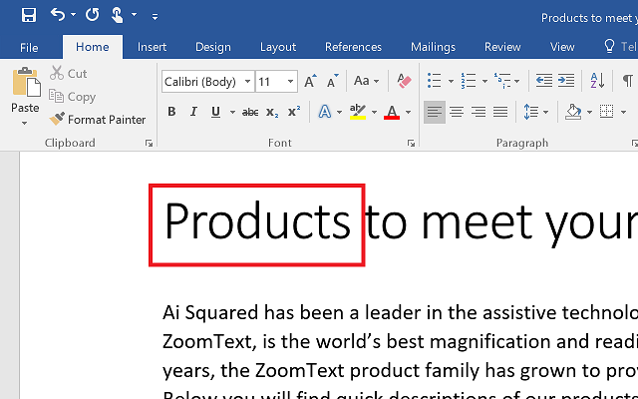
AppReader mettant en surbrillance le mot prononcé dans Microsoft Word.

L'environnement de la vue de texte
La Vue texte lit dans un environnement particulier dans lequel le texte est reformaté pour une visualisation plus aisée. Le texte est présenté sur une seule ligne qui défile horizontalement, appelé affichage Téléscripteur, ou sur plusieurs lignes, appelé affichage Prompteur. Dans les deux vues, vous avez le choix entre différentes polices, couleurs, mises en évidence ainsi qu’entre différents niveaux d’agrandissement.
La vue texte occupe tout l'écran avec une barre d'outils au-dessus de la zone de lecture. Le texte du document est formaté et affiché en fonction des paramètres sélectionnés de la vue texte.
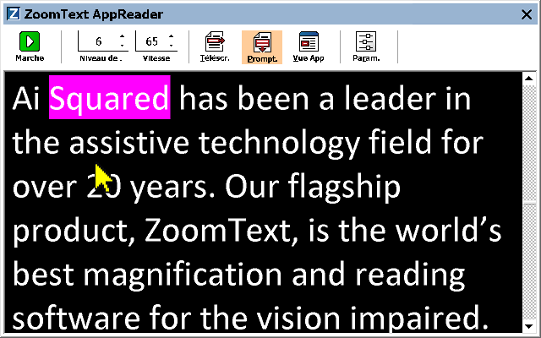
Vue texte en mode Prompteur de AppReader.
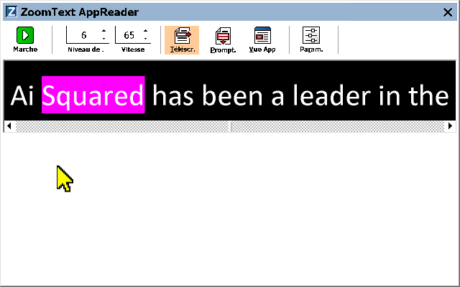
Vue texte en mode Téléscripteur.
La barre d'outils de la Vue texte permet d'accéder aux commandes essentielles qui permettent de gérer la Vue texte. Elle donne accès aux boîtes de dialogue qui permettent de configurer l'affichage.
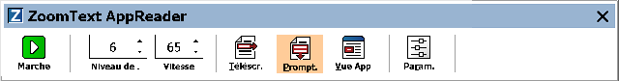
La barre d’outils de la Vue texte
- Lecture/Pause. Commence et arrête la lecture au mot mis en évidence. Lorsque le mode Lecture est exécuté, le bouton Pause apparaît dans la barre d'outils.
- Zoom. Définit le niveau d'agrandissement utilisé par Vue texte, de 1x à 36x.
- Vitesse. Contrôle le débit de la parole.
- Téléscr. Affiche une simple ligne de texte. En cours de lecture, le texte défile horizontalement.
- Prompt. Affiche plusieurs lignes de texte dont la largeur n'excède pas celle de l'écran de la vue texte. En cours de lecture, le texte défile verticalement.
- Vue App Bascule entre la Vue Texte et la vue App.
- Paramètres. Ouvre la boîte de dialogue de AppReader pour changer les paramètres de la Vue texte.

Démarrer et utiliser AppReader
Il existe plusieurs façons de lancer les différents modes de AppReader, y compris les sélections de menu ou les raccourcis clavier. Ces méthodes sont décrites ci-dessous, y compris les comportements uniques de chaque mode.
- Démarrer AppReader avec la commande Démarrer·la·lecture·à·partir·du·Pointeur
- Placez le pointeur de la souris sur le mot où vous voulez commencer à lire, puis appuyez sur la commande Démarrer·la·lecture·à·partir·du·Pointeur : VERR MAJ + ALT + CLIC GAUCHE
AppReader démarre à partir du mot que vous cliquez avec la souris dans le mode sélectionné. Pour arrêter la lecture, cliquez ou appuyez sur ENTRÉE. Pour commencer la lecture, il faut faire un CLIC DOUBLE (sur n'importe quel mot) ou appuyez sur ENTRÉE. Pour obtenir des instructions supplémentaires sur la lecture avec AppReader, reportez-vous à la section "Lecture avec AppReader" ci-dessous.
- Démarrer AppReader directement dans la vue App ou la vue Texte
- Choisissez Utiliser Vue App ou Utiliser Vue texte dans le menu AppReader ou appuyez sur l'une des touches de raccourci suivantes:
- Démarrer·la·Vue·App: VERR MAJ + ALT+ A
- Démarrer·la·Vue·Texte: VERR MAJ + ALT+ T
AppReader démarre dans le mode sélectionné et commence la lecture à partir de la position du curseur de texte. S’il n’y a pas de curseur de texte, AppReader commence à partir du premier mot dans la vue agrandie qui se trouve à l'intérieur de la fenêtre cible. Sinon, AppReader commence à lire à partir du premier mot visible dans l'application cible. Pour obtenir des instructions supplémentaires sur la lecture avec AppReader, reportez-vous à la section "Lecture avec AppReader" ci-dessous.
- Démarrer l'outil Dis-Moi
- Choisissez Utiliser l'outil Dis-Moi dans le menu AppReader ou appuyez sur la touche de raccourci Démarrer l'outil Dis-moi: VERR MAJ + ALT + S
L’outil Dis-moi devient actif.
- Démarrer AppReader dans le mode sélectionné , (mode sélectionné à partir du menu AppReader
- Dans l'onglet de la barre d'outils Lecteur, sélectionnez le bouton AppReader ou appuyez sur la touche de raccourci Démarrer AppReader: VERR MAJ + ALT + R
AppReader se lance dans le mode AppReader sélectionné.
Lecture avec AppReader
- Pour démarrer et arrêter la lecture automatique
Appuyez sur ENTRÉE ou faites un double CLIC sur le mot où vous voulez commencer ou reprendre la lecture.
- Pour effectuer une lecture filtrée par mot, ligne, phrase et paragraphe
Utilisez les commandes de navigation de AppReader ci-dessous.
- Pour basculer entre la vue App et la vue texte
Appuyez sur TAB
- Pour quitter AppReader
CLIC DROIT ou ÉCHAPPE
Lorsque vous quittez AppReader, s'il existe un curseur dans le document, il se positionne automatiquement sur le dernier mot qui a été mis en surbrillance dans AppReader.
Commandes de navigation AppReader
Les touches de raccourci suivantes peuvent être utilisées pour démarrer AppReader.
Commande | Raccourci
Lecture AppReader à partir du Pointeur | VERR MAJ + ALT + CLIC GAUCHE
Démarrer la Vue App | VERR MAJ + ALT + A
Démarrer la Vue texte | VERR MAJ + ALT + T
Démarrer l'Outil Dis-Moi | VERR MAJ + ALT + S
Démarrer AppReader (mode sélectionné) | VERR MAJ + ALT + R
Lorsque que AppReader est actif, les touches modales suivantes peuvent être utilisées pour effectuer certaines commandes.
Commande | Touches modales
Mot suivant | CTRL + DROIT
Mot précédent | CTRL + GAUCHE
Phrase Suivante | DROIT
Phrase précédente | GAUCHE
Paragraphe suivant | BAS
Paragraphe précédent | HAUT
Page Suivante | PAGE SUIVANTE
Page Précédente | PAGE PRECEDENTE
Mot en cours * | CTRL + ALT + MAJ + HAUT
Ligne en cours | CTRL + ALT + MAJ + DROIT
Phrase en cours | CTRL + ALT + MAJ + BAS
Paragraphe en cours | CTRL + ALT + MAJ + GAUCHE
Premier mot de la ligne | ORIGINE
Dernier mot de la ligne | FIN
Début du document | CTRL + ORIGINE
Fin du Document | CTRL + FIN
Lien suivant | L
Lien précédent | MAJ + L
Exécuter le lien | CTRL + ENTRÉE
* Des pressions répétées dans un délai 2 secondes sur la commande du mot en cours exécutent les commandes suivantes:
- Première pression: Dit le mot
- Seconde pression: épelle le mot
- Troisième pression: épelle le mot phonétiquement ("Alpha, Bravo, Charlie, ...")

Paramètres Vue App
Les paramètres de AppReader vous permettent de personnaliser l'apparence de la mise en évidence des mots dans AppReader, y compris le format, la couleur et le niveau de transparence mis en évidence.
- Pour ajuster les paramètres de AppReader
- Dans l'onglet de la barre d'outils du Lecteur, choisissez AppReader > Paramètres Vue App.
La boîte de dialogue Paramètres de AppReader s’affiche à l’onglet Vue App.
- Réglez les paramètres de la vue App comme vous le souhaitez.
- Cliquez sur OK
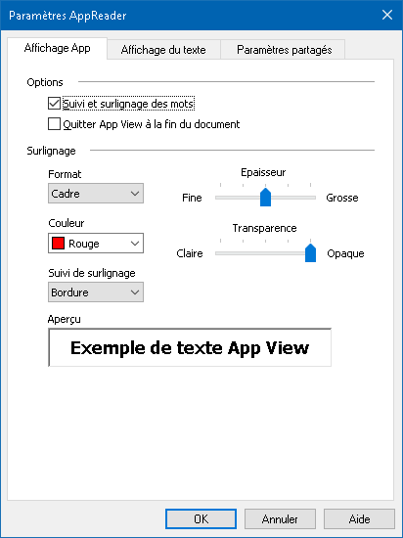
Onglet Vue App
Paramètre | Description
Options
Suivi et surlignage des mots | Active le suivi et le surlignage des mots en cours de lecture par AppReader.
Quitter la Vue App à la fin du document | Lorsqu'il est activé, AppReader se fermera automatiquement à la fin du document.  Note: AppReader ne se ferme pas automatiquement lorsqu'il navigue manuellement jusqu'à la fin du document.
Surlignage
Format | Définit le format utilisé pour mettre les mots en évidence: bloc, souligné, cadre, ou coin.
Couleur | Définit la couleur de surlignage.
Épaisseur | Définit l'épaisseur de la mise en évidence.
Transparence | Définit la transparence de la mise en évidence.  Note: Ce paramètre n'est pas disponible lorsque la couleur de la mise en évidence est positionnée sur 'Inversée'.
Suivi de surlignage | Définit le type de suivi: Bordure, centré ou saut en avant. Avec le type de suivi bordure, la fenêtre zoom défile normalement en gardant le mot en surbrillance dans la vue active. Avec le type de suivi centré, la fenêtre zoom défile normalement en gardant le mot en surbrillance au centre de la fenêtre. Avec le type de suivi saut en avant, lorsque le mot en surbrillance sort de la vue agrandie, la fenêtre zoom défile pour intégrer le mot en surbrillance dans le coin supérieur gauche.
Aperçu | Affiche un exemple de texte conforme aux paramètres de mise en évidence sélectionnés.
Note: Des paramètres supplémentaires pour la vue App sont disponibles dans l'onglet Paramètres partagées.

Paramètres Vue Texte
Les paramètres de la Vue texte vous permettent de personnaliser l'apparence de la mise en évidence des mots, y compris le format dans un environnement de texte.
- Pour ajuster les paramètres de la Vue texte
- Dans l'onglet de la barre d'outils du Lecteur, choisissez AppReader > Paramètres Vue Texte.
La boîte de dialogue Paramètres de AppReader s’affiche à l’onglet Vue Texte.
- Réglez les paramètres de la vue texte comme vous le souhaitez.
- Cliquez sur OK
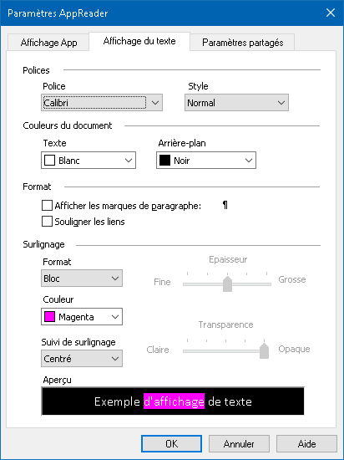
Onglet Vue texte
Paramètre | Description
Polices
Police | Définit le type de police dans lequel le document capturé sera affiché, comme Arial, Tahoma ou Verdana.
Style | Définit le style de police dans lequel le document capturé sera affiché, par exemple Normal, Gras ou Italique.
Couleurs du document
Texte | Sélectionne la couleur de texte dans laquelle le document capturé sera affiché. Le texte et l'arrière-plan ne peuvent pas avoir la même couleur.
Arrière-plan | Sélectionne la couleur d'arrière-plan pour la vue texte. Le texte et l'arrière-plan ne peuvent pas avoir la même couleur.
Format
Afficher les marques de paragraphe | Affiche les marques de paragraphe à la fin de chaque paragraphe dans le document source.
Souligner les liens | Si vous sélectionnez cette option, les liens hypertextes sont soulignés dans les vues Prompteur et Téléscripteur
Surlignage
Format | Sélectionne le format utilisé pour mettre les mots en évidence: bloc, souligné, cadre, ou coin.
Couleurs | Définit la couleur du mot surligné.
Épaisseur 1, 2 | Définit l'épaisseur du mot surligné.
Transparence 2 | Définit la transparence de la mise en évidence.
Suivi de surlignage | Définit le type de suivi: Bordure, centré ou saut en avant. Avec le type de suivi bordure, la vue texte défile normalement en gardant le mot en surbrillance dans la vue active. Avec le type de suivi centré, la vue texte défile normalement en gardant le mot en surbrillance au centre de la fenêtre. Avec le type de suivi saut en avant, lorsque le mot en surbrillance sort de la vue texte, la vue texte défile pour intégrer le mot en surbrillance dans le coin supérieur gauche.
Aperçu | Affiche un exemple de texte utilisant les paramètres de police, couleur et surlignage sélectionnés.
1 Ce paramètre n'est pas disponible lorsque la forme du surlignage est définit sur 'Bloc'.
2 Ce paramètre n'est pas disponible lorsque la forme du surlignage est définit sur 'Bloc' et la couleur sur 'Inversée'.
Note: Des paramètres supplémentaires pour la vue texte sont disponibles dans l'onglet Paramètres partagées.

Paramètres partagés
Les paramètres partagés fournissent des paramètres supplémentaires qui sont partagés par la vue App et la vue texte. Vous pouvez définir la vitesse de lecture spéciale pour AppReader et activer des indices sonores spéciaux.
- Pour ajuster les paramètres partagés
- Dans l'onglet de la barre d'outils du Lecteur, choisissez AppReader > Paramètres partagés.
La boîte de dialogue Paramètres de AppReader s’affiche à l’onglet Paramètres partagés.
- Réglez les paramètres partagés comme vous le souhaitez.
- Cliquez sur OK
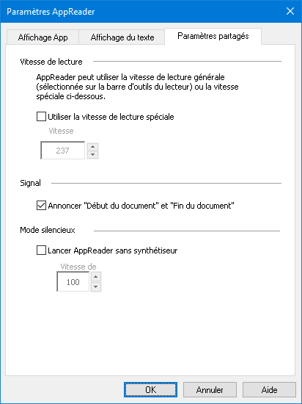
Onglet Paramètres partagés
Paramètre | Description
Vitesse de lecture
Utiliser la vitesse de lecture spéciale | Lorsque cette option est sélectionnée, la vitesse de lecture de AppReader est définie indépendamment du paramètre de vitesse de lecture dans l'onglet de la barre d'outils du Lecteur et de la boîte de dialogue Paramètres des voix.
Vitesse | Contrôle la vitesse de lecture de AppReader.  Note: Ce paramètre est désactivé lorsque l'option Utiliser la vitesse de lecture spéciale n'est pas activée.
Signal
Annoncer "Début du document" et "Fin du document" | "Début du document" et "Fin du document" sont annoncés lorsque les vues App et Texte se trouvent au début ou à la fin d'un document.
Mode silencieux
Lancer AppReader sans synthétiseur | Lorsque cette option est sélectionnée, la synthèse vocale de l'Affichage App et l'Affichage du texte est désactivée. Ceci est également connu sous le nom de mode silencieux de AppReader.  Remarque: L'outil Dis-Moi ne peut pas être mis en sourdine.
Vitesse | Contrôle la vitesse à laquelle le surlignage se déplace lors de la lecture du texte dans la vue App et la vue Texte.

Zones de lecture
Les zones de lecture vous permettent de voir et d’entendre instantanément des localisations sélectionnées dans une fenêtre d’application. Par exemple; votre programme de base de données affiche une douzaine ou plus de champs d’informations. Au cours de votre travail, vous pouvez avoir intérêt à ne consulter que quelques-uns de ces champs. Avec les zones de lecture, vous voyez et entendez immédiatement ces champs sélectionnés, à l’aide d’une simple pression sur une touche de raccourci.
Vous pouvez définir jusqu’à 10 zones de lecture pour chacune de vos applications. Lorsque vous ouvrez et changez d’application, les zones définies pour l’application active sont chargées automatiquement et prêtes à être utilisées.
- Création, Edition et Suppression
- Utiliser les zones de Lecture
- Barre d’Outils des Zones de Lecture
- Paramètres des Zones de Lecture

Création, Edition et suppression de Zones de lecture.
Créer une nouvelle zone de lecture est une procédure simple. Pour la plupart des nouvelles zones, vous devez simplement définir l’espace de la zone, lui assigner un nom et définir si la zone doit être affichée, prononcée ou les deux. Comme vous pourrez ultérieurement éditer ou supprimer la zone, les erreurs éventuelles ne doivent pas vous perturber.
- Pour créer une zone de lecture
- Ouvrez l’application dans laquelle vous souhaitez créer une zone de lecture. Assurez-vous qu’un élément de l’application choisie est bien affiché.
- Activez l'outil Nouvelle Zone en effectuant l'une des opérations suivantes:
- Basculez vers l’interface utilisateur de ZoomText. Dans l'onglet Lecteur de la barre d'outils, Sélectionnez le bouton Zones > Nouvelle.
- Appuyez sur le raccourci créer une zone: VERR. MAJ + ALT + C.
L’outil Nouvelle Zone est activé et toutes les zones existantes de l’application en cours sont affichées.
- Déplacez le pointeur de la souris pour faire défiler la nouvelle zone dans la vue.
- Maintenez le bouton gauche enfoncé, tirez sur le rectangle de sélection au-dessus de la zone souhaitée et relâchez le bouton..
Lorsque vous avez terminé l’étirement (relâché le bouton de la souris) la boîte de dialogue des Zones de Lecture s’affiche. Cette boîte de dialogue vous permet de nommer la zone et d’en sélectionner les options. Pour toute information sur la boîte de dialogue des Zones de Lecture, voir Paramètres des Zones de Lecture.
- Dans la case Nom de la Zone, tapez un nom descriptif pour la nouvelle zone.
Lorsque vous atteignez la commande de boîte de dialogue suivante, le nouveau nom de zone s’affiche dans la liste des Zones.-
- Sous la zone se rapporte à, sélectionnez la position appropriée de la zone dans la fenêtre d’application.
- Sous Actions Zones, sélectionnez les options souhaitées.
- Pour tester la nouvelle zone, cliquez sur Cible.
La boîte de dialogue des Zones de Lecture est temporairement masquée pendant que la zone est affichée et/ou prononcée suivant les paramètres sélectionnés.
- Pour créer des zones additionnelles, cliquez sur Nouvelle Zone et répétez les opérations de 4 à 9.
- Lorsque vous avez terminé la création et l’édition de zones, cliquez sur le bouton OK.
- Pour éditer une zone de lecture
- Ouvrir l’application qui contient la zone de lecture que vous souhaitez éditer.
- Activez l'outil d'Édition de Zones en effectuant l'une des opérations suivantes:
- Basculez vers l’interface utilisateur de ZoomText. Dans l'onglet Lecteur de la barre d'outils, Sélectionnez le bouton Zones > Editer.
- Appuyez sur le raccourci éditer une zone: VERR. MAJ + ALT + E..
L’outil Edition de Zones devient actif et toutes les zones existantes pour l’application active sont affichées. La barre d’outils de Lecture de Zones apparaît au-dessus de la zone active.
- Déplacez le pointeur pour faire défiler la zone désirée dans la vue ou cliquez sur les boutons Suivant ou Précédent de la barre d’outils des Zones de Lecture.
Note: Les boutons Suivant et Précédent sont inactivés (grisés) si une seule zone a été définie.
- Cliquez à l’intérieur de la zone pour activer les poignées d’ajustement de la taille et la barre d’outils.
- Pour ajuster la taille de la zone, tirez sur n’importe quelle poignée.
- Pour déplacer la zone, opérez en glissant à l’intérieur du cadre de la zone.
- Pour obtenir un test de lecture, cliquez sur le bouton Lecture.
- Pour un déplacement vers une autre zone, appuyez sur le numéro de la zone souhaitée ou cliquez sur le bouton Suivant ou Précédent.
- Pour éditer une autre zone, répétez les opérations 3 à 4.
- Pour quitter l’outil d’Edition des Zones, faites un clic droit de la souris ou appuyez sur ÉCHAPPE.
- Pour supprimer une zone de lecture
- Dans l'onglet Lecteur de la barre d'outils, Sélectionnez le bouton Zones > Paramètres.
La boîte de dialogue des Zones de Lecture s’affiche.
- Dans la boîte de choix, Afficher les Zones définies pour, sélectionnez l’application qui contient la zone que vous souhaitez supprimer.
La liste des zones est mise à jour pour afficher les zones associées à l’application sélectionnée.
- Dans la liste sous Zones, sélectionnez la zone à supprimer.
- Clique sur le bouton Supprimer.
La zone supprimée est effacée de la liste des Zones
- Pour supprimer une autre zone, répétez les opérations de 2 à 4.
- Lorsque vous avez terminé de supprimer des zones, cliquez sur le bouton OK.

Utiliser les zones de Lecture
Dès que vous avez créé les zones de lecture pour une application, vous pouvez les utiliser chaque fois que l’application est active. Vous pouvez cibler une zone à la fois (via un menu ou le raccourci) ou définir un mode qui vous permet de naviguer entre toutes vos zones de lecture.
- Pour cibler une zone de lecture spécifique
- Ouvrir l’application qui contient les zones de lecture à cibler.
- Pour cibler une zone de lecture spécifique effectuez l'une des opérations suivantes:
- Basculez vers l’interface utilisateur de ZoomText. Dans l'onglet Lecteur de la barre d'outils, Sélectionnez le bouton Zones > Cible > {numéro de zone}.
- Appuyez sur le raccourci cibler une zone de lecture : VERR. MAJ + ALT + {numéro de zone}.
- Appuyez sur le raccourci qui affiche la Liste des Zones de Lecture: VERR MAJ + ALT + L, ensuite sélectionnez la zone souhaitée dans le menu.
- Utilisez les raccourcis de Lecture de Zones Suivant et Précédent:
Zone suivante: VERR MAJ + ALT + N
Zone précédente: VERR MAJ + ALT+ P
La zone de lecture sélectionnée s’affiche et/ou est prononcée conformément aux paramètres de la zone.
Les zones de lecture d’une application sont numérotées de 1 à 10. Les raccourcis de zone de lecture correspondent à cette numérotation. Par exemple, le raccourci à utiliser pour la zone de lecture 1 est VERR MAJ + ALT+ 1, zone 2 est VERR MAJ+ ALT + 2, ainsi de suite.
Note: Le raccourci pour la zone 10 est VERR MAJ + ALT+ 0.
- Pour parcourir toutes les zones de lecture
- Ouvrez l’application qui contient les zones de lecture que vous souhaitez parcourir.
- Pour activer le mode des différentes zone de lecture effectuez l'une des opérations suivantes:
- Dans l'onglet Lecteur de la barre d'outils, sélectionnez Zones puis Parcourir.
- Appuyez sur le raccourci parcourir une zone: VERR. MAJ + ALT + G.
Le mode Parcourir devient actif et la barre d’outils des Zones de Lecture apparaît au-dessus de la première zone active. Le nom de la zone et son numéro sont prononcés.
- Pour commencer et arrêter la lecture de la zone, cliquez sur le bouton Lecture/Pause.
Note: Le bouton Lecture/Pause est désactivé (grisé) lorsque vous parcourez des zones sans élocution..
- Pour vous rendre vers une autre zone, cliquez sur les boutons Suivant et Précédent.
- Pour quitter le Mode Parcourir, faites un clic droit de la souris ou appuyez sur ÉCHAPPE.

Barre d’Outils des Zones de Lecture
La barre d’outils des Zones de Lecture s’affiche au-dessus de la zone de lecture active quel que soit le moment où vous accédez à ces zones. La barre d’outils fournit des commandes pour parcourir et lire les zones définies.
 | 
Barre d’outils des Zones de Lecture:  Modes Edition et Parcourir | Barre d’outils des Zones de Lecture:  Mode Cible

   | Lire/Pause/Arrêt. Débute et termine la lecture. Lorsque le mode Marche est activé, les boutons Pause et Arrêt apparaissent sur la barre d’outils (suivant le mode qui est actif). Le bouton Pause s’affiche dans les modes Cible et Parcourir dans lesquels vous pouvez effectuer une pause et recommencer la lecture à l’endroit du mot mis en évidence. Le bouton Arrêt apparaît dans le mode Edition au cours duquel la lecture recommence toujours au premier mot de la zone.  Raccourci: ENTREE
 | Précédent. Active la zone de lecture précédente.  Raccourci: MAJ + TAB  Note: Ce bouton n’apparaît pas dans le mode “Cible”.
 | Suivant Active la zone de lecture suivante.  Raccourci: TAB  Note: Ce bouton n’apparaît pas dans le mode “Cible”.
 | Fermer Quitte le mode Zones de Lecture .  Raccourci: ÉCHAPPE

Paramètres des Zones de Lecture
Les paramètres de Lecture de Zones vous permettent de créer, de contrôler et d’éditer des zones de lecture. Lorsqu’elle est activée, la boîte de dialogue des Zones de Lecture affiche une liste des zones qui ont été définies dans l’application en cours. En sélectionnant une des zones de la liste, vous pouvez la cibler, en modifier les paramètres ou la supprimer. Vous pouvez aussi créer de nouvelles zones ou parcourir toutes les zones de l’application en cours.
Pour plus d’informations sur les zones (parcourir, créer, éditer ou cibler), voir Création, Edition et Utiliser les Zones de Lecture.
- Pour ajuster les paramètres des zones de lecture
- Dans l'onglet de la barre d'outils du Lecteur, choisissez Zones > Paramètres.
La boîte de dialogue du Lecteur apparaît à l’onglet Zones.
- Ajustez les paramètres des zones comme souhaité.
- Cliquez sur OK
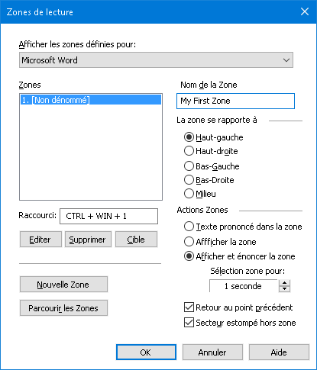
Boîte de dialogue des zones de lecture
Paramètre | Description
Afficher les zones définies pour | Affiche une liste d’applications actives. Les zones associées à l’application sélectionnée s’affichent dans la liste Zones.
Zones | Affiche une liste de zones associées à l’application sélectionnée (dans Afficher les zones définies pour).
Raccourci | Affiche le raccourci de la zone sélectionnée.
Edite | Active l’outil d’Edition de Zone. Lorsqu’il est activé, la boîte de dialogue des Zones est masquée et les zones associées à l’application sélectionnée apparaissent. L’outil d’Edition de Zones s’affiche également et vous permet de modifier les dimensions des zones ou de les déplacer.
Supprimer | Supprime la zone sélectionnée.
Cible | Cible la zone sélectionnée. La boîte de dialogue des Zones est masquée et la zone ciblée s’affiche et est prononcée conformément à ses paramètres définis. Ensuite, la boîte de dialogue des Zones réapparaît.
Nouvelle Zone | Active l’outil Nouvelle Zone. Lors de la sélection, la boîte de dialogue des Zones est masquée et les zones associées à l’application sélectionnée s’affichent. L’outil Nouvelle Zone apparaît pour vous permettre de créer une nouvelle zone.
Parcourir les Zones | Active le mode Parcourir les Zones. Lorsque celui-ci est activé, la boîte de dialogue des Zones est masquée et la zone sélectionnée apparaît ainsi que la barre d’outils de navigation. En utilisant les commandes de celle-ci ou les commandes clavier, vous pouvez demander la lecture de la zone ou l’arrêter. Vous pouvez aussi atteindre la zone précédente ou suivante.
Nom de la Zone | Vous permet d’encoder un nom significatif pour la zone sélectionnée. Les noms de zones apparaissent dans la liste Zones (de la boîte de dialogue des Zones de lecture). Ils s’affichent aussi dans le menu des Zones (en appuyant sur le raccourci de Liste des Zones: VERR MAJ + ALT + L) et en cliquant sur Zones > Cible dans l'onglet Lecteur de la barre d'outils.
La zone se rapporte à
Haut-Gauche, Haut-Droite, Bas-Gauche, Bas-Droite ou Centré. | Définit la position approximative de la zone dans la fenêtre de l’application. Ceci permet de conserver la zone à l’endroit adéquat même si la fenêtre de l’application est redimensionnée ou déplacée.  Note: Dans certains cas, une modification du format d’une fenêtre d’application peut entraîner une modification de la taille des commandes à l’intérieur de cette fenêtre. Lorsque cela se produit, vous devrez peut-être modifier la taille de chaque zone.
Actions Zones
Texte prononcé dans la zone | Lorsque la zone est ciblée, tout le texte en est prononcé.
Afficher la zone | Lorsque la zone est ciblée, la zone est positionnée dans la vue et mise en évidence.
Afficher et énoncer la zone | Lorsque la zone est ciblée, la zone est positionnée dans la vue, mise en évidence et prononcée.
Sélection zone pour: | Définit le nombre de secondes pendant lesquelles la zone est mise en évidence.  Note: La mise en évidence ne se produit que lorsque l’affichage de la zone est sélectionné.
Retour au point précédent | Après que la zone s’est affichée, ZoomText revient à l’écran qui était affiché avant que la zone fut appeler.
Secteur estompé hors zone | Lorsqu’une zone de lecture est ciblée, le secteur situé hors de la zone est estompé.

Lecture avec le curseur de texte
Les commandes de lecture avec le curseur de texte vous permettent de naviguer et de lire par mot, ligne, phrase ou paragraphe pendant la création et l'édition des documents, Lorsque vous utilisez ces commandes, le curseur de texte se déplace conformément à la commande. Par exemple, lorsque vous appuyez sur la commande prononcer la phrase suivante, le curseur se déplace au début de la phrase suivante et la phrase entière est ensuite lue. Le tableau ci-dessous liste les commandes de lecture avec le curseur de texte.
Commande | Raccourci | Touches séquentielles
Prononcer le caractère précédent | GAUCHE | N/A
Prononcer le caractère suivant | DROIT | N/A
Prononcer le mot précédent | CTRL + GAUCHE | N/A
Prononcer le mot suivant | CTRL + DROIT | N/A
Prononce la ligne précédente 3 | HAUT | N/A
Prononce la ligne suivante 3 | BAS | N/A
Prononcer la phrase précédente | VERR MAJ+ ALT + GAUCHE | N/A
Prononcer la phrase suivante | VERR MAJ+ ALT+ DROITE | N/A
Prononcer le paragraphe précédent | CTRL + HAUT | N/A
Prononcer le paragraphe suivant | CTRL + BAS | N/A
Prononce le caractère en cours 1 | CTRL + ALT + MAJ + ENTRÉE | N/A
Prononce le mot en cours 2 | CTRL + ALT + MAJ + HAUT | N/A
Prononcer la ligne active | CTRL + ALT + MAJ + DROIT | N/A
Prononcer la phrase active | CTRL + ALT + MAJ + BAS | N/A
Prononcer le paragraphe actif | CTRL + ALT + MAJ + GAUCHE | N/A
1 Une seconde pression sur la commande Prononce le caractère en cours provoque la prononciation phonétique du caractère "Alpha, Bravo, Charlie, ...".
2 Des pressions répétées de la commande Prononce le mot en cours produit l'effet suivant:
- Première pression: Dit le mot
- Seconde pression: épelle le mot
- Troisième pression: épelle le mot phonétiquement "Alpha, Bravo, Charlie..."
Note: Les pressions répétées doivent se produire dans un délai de deux secondes.
3 Cette commande prononce le mot en cours ou la ligne entière conformément au paramètre de l'écho de Programme Lorsque le curseur de texte se déplace dans une nouvelle ligne.

En plus des commandes de Lecture de Texte décrites ci-dessus, ZoomText prononcera également lorsque vous utiliserez les touches de navigation et d'édition standard décrites dans le tableau ci-dessous.
Touches | Action dans l'application | Action ZoomText
RETOUR ARRIÈRE | Supprime le caractère à la gauche du curseur. | Prononce le caractère supprimé.
SUPPRIMER | Supprime le caractère à la droite du curseur. | Prononce le nouveau caractère à la droite du curseur.
ORIGINE | Déplace le curseur au début de la ligne. | Prononce le premier mot de la ligne (ou rien si la ligne débute par un espace ou une tabulation).
FIN | Déplace le curseur à la fin de la ligne. | Prononce "Fin de Ligne".
PAGE PRÉCÉDENTE | Déplace la fenêtre de l'application vers le haut. | Prononce le mot ou la ligne sur lequel le curseur apparaît, conformément au paramètre d'Écho de Programme Lorsque le curseur de texte se déplace vers une nouvelle ligne.
PAGE SUIVANTE | Déplace la fenêtre de l'application vers le bas. | Prononce le mot ou la ligne sur lequel le curseur apparaît, conformément au paramètre d'Écho de Programme Lorsque le curseur de texte se déplace vers une nouvelle ligne.
CTRL + ORIGINE | Se déplace au début du document. | Prononce le mot ou la ligne sur lequel le curseur apparaît, conformément au paramètre d'Écho de Programme Lorsque le curseur de texte se déplace vers une nouvelle ligne.
CTRL + FIN | Se déplace à la fin du document. | Prononce le mot ou la ligne sur lequel le curseur apparaît, conformément au paramètre d'Écho de Programme Lorsque le curseur de texte se déplace vers une nouvelle ligne.

Commandes Dire
Les commandes Dire annoncent divers éléments de bureau et d'application sur demande. Par défaut, ces commandes n'ont pas de raccourcis clavier et doivent être exécutées à l'aide de commandes de touches séquentielles. Vous pouvez néanmoins leur attribuer les raccourcis clavier dans la boîte de dialogue des touches de commande.
Commande | Raccourci | Touches séquentielles
Prononcer la date du jour | Non assignée | VERR MAJ + BARRE ESPACE, Y, D
Prononcer l'heure | Non assignée | VERR MAJ + BARRE ESPACE, Y, T
Prononcer le titre de colonne | Non assignée | VERR MAJ + BARRE ESPACE, Y, C
Prononcer le commentaire | Non assignée | VERR MAJ + BARRE ESPACE, Y, N
Prononcer la formule | Non assignée | VERR MAJ + BARRE ESPACE, Y, O
Prononcer le titre de ligne | Non assignée | VERR MAJ + BARRE ESPACE, Y, R
Prononcer le Presse-Papiers | Non assignée | VERR MAJ + BARRE ESPACE, Y, P
Dire le bouton par défaut | Non assignée | VERR MAJ + BARRE ESPACE, Y, B
Dire le nom de groupe | Non assignée | VERR MAJ + BARRE ESPACE, Y, G
Prononcer le message | Non assignée | VERR MAJ + BARRE ESPACE, Y, M
Prononcer l'onglet | Non assignée | VERR MAJ + BARRE ESPACE, Y, A
Prononcer l'objet actif | Non assignée | VERR MAJ + BARRE ESPACE, Y, F
Prononcer le texte sélectionné | Non assignée | VERR MAJ + BARRE ESPACE, Y, S
Prononcer la barre d'état | Non assignée | VERR MAJ + BARRE ESPACE, Y, U
Prononcer le titre de la fenêtre | Non assignée | VERR MAJ + BARRE ESPACE, Y, W

Chapitre 7

Fonctions de l'onglet Outils
Les "fonctionnalités d'outils" représentent des outils de productivité supplémentaires disponibles dans l'onglet "Outils" de la barre d'outils, y compris l'outil de recherche, la caméra, le lecteur d'arrière-plan, l'enregistreur et l'assistant vocal.
- L'onglet Outils de la barre d'outils
- Recherche
- Caméra
- Lecteur d'Arrière-Plan
- Enregistreur
- Activer l'assistant vocal
Note: Les fonctionnalités du Lecteur d'arrière-plan et de l'Enregistreur ne sont pas disponibles dans ZoomText Magnifier.

L'onglet Outils
L'onglet Outils propose un choix de boutons permettant un accès rapide aux fonctions des Outils fréquemment utilisées. Chaque bouton contient une icône intuitive et une étiquette pour une identification aisée. Les boutons sont regroupés par fonction et chacun des groupes est étiqueté pour mieux les identifier.
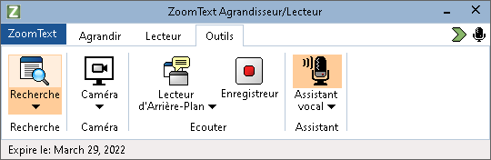
L'onglet Outils
Note: Le Lecteur d'arrière-plan et l'Enregistreur s'affichent uniquement dans les versions de ZoomText Magnifier/Reader.
- Recherche. Lance la recherche, pour rechercher, parcourir, naviguer et lire du texte dans des documents, des pages Web et des courriels.
- Caméra. Lance la fonction Caméra ZoomText, lorsqu'une caméra prise en charge est connectée et disponible pour ZoomText.
- Lecteur d’Arrière-Plan. Active le Lecteur d’Arrière-Plan pour le texte saisi dans le Presse-Papier de Windows.
- Enregistreur. Active l’Enregistreur ZoomText pour le texte saisi dans le Presse-Papier de Windows.
- Assistant vocal. Lance l'assistant vocal de ZoomText afin que vous puissiez utiliser les commandes vocales pour exécuter des fonctions de ZoomText en utilisant le microphone de votre ordinateur.

Recherche
La fonction de Recherche vous permet de rechercher, de parcourir, de naviguer et de lire des documents, des pages Web et des courriels. Vous pouvez rechercher des mots ou des phrases pour des sujets qui vous intéressent. Lorsque vous avez trouvé le sujet qui vous intéresse, vous pouvez vous la faire lire à cet endroit précis. La Recherche Web peut également trouver et activer des liens et des commandes vous permettant ainsi de naviguer sans heurts à travers différentes pages web. Toutes ces fonctions sont gérées simplement par la barre d’outils, la boîte de dialogue et les commandes clavier de la Recherche Web.
Note: Les fonctionnalités de voix et de AppReader ne sont pas disponibles dans ZoomText Magnifier.
La Recherche Web vous offre deux modes de recherche : la recherche par Page et la recherche par Liste. Ces différents modes et la façon de les utiliser sont décrits dans les pages qui suivent.
Note: La Recherche peut être utilisée dans une variété d'applications basées sur des documents, notamment Internet Explorer, Chrome, Firefox, Microsoft Word et Microsoft Outlook.
Démarrer la Recherche
- Pour démarrer la Recherche
Effectuez l'une des commandes suivantes:
- Dans l'onglet Outils de la barre d'outils, cliquez sur le bouton Recherche.
- Appuyez sur le raccourci Démarrer la Recherche: VERR MAJ + CTRL + F.
La boite de dialogue et la barre d’outils de la Recherche s’affichent.
Recherche Page
La Recherche Page affiche une simple barre d’outils dans laquelle vous pouvez taper un mot ou une phrase à rechercher. Ensuite vous pouvez parcourir toute la page via toutes les occurrences identifiées. Vous pouvez aussi limiter la recherche à des éléments spécifiques de pages web comme des en-têtes, liens ou commandes.
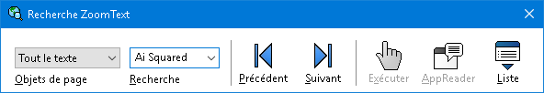
Recherche: Barre d’outils de la Recherche Page.
- Utilisation de la Recherche Page
- Si la Recherche Page est définie par le mode Recherche Liste, cliquez sur le bouton Liste pour basculer sur le mode Recherche Page.
- Sélectionnez le type Objets de Page dont vous souhaitez la recherche. Choisissez Tout le Texte (recommandé pour la plupart des recherches) pour effectuer une recherche de mots ou phrases partout dans la page (incluant les objets masqués des images et commandes).
- Dans la zone Recherche, tapez un mot ou une phrase à rechercher.
Si le mot ou la phrase est introuvable dans le type d’objet de page sélectionné, la boite Recherche va devenir orangée et les boutons de navigation seront désactivés (ils apparaissent en grisé).
Note: Lorsque Objets de Pages se définit par Tout le Texte, vous devez taper au moins un caractère dans la boite de Recherche pour initier une recherche. Lorsque Objets de Page se définit par n’importe quel autre type, vous pourrez parcourir ces objets sans taper de mot ou de phrase à rechercher.
- Cliquez sur les boutons Suivant et Précédent pour vous déplacer en avant ou en arrière parmi les objets détectés.
Lors de votre navigation, chaque objet apparait mis en évidence. Avec ZoomText Magnifier/Reader (fonction vocale activée) la phrase contenant l’objet détecté est prononcée.
- Pour que la Recherche exécute un lien ou une commande de l’objet en cours, cliquez sur le bouton Exécuter.
- Pour que la Recherche débute à l’objet en cours (avec AppReader), cliquez sur le bouton AppReader. *
- Pour activer et désactiver la fonction vocale de la Recherche cliquez sur le bouton Fonction Vocale. * *
- Pour quitter la Recherche, cliquez sur le bouton Quitter.
Dans ZoomText Magnifier, les options AppReader et Fonction Vocale ne sont pas disponibles. Leurs boutons sont donc désactivés (apparaissent en grisé).
Recherche Liste
Recherche Liste transforme la barre d’outils en boite de dialogue dans laquelle s’affiche une liste d’en-têtes, de liens, de commandes et d’autres éléments communs localisés dans la page web en cours. Vous pouvez rechercher, filtrer et trier cette liste afin de localiser rapidement l’élément qui vous intéresse.
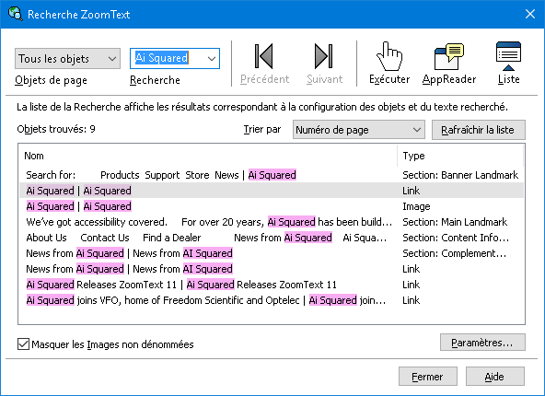
Recherche: Barre d’outils/boite de dialogue Recherche Liste
- Utilisation de la Recherche Liste
- Si Recherche Web est définie par le mode Recherche Page, cliquez sur le bouton Liste pour basculer vers le mode Recherche Liste.
- Dans la zone de liste déroulante des Objets de Page, sélectionnez le type d’éléments que vous souhaitez visualiser dans la liste Objets trouvés.
- Pour chercher (ou filtrer) la liste, tapez un mot ou une phrase dans la zone de Recherche.
Lorsque vous tapez dans la zone de recherche, la liste est filtrée automatiquement pour afficher uniquement les éléments qui contiennent la chaîne de recherche. La boite Recherche devient orangée lorsque le mot ou la phrase encodée est introuvable dans la liste des objets.
- Sélectionnez l’ordre de tri souhaité dans la liste déroulante Trier par. Vous pouvez aussi trier la liste en cliquant sur Nom et Type d’en-têtes en haut de la liste.
- Pour que Recherche démarre la lecture à partir de l’objet sélectionné (avec AppReader), cliquez sur le bouton AppReader. * *
- Pour que la Recherche exécute un objet contenant un lien ou une commande, cliquez sur le bouton Exécuter.
- Pour que la Recherche atteigne l’endroit où est situé l’objet sélectionné, cliquez sur le bouton Aller à.
- Pour quitter la Recherche, cliquez sur le bouton Quitter.
* Dans ZoomText Magnifier, l’option AppReader n’est pas disponible et son bouton apparaît désactivé (grisé).
- Rafraîchir la liste dans la Recherche Liste
Certaines pages web recèlent des zones dont le contenu effectue un changement dynamique, comme les bannières au-dessus de nouveaux sites ou les résultats sportifs. Lorsque la Recherche Web se trouve en mode Recherche Liste, elle saisit le contenu de la page en cours pour alimenter la liste et ignore alors les modifications dynamiques opérées. Si vous savez que la page web a une mise à jour dynamique et que vous souhaitez actualiser la liste des Objets trouvés, cliquez sur le bouton Rafraîchir la liste.
- Masquer les images sans nom dans la liste Recherche
Plusieurs pages web contiennent des images sans nom parfois ambigües pour la personne qui les découvre. Pour empêcher ces images d’encombrer la liste des Objets Trouvés, cochez la case à côté de Masquer les Images non dénommées .
Les touches de commandes de la Recherche
Les touches de raccourci suivantes peuvent être utilisées pour démarrer la Recherche.
Commande | Raccourci
Démarrer la Recherche | VERR MAJ + CTRL + F
Les touches séquentielles suivantes peuvent être utilisées pour démarrer la Recherche.
Commande | Touches séquentielles
Démarrer la Recherche | VERR MAJ + BARRE ESPACE, F
Lorsque la Recherche est activée, les touches modales suivantes peuvent être utilisées pour effectuer certaines commandes.
Commande | Touches
Parcourir le Type d’objet de page vers le haut | CTRL + HAUT
Parcourir le Type d’objet de page vers le bas | CTRL + BAS
Exécuter l’objet | CTRL + ENTRÉE
Premier objet (liste filtrée) | CTRL + ORIGINE
Dernier objet (liste filtrée) | CTRL + FIN
Commande suivante | CTRL + C
Formulaire suivant | CTRL + F
En-tête suivant | CTRL + H
En-tête suivant niveau 1 ... 6 | CTRL + 1 ... 6
Image suivante | CTRL + I
Lien suivant | CTRL + L
Liste suivante | CTRL + S
Tableau suivant | CTRL + T
Objet Suivant | ENTER ou CTRL + DROITE
Commande précédente | CTRL + MAJ + C
Formulaire précédent | CTRL + MAJ + F
En-tête précédent | CTRL + MAJ + H
En-tête précédent niveau 1 ... 6 | CTRL + MAJ + 1 ... 6
Image précédente | CTRL + MAJ + I
Lien précédent | CTRL + MAJ + L
Liste précédente | CTRL + MAJ + S
Tableau précédent | CTRL + MAJ + T
Objet Précédent | MAJ + ENTER ou CTRL + GAUCHE
AppReader | ALT + R
Activer/désactiver la recherche Liste | ALT + L
Quitter la Recherche | ÉCHAPPE
Mise en évidence et paramètres vocaux dans la Recherche
Les paramètres de la Recherche vous permettent de configurer la mise en évidence et la voix utilisée pour des éléments trouvés. La mise en évidence permet de voir et de suivre facilement chaque élément trouvé lors de l'utilisation des commandes suivantes et précédentes. Les paramètres de la Recherche vous permettent de personnaliser la mise en évidence au niveau de la forme, de la couleur et du degré de transparence. La voix de la recherche annonce chaque élément trouvé lors de l'utilisation des commandes suivante et précédente. Les paramètres vocaux e la Recherche vous permettent d'activer et de désactiver l'annonce des éléments trouvés.
- Pour configurer les paramètres de la mise en évidence de la Recherche
- Dans l'onglet Outils de la barre d'outils, cliquez sur la flèche près de Recherche ou naviguez à Recherche et appuyez sur la flèche bas.
- Dans le menu Rechercher, choisissez Paramètres.
La Boîte de dialogue Recherche s'affiche à l'écran.
- Sélectionnez l'onglet Mise en évidence.
- Ajustez les paramètres de mise en évidence comme souhaité.
- Cliquez sur OK
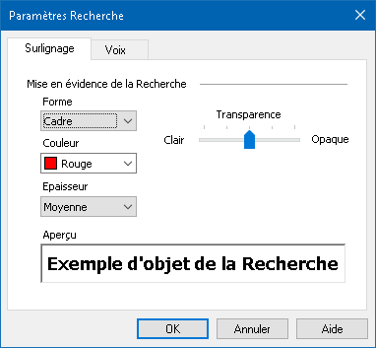
l'onglet paramètres de mise en évidence de la Recherche.
Paramètre | Description
Mise en évidence de la Recherche
Forme | Définit l’aspect à utiliser pour la mise en évidence de la phrase, du mot ou de l’objet de page web en cours de recherche : Bloc, Souligné ou Cadre.
Couleurs | Définit la couleur de surlignage.
Épaisseur | Définit l'épaisseur de la mise en évidence.
Transparence | Définit la transparence de la mise en évidence.  Note: Ce paramètre n'est pas disponible lorsque la couleur de la mise en évidence est 'Inversée'.
Aperçu | Affiche un exemple de texte conforme aux paramètres de mise en évidence sélectionnés.

- Pour ajuster les paramètres vocaux de la Recherche
- Dans l'onglet Outils de la barre d'outils, cliquez sur la flèche près de Recherche ou naviguez à Recherche et appuyez sur la flèche bas.
- Dans le menu Rechercher, choisissez Paramètres.
La Boîte de dialogue Recherche s'affiche à l'écran.
- Choisissez l'onglet Voix.
- Réglez les paramètres vocaux comme vous le souhaitez.
- Cliquez sur OK
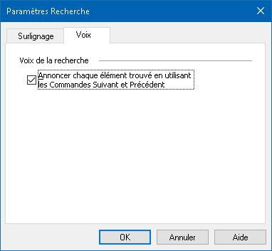
L'onglet des paramètres vocaux de la Recherche.
Paramètre | Description
Voix de la recherche
Annoncer chaque élément trouvé en utilisant les Commandes Suivant et Précédent | Active ou désactive l'annonce des éléments trouvés lors de l'utilisation des commandes Suivant et Précédent.

Caméra ZoomText
La fonction Caméra de ZoomText vous permet d’utiliser n’importe quelle webcam haute définition (HD) pour agrandir des supports imprimés et d’autres éléments, tels que relevés de caisse, magazines, photographies, ordonnances médicales, petits bricolages etc... directement à l’écran de votre ordinateur. De simples commandes vous permettent d’utiliser le zoom et de choisir un niveau de contraste des couleurs. Vous pouvez également basculer entre des affichages à l’écran en mode Plein écran ou en affichage Partiel qui vous permettent de visualiser simultanément votre bureau Windows et l’image caméra. Si vous vous procurez une webcam HD abordable, la fonction Caméra de ZoomText offre une alternative ou un complément mobile très pratique à la conventionnelle télé-loupe (CCTV).
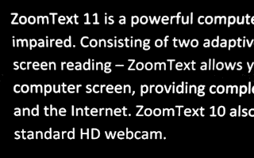 |  | 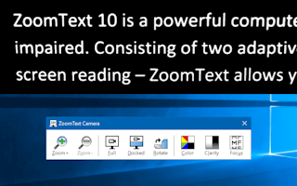
Caméra ZoomText: Plein écran |  | Caméra ZoomText: Affichage Partiel
Débuter avec la Camera ZoomText
Avant de pouvoir utiliser la fonction de la Caméra ZoomText vous devez acquérir une caméra appropriée et un support flexible. Installez votre caméra dans votre pièce de travail et sélectionnez votre caméra dans les paramètres de la Caméra ZoomText.
Acquisition d’une caméra et de son support flexible
Pour utiliser la fonction Caméra de ZoomText, vous avez besoin d’une webcam HD avec mise au point automatique (autofocus). Pour une meilleure qualité, votre webcam doit être équipée d’une résolution vidéo de 1080p avec correction automatique pour compenser une faible luminosité. Un port USB 2.0 est également indispensable pour connecter votre webcam.
En plus d’une caméra, un support flexible est un accessoire indispensable qui assure une bonne position de la caméra au-dessus des objets que vous souhaitez visualiser. Le support doit être réglable et stable.
Installer votre caméra dans votre espace de travail
Pour obtenir une performance et une utilité maximales des fonctions de la Caméra ZoomText, suivez les recommandations énoncées ci-dessous lors de l’installation de votre caméra:
- Positionnez la caméra aussi près que possible de l’écran de votre ordinateur. Ceci vous permettra de manipuler facilement les objets installés sous la caméra lors de leur visualisation.
- Assurez-vous que l’éclairage ambiant est suffisant autour de la caméra pour éviter les ombres dans la vue à l’écran.
- Ajustez le support flexible de la caméra afin que la caméra soit positionnée à environ 10 centimètres de l’objet concerné.
- Sélection d’une caméra (si plusieurs caméras)
ZoomText détecte automatiquement toutes les webcams connectées ou installées dans votre système. Si votre ordinateur est équipé de plus d’une caméra, vous devez indiquer à ZoomText laquelle vous souhaitez utiliser. Ce paramètre réside dans les paramètres de la caméra dans la boîte de dialogue Outils de ZoomText.
- Pour sélectionner une caméra
- Dans l'onglet Outils de la barre d'outils, cliquez sur la flèche près de Caméra ou naviguez à Caméra et appuyez sur la flèche bas.
- Dans le menu Caméra, choisissez Paramètres.
La Boîte de dialogue caméra s'affiche à l'écran.
- Dans la liste Caméra en Activité, définissez la caméra à utiliser.
- Cliquez sur OK
Utilisation de la Caméra ZoomText
Procédez comme suit pour démarrer, configurer et utiliser la Caméra ZoomText.
- Pour démarrer la Caméra ZoomText
- Effectuez l'une des commandes suivantes:
- Dans l'onglet Outils de la barre d'outils, choisissez Caméra.
- Appuyez sur le raccourci Démarrer la Caméra: VERR MAJ + CTRL + C.
L’image caméra apparaît dans la moitié supérieure de l’écran tandis que la vue agrandie du bureau demeure dans la moitié inférieure de l’écran. La barre d’outils de la caméra ZoomText apparaît dans la moitié inférieure.
- Si la barre d’outils Caméra ne s’affiche pas, appuyez sur VERR MAJ + CTRL + C pour lancer la commande séquentielle et appuyez sur T afficher la caméra.
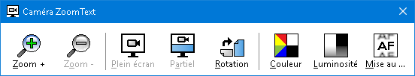
Barre d’outils de la Caméra ZoomText
- Pour effectuer une rotation de l’image Caméra
Disposez le document face à vous sous la caméra. Si le document n’apparaît pas à l’endroit à l’écran, cliquez sur le bouton Rotation jusqu’à ce que l’image soit positionnée correctement.
- Pour agrandir ou réduire l’image à l’aide du Zoom
Cliquez sur les boutons Zoom + et Zoom – pour atteindre une taille de lecture confortable.
- Pour ajuster les couleurs de l’image
- Sélectionnez le bouton Couleur.
Le menu de la couleur apparaît.
- Choisissez entre Normal (toutes couleurs) et une variété de schémas bicolores à haut contraste.
- Vous pouvez basculer entre Normal et le schéma bicolore sélectionné en appuyant sur la commande séquentielle VERR MAJ + CTRL + C puis sur ALT + BARRE ESPACE.
- Pour ajuster la luminosité de la caméra (Brillance/Contraste)
- Cliquez sur le bouton Luminosité.
La boite de dialogue Luminosité de la Caméra apparaît.
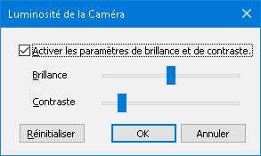
- Cochez la case à côté de Activer les paramètres de brillance et de contraste.
- Déplacez les curseurs du Contraste et de la Brillance pour ajuster la luminosité.
- Cliquez sur le bouton Réinitialiser pour revenir aux paramètres de luminosité de la caméra par défaut.
- Cliquez sur OK
Astuce: Utilisez le paramètre de Brillance pour éliminer les éclats lumineux qui peuvent apparaître dans l’image.
Note: Ce bouton sera désactivé (aspect grisé) si la caméra active ne permet pas l’ajustement simultané de brillance et de contraste.
- Pour ajuster la mise au point de la caméra
- Cliquez sur le bouton Mise au Point.
La boite de dialogue de la Mise au Point Caméra apparaît.
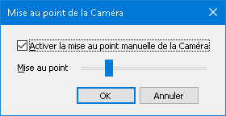
- Cochez la case à côté de Activer la mise au point manuelle de la Caméra.
- Déplacez le curseur pour ajuster la mise au point de l’image.
- Cliquez sur OK
Note: Ce bouton sera désactivé (aspect grisé) si la caméra active ne permet pas la mise au point automatique.
- Pour déplacer la localisation de la vue partielle
Cliquez sur le bouton Partiel. Chaque clic vous permet de parcourir les différentes vues partielles dans l’ordre suivant : Partiel en Haut > Partiel à Droite > Partiel en Bas > Partiel à Gauche.
- Pour basculer entre Plein Écran et Affichage Partiel
Effectuez l'une des commandes suivantes:
- Pour basculer entre Plein Écran et affichage partiel, appuyez sur VERR MAJ + CTRL + C pour lancer la commande séquentielle et appuyez sur TAB.
- Dans la barre d’outils de la Caméra, à Affichage Partiel cliquez sur le bouton Plein Écran.
Note: Par défaut, en démarrant ou en basculant sur Plein Ecran, une boite de dialogue apparait pour vous informer que la barre d’outils de la caméra ZoomText n’est pas disponible en Plein Ecran. Elle affiche également une liste de Raccourcis à utiliser pour gérer la caméra ZoomText en mode Plein Ecran (ou en affichage partiel). Si vous êtes coincé en mode Plein Ecran, appuyez sur ÉCHAPPE pour quitter le module Caméra ZoomText.
- Pour quitter Caméra ZoomText
Effectuez l'une des commandes suivantes:
- Depuis le Plein Ecran, appuyez sur ÉCHAPPE.
- Depuis Affichage Partiel, appuyez sur Quitter.
Caméra Vidéo et Performance du Système
Sur d’anciens ordinateurs, l’utilisation de la Caméra ZoomText peut ralentir le système et la performance de la caméra vidéo lorsque la caméra est configurée pour fonctionner à une haute résolution de 1280 ou supérieur. Pour résoudre ce problème, réduisez la résolution de la caméra jusqu’à ce que votre système et la performance vidéo de la caméra atteignent un niveau acceptable. Le paramètre de résolution pour la caméra ZoomText se trouve à l’onglet Caméra dans la boite de dialogue des Outils de ZoomText. Consultez les "Paramètres de la Caméra ZoomText " ci-dessous.
Paramètres de la Caméra ZoomText
Les paramètres de la Caméra ZoomText vous permettent de configurer et démarrer la caméra ZoomText.
- Pour configurer les paramètres de la caméra ZoomText
- Dans l'onglet Outils de la barre d'outils, cliquez sur la flèche près de Caméra ou naviguez à Caméra et appuyez sur la flèche bas.
- Dans le menu Caméra, choisissez Paramètres.
La Boîte de dialogue caméra s'affiche à l'écran.
- Réglez les paramètres de la caméra comme vous le souhaitez.
- Cliquez sur OK
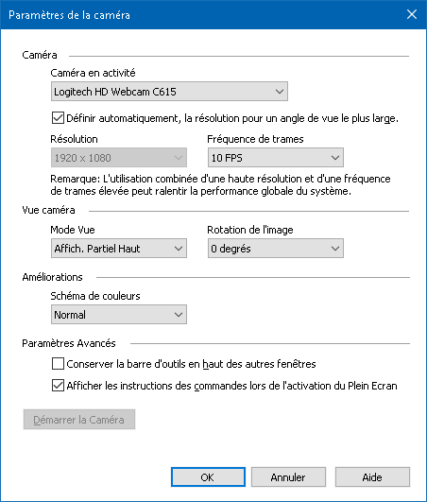
Boite de dialogue Caméra ZoomText
Paramètre | Description
Caméra
Caméra en activité | Affiche le nom de la caméra en cours d’utilisation par ZoomText et vous permet d’en sélectionner une autre.
Définir automatiquement. la résolution pour un angle de vue le plus large. | ZoomText sélectionne automatiquement la résolution caméra la plus proche de celle de l’écran.
Résolution | Affiche la résolution en cours et vous permet de sélectionner une résolution caméra spécifique. Pour utiliser ce paramètre décochez Définir automat. la résolution pour un angle de vue le plus large.  Note: L'utilisation combinée d'une haute résolution et d'une fréquence de trames élevée peut ralentir la performance globale du système.
Fréquence de trames | Affiche la fréquence de trames actuelle de la caméra et vous permet de sélectionner une autre fréquence de trames.  Note: L'utilisation combinée d'une haute résolution et d'une fréquence de trames élevée peut ralentir la performance globale du système.
Vue caméra
Mode Vue | Affiche la vue caméra en cours et vous permet de sélectionner une vue différente pour la caméra ZoomText.
Rotation de l'image | Affiche l’image caméra en cours et vous permet la sélection d’une autre rotation.
Améliorations
Schéma de couleurs | Affiche le paramètre du filtre couleur en cours et vous permet d’en sélectionner un autre.
Paramètres Avancés
Barre d'outils toujours visible | Lorsque cette option est cochée, la barre d'outils de la caméra s'affiche (au-dessus des autres fenêtres) même si elle n'a pas le focus.  Note: Ce paramètre est également disponible dans le menu système de la barre de titre de la caméra (affichée en cliquant sur l'icône caméra dans la barre de titre de la barre d'outils Appareil photo).
Afficher les instructions des commandes lors de l'activation du Plein Ecran | Active ou désactive l’affichage d’un message mentionnant des instructions lors d’un passage au mode Plein Ecran.
Activer la Caméra | Démarre la Caméra ZoomText. Ce bouton n'est pas actif si la Caméra est déjà activée.
Raccourcis Caméra ZoomText
Les Raccourcis suivants sont utilises pour démarrer la Caméra ZoomText.
Commande | Raccourci
Activer la Caméra | VERR MAJ + CTRL + C
Les commandes séquentielles suivantes sont utilises pour démarrer la Caméra ZoomText.
Commande | Touches séquentielles
Activer la Caméra | VERR MAJ + BARRE ESPACE, C
Lorsque que la Caméra est activée, les touches modales suivantes peuvent être utilisées pour effectuer certaines commandes.
Commande | Touches modales
Afficher la Barre d'Outils | T
Zoom + | HAUT
Zoom - | BAS
Rotation de l'image | GAUCHE/DROITE
Plein Écran/Partiel | TAB
Affichage partiel | VERR MAJ+ GAUCHE/DROITE
Luminosité Activée/Désactivée | MAJ + ENTRÉE
Réinitialiser Luminosité | MAJ + RETOUR ARRIÈRE
Augmenter la brillance | MAJ + HAUT
Diminuer Brillance | MAJ + BAS
Augmenter Contraste | MAJ + GAUCHE
Diminuer Contraste | MAJ + DROITE
Bicolore Activé/Désactivé | ALT + ENTRÉE
Schéma Bicolore | ALT+ GAUCHE/DROITE
Mise au point Automatique/manuelle | CTRL + ENTRÉE
Mise au point en | CTRL + HAUT
Mise au point sur | CTRL + BAS
Quitter | X

Lecteur d'Arrière-Plan
Le lecteur d’Arrière-plan vous permet d’écouter des documents, pages web, courriels ou tout autre texte alors que simultanément vous êtes occupé à d’autres tâches. Vous copiez simplement le texte que vous voulez écouter dans le Presse-papiers de Windows et lancez le Lecteur d'arrière-plan. Pendant que le texte est lu à haute voix, vous êtes libre de taper des notes, naviguer sur le web ou vous adonner à n’importe quelle autre activité sur votre ordinateur.
- Démarrer le lecteur d'arrière plan.
- Sélectionnez le texte que vous souhaitez écouter et copiez-le dans le presse-papiers de Windows.
- Effectuez l'une des opérations suivantes pour lancer le lecteur d'arrière-plan:
- Dans l'onglet Outils de la barre d'outils, Sélectionnez le bouton Lecteur d’arrière-plan.
- Appuyez sur le raccourci Démarrer la lecture: VERR MAJ + CTRL + B.
La barre d’outils du Lecteur d’Arrière-plan apparaît et démarre automatiquement la lecture du texte copié dans le presse-papiers Windows.
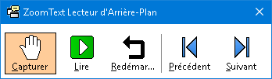
Barre d’outils du Lecteur d’Arrière-plan.
Note: Si la barre d’outils n’apparaît pas au démarrage du Lecteur d’Arrière-plan l’option " barre d’outils réduite" est probablement sélectionnée dans les paramètres du Lecteur d’arrière-plan. Pour désactiver ce paramètre , consultez Paramètres du Lecteur d’Arrière-plan. ci-dessous.
Dès que vous avez démarré le Lecteur d’arrière-plan, vous pouvez le gérer en utilisant la barre d’outils ou les raccourcis.
- Pour positionner la barre d'outils du Lecteur d'Arrière-Plan dans la vue
Appuyez sur le raccourci Démarrer Lecteur d’Arrière-Plan: VERR MAJ + CTRL + B, puis T.
- Pour gérer le Lecteur d’Arrière-plan avec la barre d’outils
- Pour démarrer et arrêter la lecture, cliquez sur le bouton Lire/Pause.
- Pour un déplacement vers l’avant ou vers l’arrière, cliquez sur les boutons Suivant et Précédent.
- Pour reprendre la lecture au début, cliquez sur le bouton Redémarrer.
- Pour la lecture du nouveau texte placé dans le Presse-papiers, cliquez sur le bouton Saisie.
- Pour quitter le Lecteur d’Arrière-plan, cliquez sur le bouton Quitter.
- Pour gérer le Lecteur d’arrière-plan avec les raccourcis
- Si le Lecteur d'arrière-plan n'est pas actif, appuyez sur le raccourci Lecteur: VERR MAJ + CTRL + B.
- Pour démarrer et arrêter la lecture, appuyez sur ENTRÉE.
- Pour lire vers l'avant retourner d'une phrase, appuyez sur DROITE ou GAUCHE.
- Pour lire vers l'avant retourner d'un mot, appuyez sur CTRL + DROITE ou CTRL + GAUCHE.
- Pour reprendre la lecture au début, appuyez sur MAJ + ENTRÉE.
- Pour la lecture du nouveau texte placé dans le Presse-papiers, appuyez sur C.
- Pour quitter le Lecteur d'arrière-plan, appuyez sur X.
Paramètres de Lecteur d'Arrière-Plan
Les paramètres du Lecteur d’arrière-plan vous permettent de choisir l’aspect de la barre d’outils au démarrage et pendant l’utilisation du Lecteur d’Arrière-plan.
- Pour ajuster les options du Lecteur d'Arrière-Plan
- Dans l'onglet Outils de la barre d'outils, cliquez sur la flèche près de Lecteur d’arrière-plan. ou naviguez à Lecteur d’arrière-plan. et appuyez sur la flèche bas.
- Dans le menu Lecteur d'Arrière-Plan, choisissez Paramètres.
La Boîte de dialogue Lecteur d'Arrière-Plan s'affiche à l'écran.
- Ajustez les options du Lecteur d'Arrière-Plan comme souhaité.
- Cliquez sur OK
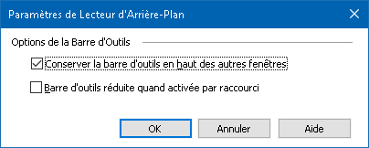
Boite de dialogue du Lecteur d’arrière-plan.
Paramètre | Description
Options de la Barre d'Outils
Barre d'outils toujours visible | La barre d’outils du Lecteur d’arrière-plan restera au-dessus des fenêtres des autres applications même quand ZoomText n’est pas l’application active.
Barre d'outils réduite quand activée par raccourci | Lorsque le Lecteur d’arrière-plan est démarré par un raccourci (lecture du Presse-papiers ou lecture du texte sélectionné), la barre d’outils démarre réduite sur la barre des tâches de Windows.
Commandes de Lecteur d'Arrière-Plan
Les touches de raccourci suivantes peuvent être utilisées pour démarrer le lecteur d'Arrière-Plan.
Commande | Raccourci
Activer l'arrière-plan de l'enregistreur | VERR MAJ + CTRL + B
Les touches séquentielles suivantes peuvent être utilisées pour démarrer le lecteur d'Arrière-Plan.
Commande | Touches séquentielles
Activer l'arrière-plan de l'enregistreur | VERR MAJ + BARRE ESPACE, B
Lorsque que le lecteur d'Arrière-Plan est actif, les touches modales suivantes peuvent être utilisées pour effectuer certaines commandes.
Commande | Touches modales
Afficher la Barre d'Outils | T
Capturer | C
Lecture/Pause | ENTRÉE
Redémarrer (au début) | MAJ + ENTRÉE
Phrase Suivante | DROITE
Phrase précédente | GAUCHE
Mot suivant | CTRL + DROITE
Mot précédent | CTRL + GAUCHE
Mot en cours | CTRL + ALT + MAJ + HAUT
Phrase en cours | CTRL + ALT + MAJ + BAS
Quitter | X

Enregistreur ZoomText
L’enregistreur ZoomText vous permet de transformer du texte provenant de documents, de pages web, de messageries ou d’autres sources en enregistrements audio. Vous pouvez écouter ces enregistrements audio sur votre ordinateur ou les transférer sur un portable pour les écouter lors de vos déplacements. Vous devez simplement copier le texte que vous souhaitez enregistrer et démarrer l’Enregistreur ZoomText. Quelques étapes très simples vous permettent de nommer votre enregistrement, de choisir où l’enregistrer. Il vous suffit alors de cliquer sur le bouton enregistrer. Chaque enregistrement est créé à partir d’un choix d’élocutions ZoomText ou de tout autre choix disponible sur votre système. En optant pour iTunes ou Windows Media Player comme destination, vos enregistrements sont alors placés dans une liste de lecture « Enregistrement ZoomText ». Avec iTunes vos enregistrements peuvent être automatiquement synchronisés lorsque vous branchez votre iPod, iPhone ou tout autre appareil.
- Pour enregistrer à partir du Presse-Papiers
- Sélectionnez le texte que vous souhaitez écouter et copiez-le dans le presse-papiers de Windows.
- Effectuez l'une des opérations suivantes pour lancer le lecteur d'arrière-plan:
- Dans l'onglet Lecteur de la barre d'outils, Sélectionnez le bouton Enregistreur.
- Appuyez sur le raccourci Démarrer l'Enregistreur: VERR MAJ + CTRL + D
La barre d’outils du Lecteur d’Arrière-plan apparaît avec le texte copié dans le presse-papiers Windows.
Terminer le processus d’enregistrement
Lorsque vous démarrez l’Enregistreur ZoomText, sa boite de dialogue appairait avec le texte saisi prêt à être enregistré. Tout ce que vous avez à faire est de choisir les options d’enregistrement et de pousser sur le bouton Enregistrer le texte. Un indicateur appairait durant l’enregistrement pour vous tenir informé de la progression de l’enregistrement. Vous pouvez soit rester à cette étape, soit basculer vers une autre application et utiliser au mieux votre temps. Un avertisseur sonore vous informera de la fin de l’enregistrement.
Le temps d’enregistrement dépend de la taille du texte sélectionné, des synthèses vocales choisies, de la destination et de la vitesse du système. En règle générale, le temps d’enregistrement moyen estimé est de 5 ou 10 secondes par page de texte.
Note: Lorsque « Enregistrer le texte dans » est positionné sur iTunes, cette application s’ouvrira à la fin de l’enregistrement.
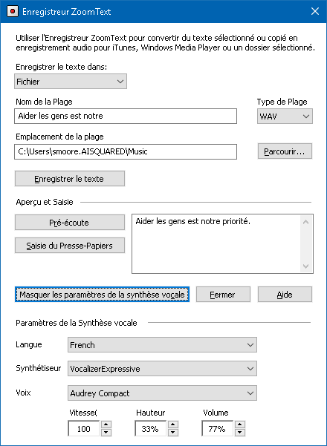
Boite de dialogue de l’Enregistreur ZoomText
Paramètre | Description
Enregistrer le texte dans: | Sélectionne la destination de votre enregistrement. Choisissez iTunes, Windows Media Player ou un fichier. Note: ITunes et le Lecteur Windows Media n'apparaîtront pas dans la liste s'ils ne sont pas installés sur le système.
Nom de la Plage | Vous permet de taper un nom facilement reconnaissable pour votre enregistrement. A chaque nouveau texte saisi, le nom de plage est automatiquement formé des 5 premiers mots du texte. Vous pouvez tapez un autre nom pour le texte. Note: Les caractères invalides dans la dénomination de fichiers sont remplacés par le caractère soulignement (_).
Type de Plage | Sélectionne ou affiche le type de format de fichier audio dans lequel le texte sera enregistré.  - Si "Enregistrer le texte dans » est Fichier, vous pouvez choisir entre WAV ou WMA.  - Si "Enregistrer le texte dans » est iTunes, le fichier audio est automatiquement défini comme fichier MP3.  - Si "Enregistrer le texte dans » est Windows Media Player, le fichier audio est automatiquement défini comme WMA.
Localisation de la Plage | Affiche l’emplacement du dossier dans lequel le fichier audio sera enregistré et vous permet d’encoder un autre dossier de destination. Note: Ce contrôle est désactivé (grisé) lorsque la localisation de la plage indique iTunes-parce que pour iTunes la localisation est prédéfinie.
Parcourir... | Ouvre l’Explorateur Windows pour sélectionner l'emplacement pour l’enregistrement du fichier audio. Note: Ce contrôle est désactivé lorsque la localisation de la plage est iTunes.
Enregistrer le texte | Entame le processus d’enregistrement. Pendant l’enregistrement, ce bouton est modifié en « Annuler l’enregistrement ».
Aperçu et Saisie
Pré-écoute / Annuler la Pré-Ecoute | Annonce les 400 premiers mots du texte saisi. Durant cette pré-écoute le bouton est modifié en « Annuler la pré-écoute ».
Saisie du Presse-Papiers | Saisit le texte se trouvant dans le Presse-papiers de Windows (qui remplace le texte précédemment saisi).
Afficher / Masquer les paramètres de la synthèse vocale | Développe ou réduit la section de la boite de dialogue de l’Enregistreur ZoomText qui contient les paramètres de la synthèse vocale.
Paramètres de la Synthèse vocale
Langue | Affiche une liste des langues des synthèses vocales disponibles dans votre système.
Synthèse vocale | Affiche une liste des synthèses vocales disponibles dans votre système. Note: ZoomText supporte SAPI 4 et SAPI 5 synthèses vocales de base.
Voix | Affiche une liste des voix disponibles dans la synthèse vocale sélectionnée.
Vitesse | Ajuste la vitesse d’élocution (si possible pour cette synthèse).
Tonalité | Ajuste la tonalité de l’élocution (si possible pour cette synthèse).
Volume | Ajuste le volume de l’élocution (si possible pour cette synthèse).

Activer l'assistant vocal
L'assistant vocal offre un moyen d'interagir vocalement avec ZoomText et Fusion dans Windows 10. Demandez à l'assistant vocal de vous aider à activer vocalement certaines fonctionnalités de ZoomText ou de Fusion. Cela signifie que la même action peut être effectuée par des phrases similaires au lieu d'une seule commande vocale prédéfinie. Par exemple, pour augmenter le grossissement, vous pouvez dire "agrandis", "augmente le niveau de zoom" ou "augmente le grossissement".
Contrairement aux raccourcis clavier, qui peuvent être difficiles à mémoriser, les commandes vocales permettent d'interagir plus facilement avec ZoomText et Fusion. L'utilisation des commandes vocales peut également profiter aux utilisateurs ne pouvant pas utiliser efficacement un clavier.
Utiliser l'assistant vocal
L'assistant vocal utilise les commandes vocales pour exécuter les fonctions de ZoomText et de Fusion. Pour activer l'assistant vocal et le processus d'écoute, vous pouvez utiliser un mot de réveil, une combinaison de touches ou l'interface utilisateur. Vous pouvez dire des commandes vocales à l'aide du microphone interne de votre ordinateur, d'un microphone externe ou du microphone de votre casque filaire.
Remarque: Étant donné que tous les traitements de reconnaissance vocale sont effectués sur Internet à l'aide des services de Microsoft dans le cloud, il peut y avoir un léger retard pour exécuter la commande en fonction de votre connexion.
- Pour démarrer l'écoute d'une commande spécifique, effectuez l'une des opérations suivantes:
- Appuyez sur les touches, VERRMAJ + ALT + BARRE ESPACE.
- Dire un mot de réveil qui avertit le logiciel de commencer à écouter une commande vocale, similaire à l'utilisation d'un appareil Alexa ou Google Home. Vous pouvez utiliser l'un des deux mots de réveil suivants: "Zoomy" ou "Hey Zoomy" pour ZoomText et Fusion. Dire le mot de réveil suivi d'une commande spécifique, telle que "Zoomy, désactive la parole".
- Cliquez sur le bouton du microphone dans le coin supérieur droit de la barre d'outils de ZoomText ou de Fusion.
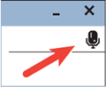
Note: Le mot de réveil n'est pas disponible si vous utilisez un microphone Bluetooth. Dans ce cas, vous devez utiliser le raccourci clavier VERRMAJ + ALT + BARRE ESPACE avant de dire la commande.
- Lorsque l'assistant vocal commence à écouter une commande, vous entendrez un bref indicateur audio et un indicateur visuel s'affiche à l'écran.

Vous pouvez maintenant dire la commande. Après avoir entendu une commande vocale, un autre indicateur audio et visuel joue et s'affiche jusqu'à ce que la commande soit traitée.

Allez à la section Commandes vocales pour obtenir la liste des commandes vocales prises en charge et suggérées.
- Après le traitement de la commande, l'indicateur visuel disparaît de l'écran, vous entendez un autre son suivi de l'exécution de la commande.
Si l'assistant vocal n'entend rien, il dit: "Désolé, je n'ai rien entendu."
Si l'assistant vocal n'arrive pas à interpréter la commande, il dit: "Désolé, je n'ai pas compris."
Activer ou désactiver l'assistant vocal
Pour désactiver l'assistant vocal, effectuez l'une des opérations suivantes:
- Utilisez la commande vocale "Désactive l'Assistant vocal."
- Dans l'onglet Outils de la barre d'outils, Sélectionnez le bouton Assistant vocal.
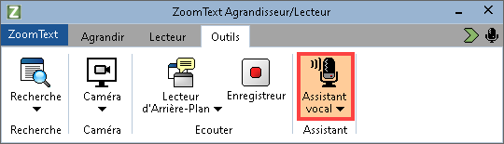
- Cliquez sur la flèche vers le bas sur le bouton Assistant vocal et choisissez Paramètres.
Dans la boîte de dialogue Paramètres de l'assistant vocal, décochez la case "Activer l'assistant vocal".
- à partir de l'assistant de démarrage, décochez la case "Activer l'assistant vocal" dans la page Assistant vocal.
(ZoomText > Préférences > Démarrer l'assistant de démarrage)
Note: Lorsque l'assistant vocal est désactivé, le bouton du microphone dans le coin supérieur droit de la barre d'outils ZoomText et Fusion n'est pas disponible.
Désactiver le mot de réveil
Vous pouvez désactiver le mot de réveil et utiliser plutôt les touches VERR MAJ + ALT + BARRE ESPACE pour activer l'écoute d'une commande. Vous pouvez ensuite dire la commande après avoir appuyé sur les touches de raccourci.
Pour désactiver le mot de réveil, effectuez l'une des opérations suivantes:
- Utilisez la commande vocale "Désactive le mot de réveil."
- Cochez ou décochez la case "Activer les sons de l'assistant vocal" pour activer ou désactiver les sons de l'activation du mot de réveil et du traitement des commandes.
Note: Lorsque le mot de réveil est désactivé, vous devez toujours appuyer d'abord sur VERRMAJ + ALT + BARRE ESPACE avant d'écouter une commande.
Désactiver les sons de l'assistant vocal
Pour désactiver les sons associés au mot de réveil et au traitement de la commande, procédez comme suit:
- Dans l'onglet Outils, naviguez à Assistant vocal et appuyez sur la flèche du bas.
- Dans le menu Assistant vocal, choisissez Paramètres.
La boîte de dialogue des Paramètres de l'assistant vocal s'affiche
- Cochez ou décochez la case "Activer les sons de l'assistant vocal" pour activer ou désactiver les sons de l'activation du mot de réveil et du traitement des commandes.
Sélectionner un microphone à utiliser avec l'assistant vocal
Lorsque votre ordinateur dispose de plusieurs microphones, vous pouvez choisir le microphone que l'assistant vocal utilisera quand vous lui parlerez. (Ceci est utile si vous utilisez un micro-casque, vous pouvez rendre muettes Teams ou Zoom pendant vos réunions, tout en continuant d'utiliser l'Assistant vocal.)
Pour sélectionner un microphone pour l'assistant vocal, procédez comme suit:
- Dans l'onglet Outils, naviguez à Assistant vocal et appuyez sur la flèche du bas.
- Dans le menu Assistant vocal, choisissez Paramètres.
La boîte de dialogue des Paramètres de l'assistant vocal s'affiche.
- Choisissez un microphone dans la liste Périphérique d'entrée microphone.
Paramètres de l'assistant vocal
Les paramètres de l'assistant vocal sont activés et définis à l'aide du bouton partagé de l'assistant vocal situé dans l'onglet Outils. La partie inférieure du bouton ouvre les paramètres de l'assistant vocal.
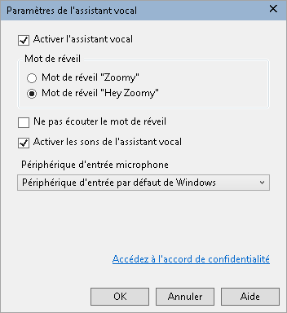
Paramètres de l'assistant vocal
Paramètre | Description
Activer l'assistant vocal | Active ou désactive l'assistant vocal
Mot de réveil | Vous pouvez choisir tout simplement le mot "Zoomy" (sélectionné par défaut), ou l'expression "Hey Zoomy" pour activer l'assistant vocal. L'expression Hey Zoomy est utile si vous êtes dans un environnement bruyant et ZoomText ou Fusion interprète accidentellement d'autres sons comme si c'était le mot de réveil Zoomy.
Ne pas écouter le mot de réveil | Sélectionnez pour que l'assistant vocal ne s'active pas grâce au mot de réveil.  Si vous choisissez l'option Ne pas écouter le mot de réveil, vous devez toujours appuyer d'abord sur VER RMAJ + ALT + BARRE ESPACE avant de dire une commande.
Activer les sons de l'assistant vocal | Active ou désactive les messages et les indicateurs audio de l'assistant vocal.
Périphérique d'entrée microphone | Il affiche tous les micros disponibles sur votre ordinateur (par exemple un microphone interne et un micro-casque connecté) et vous permet de choisir celui que l'Assistant vocal utilisera quand vous lui parlerez. En définissant un micro différent de celui qu'utilisent vos autres applications comme Teams ou Zoom, vous pouvez rendre muettes ces applications pendant vos réunions, tout en continuant d'utiliser l'Assistant vocal de JAWS, de ZoomText ou de Fusion.
Commandes vocales
Voici des exemples de certaines commandes vocales prises en charge et suggérées pour effectuer diverses actions. Essayez ces commandes ainsi que d'autres formes pour dire ces commandes.
Pour effectuer cette action ... | Dire cette commande ...
Commandes d'agrandissement
Pour augmenter le grossissement | - augmente le niveau de grossissement  - augmente le niveau de zoom  - zoom avant  - zoom sur x, où x est un niveau de zoom, par exemple, Zoom sur 5 pour définir le grossissement sur 5.  - plus grand
Pour diminuer le grossissement | - diminue le niveau de grossissement  - diminue le niveau de zoom  - zoom arrière  - plus petit
Pour activer ou désactiver le grossissement | - Zoom 1x  - active le grossissement  - désactive le grossissement  - désactive zoom 1x
Pour définir l'agrandissement sur un niveau de zoom spécifique | - Définir le niveau d'agrandissement sur x, où x est un niveau de zoom spécifique, par exemple, définir le niveau de zoom sur 5  - Zoom sur 10  - grossissement sur 5
Commandes du synthétiseur
Pour activer ou désactiver la parole | - active la parole  - désactive la parole  - active la voix  - désactive la voix
Pour modifier le débit de la voix | - Change le débit de la voix sur x, où x est un débit spécifique, par exemple 140 mots par minute  - Vitesse de la voix sur x  - Débit sur x  - Parle plus vite  - Parle plus lentement  - Augmente le débit de la voix  - Diminue le débit de la voix
Améliorations des couleurs
Pour modifier les améliorations les améliorations des couleurs | - change les couleur  - active la couleur  - désactive la couleur
Améliorations du pointeur
Pour changer le pointeur | - Change l'amélioration du pointeur  - Active l'amélioration du pointeur  - Désactive le pointeur  - Amélioration du pointeur 2  - Amélioration du pointeur Grande Jaune
Les améliorations du curseur
Pour changer le curseur | - Modifie l'amélioration du curseur  - Active les améliorations du curseur  - Désactive l'améliorations du curseur  - amélioration du curseur  - amélioration du curseur 3  - amélioration du curseur cercle vert
Les améliorations du focus
Pour modifier les améliorations du focus | - Modifie l'amélioration du focus  - Active les améliorations du focus  - Désactive le focus  - Focus 4  - Focus bloc jaune
Écho clavier
Pour changer l'écho du clavier | - Modifie l'écho clavier  - Désactive l'écho clavier
Écho de souris
Pour changer l'écho de la souris | - change l'écho de la souris  - Active l'écho de la souris  - Active l'écho de souris
Barre d'accès rapide
Pour lancer la barre d'accès rapide | - Barre d'accès rapide  - Accès rapide  - Affiche la liste des raccourcis  - Liste des raccourcis
Pour aller à la barre d’outils de ZoomText | - Affiche l'interface utilisateur  - interface utilisateur  - barre d'outils
Verbosité
Pour changer le niveau de verbosité | - change le niveau de verbosité  - Changer le niveau de verbosité sur bas  - Définis le niveau de verbosité sur haut  - Verbosité moyenne
Recherche
Pour lancer ou fermer la Recherche | - Ouvre la recherche  - Ferme la recherche
Caméra
Pour activer ou désactiver la caméra | - Activer la Caméra  - Ferme la caméra
AppReader (Affichage app) / AppReader ( Affichage de texte)
Pour démarrer ou quitter AppReader | - Active la vue app de appreader  - Quitte la vue app de appreader  - Active la vue texte de appreader  - Quitte appreader
Lecteur d'Arrière-Plan
Pour activer ou désactiver le lecteur d'arrière plan | - Active le lecteur d'arrière plan  - Quitte le lecteur d'arrière-plan
L'enregistreur
Pour lancer ou fermer l'enregistreur | - Démarre l'enregistreur  - Ferme l'enregistreur
Zone figée
Pour ouvrir les paramètres de la Zone figée | - nouvelle zone figée  - nouvelle fenêtre figée  - créer une zone figée  - créer une zone figée
Pour activer ou désactiver la zone figée | - Zone figée x, où x est 1, 2, 3 ou 4  - Fenêtre figée x, où x est 1, 2, 3 ou 4  - Zone figée x activée, où x est 1, 2, 3 ou 4  - Zone figée x désactivée, où x est 1, 2, 3 ou 4  - Active la Zone figée x, où x est 1, 2, 3 ou 4  - Active la fenêtre figée x, où x est 1, 2, 3 ou 4  - Désactive la Zone figée x, où x est 1, 2, 3 ou 4  - Désactive la fenêtre figée x, où x est 1, 2, 3 ou 4
Écrans multiples
Pour basculer entre les écrans | - Bascule entre les écrans  - Fenêtre suivant  - Un écran affichage partiel gauche  - écrans multiples chevauchement
Défilement
Déplacer la fenêtre agrandie vers la gauche, le haut, la droite, le bas ou au centre | - Affiche le bas de l'écran  - Va à droite  - Va à gauche  - Va vers le haut  - Va vers le bas  - Affiche la recherche Windows  - Affiche la zone de notification
Atteindre un élément dans la zone active | - Atteindre le focus  - Cherche le focus
Centre des messages
Pour ouvrir le Centre des messages | - Ouvre le Centre des messages
Informations
Afficher l'aide de l'assistant vocal ou la version du programme et les informations de licence | - Aide (ouvre l'aide de l'assistant vocal)  - Ouvre l'aide (ouvre l'aide de l'assistant vocal)  - Boîte de dialogue À propos  - Ouvre la fenêtre À propos  - Ouvre la boîte de dialogue À propos
Aide clavier pour les commandes JAWS - Fusion uniquement
Pour activer ou désactiver l'aide clavier JAWS lors de l'exécution de Fusion  Remarque : l'aide clavier pour les commandes JAWS peut être activée ou désactivée dans Fusion à l'aide de la fonction Assistant vocal. Lorsque l'aide clavier est activée, vous pouvez appuyer sur une combinaison de touches et entendre ce qu'elle fait lors de l'exécution de JAWS ou de Fusion. Lorsque l'aide clavier est désactivée, la même combinaison de touches exécutera la commande.  Pour activer ou désactiver l'aide clavier avec l'Assistant vocal, dites " Hey Zoomy, activez l'aide clavier " ou " Hey Sharky, active l'aide clavier ". Vous pouvez également activer l'aide clavier en appuyant sur INSERT+1 et la désactiver en appuyant à nouveau sur ÉCHAPPE ou INSERT+1. | - Bascule l'aide clavier
Image intelligente avec IA - Fusion uniquement
Décrivez l'écran entier | - Décris l'écran  - Décris l'écran  - Qu'y a-t-il sur l'écran ?
Décrire la fenêtre d'application actuelle | - Décris la fenêtre courante  - Décris la fenêtre  - Qu'y a-t-il sur cette fenêtre ?
Acquérir et décrire une image à partir d'un scanner ou d'une caméra PEARL de Freedom Scientific | - Prendre une photo et la décrire  - Décris l'image sous la caméra  - Qu'y a-t-il sous mon scanner ?
Décrire une image dans le presse-papiers | - Décris une image dans le presse-papiers  - Décris le presse-papiers  - Quelle est l'image dans le presse-papiers ?
Décrire l’image actuellement sélectionnée dans l’Explorateur de fichiers. Les formats d'image pris en charge incluent BMP, JPEG, GIF, TIF, PNG ou HEIC. | - Décris le fichier en cours  - Décris le fichier  - Quelle est l'image dans le fichier?
Décris la commande actuellement sélectionnée. Par exemple, si le curseur se trouve sur une image dans un document Word ou sur un site de réseaux sociaux comme Facebook, cette commande décrit l'image.  Note: Par exemple, si vous vous concentrez sur une image dans un document Word ou sur un site de médias sociaux comme Facebook, cette commande décrit l'image. | - Décris la commande courante  - Décris la commande

Chapitre 8

Configurations
Tous les paramètres de ZoomText peuvent être sauvegardés et rétablis en utilisant les fichiers de configuration. Ces fichiers déterminent toutes les fonctions de ZoomText; notamment le niveau d’agrandissement, le type de la fenêtre zoom, les améliorations d’affichage, les options de lecture, les paramètres de l’application et les touches de raccourci. Il n'y a aucune limite sur le nombre de fichiers de configuration que vous pouvez enregistrer, alors n'hésitez pas à créer et à utiliser autant de fichiers possible. Vous pouvez également créer des paramètres spécifiques à l'application qui se chargent automatiquement chaque fois que vous activez l'application en question.
- La configuration par défaut
- Enregistrer et charger des Configurations
- Touches de raccourci de la configuration
- Paramètres d'application

La configuration par défaut
Lorsque vous démarrez ZoomText, le fichier de configuration par défaut ZT.ZXC est chargé automatiquement. Ce fichier contient les paramètres d'origine de ZoomText. Vous pouvez créer votre configuration par défaut qui sera utilisée chaque fois que ZoomText sera activé. Ne craignez pas de perdre les paramètres d'origine car le fichier les concernant peut être facilement restauré.
- Pour enregistrer une configuration par défaut personnalisée
- Définissez toutes les fonctions de ZoomText comme souhaité.
- Dans le menu ZoomText, choisissez Configurations > Enregistrer comme la Configuration par Défaut.
La boîte de dialogue qui s’affiche vous invite à confirmer l’enregistrement de la configuration.
- Sélectionnez Oui pour remplacer la configuration par défaut en cours.
- Pour restaurer le fichier de configuration d'origine
- Dans le menu ZoomText, choisissez Configurations > Restaurer la Configuration d'Origine.
La boîte de dialogue qui s’affiche vous invite à confirmer le rétablissement de la configuration.
- Sélectionnez Oui pour remplacer la configuration par défaut en cours.

Enregistrer et charger des Configurations
Les paramètres en cours de ZoomText peuvent être, à tout moment, enregistrés dans un fichier de configuration. Ce fichier de configuration peut être chargé ultérieurement et les paramètres sauvegardés prendront effet immédiatement.
- Pour enregistrer des paramètres dans un fichier de configuration
- Définissez toutes les fonctions de ZoomText comme souhaité.
- Dans le menu ZoomText, choisissez Configurations > Enregistrer la Configuration.
La boîte de dialogue Enregistrer Configuration apparaît et affiche les fichiers de configuration existants.
- Tapez le nom de la nouvelle configuration dans la boîte: Nom de fichier.
- Cliquez sur OK
- Pour charger les paramètres d'un fichier de configuration
- Dans le menu ZoomText, choisissez Configurations > Ouvrir la Configuration.
La boîte de dialogue Ouvrir Configuration apparaît et affiche les fichiers de configuration existants.
- Mettez en évidence le fichier de configuration souhaité.
- Cliquez sur le bouton Ouvrir.

Touches de raccourci de la configuration
Vous pouvez utiliser des touches de raccourci pour charger des fichiers de configuration sans activer l'interface utilisateur de ZoomText. Avant qu'une touche de raccourci de configuration puisse être utilisée, il faut lui assigner un fichier de configuration. Le tableau ci-dessous récapitule les touches de raccourci de configuration par défaut. Pour obtenir des informations à propos de l'assignation des touches de raccourci aux configurations, reportez vous à " Assigner un fichier de configuration à une commande Charger le fichier de configuration" dans la boîte de dialogue Touches de raccourci. .
Paramètre | Description
Charger le fichier de configuration 1 | VERR. MAJ + 1
Charger le fichier de configuration 2 | VERR. MAJ + 2
Charger le fichier de configuration 3 | VERR. MAJ + 3
Charger le fichier de configuration 4 | VERR. MAJ + 4
Charger le fichier de configuration 5 | VERR. MAJ + 5
Charger le fichier de configuration 6 | VERR. MAJ + 6
Charger le fichier de configuration 7 | VERR. MAJ + 7
Charger le fichier de configuration 8 | VERR. MAJ + 8
Charger le fichier de configuration 9 | VERR. MAJ + 9
Charger le fichier de configuration 10 | VERR. MAJ + 0

Paramètres d'application
Dans chaque configuration de ZoomText, vous pouvez définir des paramètres personnalisés pour chaque application utilisée. Par exemple, ZoomText peut afficher votre navigateur web à un certain niveau d’agrandissement tandis que votre traitement de textes le sera à un autre niveau. Dès que ces applications sont activées, leurs paramètres ZoomText sont automatiquement appliqués. Les applications qui n’ont pas été personnalisées sont affichées et prononcées suivant les paramètres du fichier de configuration en cours.
- Pour définir et enregistrer les paramètres d’application
- Ouvrir l’application pour laquelle vous souhaitez définir des paramètres.
- Basculez vers ZoomText et sélectionnez les paramètres que vous souhaitez utiliser avec cette application.
- Appuyez sur la touche de raccourci Enregistrer les paramètres d'application : VERR MAJ + CTRL + S, ou dans la barre d'outils ZoomText, choisissez ZoomText > Configurations > Paramètres d'application > Enregistrer les paramètres d'application.
Une boîte de dialogue vous invite à enregistrer les paramètres de l’application.
- Cliquez sur le bouton Oui pour enregistrer les paramètres.
Vous pouvez, à tous moments, désactiver ou supprimer les paramètres d’application. Les paramètres désactivés sont conservés dans votre configuration et peuvent être réactivés à tous moments. Les paramètres supprimés sont effacés de votre configuration.
- Pour désactiver ou supprimer les paramètres d’application
- Appuyez sur la touche de raccourci pour modifier les paramètres d'application : VERR MAJ + CTRL + M, ou dans la barre d'outils ZoomText, choisissez ZoomText > Configurations > Paramètres d'application > Modifier les paramètres d'application.
La boîte de dialogue apparaît.
- Pour désactiver des paramètres d’application; dans la liste Utiliser les paramètres d’application pour, décochez les applications concernées.
L’application sélectionnée demeure dans la liste mais ses paramètres ne seront plus utilisés dans l'application.
- Pour supprimer des paramètres d’application, sélectionnez l’application souhaitée et choisissez Supprimer la sélection.
L’application sélectionnée est effacée de la liste.
- Cliquez sur OK
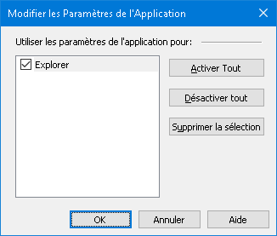
Boîte de dialogue Modifier les paramètres d’application.
Paramètre | Description
Utiliser les paramètres de l'application pour: | Affiche une liste des paramètres d’application qui ont été enregistrés dans la configuration ZoomText en cours.
Activer Tout | Active tous les éléments de la liste Utiliser les paramètres de l’application pour.
Désactiver tout | Désactive tous les objets de la liste Utiliser les paramètres de l’application pour.
Supprimer la sélection | Supprime les objets sélectionnés dans a liste Utiliser les paramètres de l’application pour.

Chapitre 9

Paramètres des préférences
Les paramètres de préférence vous permettent de contrôler comment ZoomText démarre et s’arrête, comment il se met à jour et signale les erreurs, l'apparence de l'interface utilisateur de ZoomText et le type de lissage appliqué par ZoomText dans la vue agrandie.
- Préférences de Programme
- Préférences de l'interface utilisateur
- Préférences de Lissage
- Préférences de Lecture héritée
- Exécuter ZoomText comme

Préférences de Programme
Les Préférences de Programme contrôlent la façon dont ZoomText démarre et se ferme et vous permet d’activer la mise à jour automatique.
- Pour ajuster les préférences Programme
- Dans le menu ZoomText , choisissez Préférences > Programme.
La boîte de dialogue des Préférences s’affiche à l’onglet Programme.
- Ajustez les options des préférences comme souhaité.
- Sélectionnez le bouton OK.
L'onglet Programme.
Paramètre | Description
Activer Support
Activer ZoomText à l'ouverture de session Windows | Active l'utilitaire Mode sécurisé ZoomText dans l'invite d'ouverture de session Windows et d'autres invites du mode sécurisé Windows. Le mode sécurisé ZoomText fournit des fonctions essentielles d'agrandissement et de lecture d'écran dans les invites en mode sécurisé.
Paramètres de démarrage
Démarrer ZoomText automatiquement au démarrage du Windows | ZoomText sera activé automatiquement chaque fois que vous démarrerez votre système.
Réduire ZoomText au démarrage | L'interface utilisateur de ZoomText est réduite au démarrage de ZoomText.
Afficher la fenêtre de “Bienvenue” au démarrage de ZoomText. | Chaque fois que vous démarrez ZoomText, la fenêtre de Bienvenue s'affiche avec la barre d'outils de ZoomText. La fenêtre de Bienvenue affiche les instructions et les commandes ZoomText importantes pour vous aider à démarrer dès maintenant.
Afficher une icône ZoomText sur le bureau | Affiche une icône de ZoomText sur le bureau.
Si ZoomText est lancé sur un serveur distant, attendre qu'un client se connecte | Lorsque vous démarrez ZoomText (ou Fusion) sur un serveur distant et que l'une des deux applications n'est pas en marche sur la machine cliente, ZoomText (ou Fusion) démarrera en mode veille et se réactivera lorsque l'une d'elle sera lancée sur la machine cliente.
Paramètres de fermeture
Enregistrer les paramètres de ZoomText automatiquement à la fermeture | Tous les paramètres de ZoomText sont enregistrés dans la configuration active lorsque le programme est quitté.
Avertir avant de quitter ZoomText | Vous êtes invité à confirmer votre intention de quitter le programme.
Décharger le processus d'agrandissement à la fermeture de ZoomText | Décharge le processus d'agrandissement à la fermeture de ZoomText. Dans le cas contraire, ce processus restera actif dans la même session de Windows permettant ainsi un redémarrage rapide de ZoomText.
Mise à jour Automatique
Contrôler les mises à jour du programme à chaque démarrage de ZoomText | Si une connexion Internet est établie, chaque fois que vous démarrez ZoomText, il vérifiera si des mises à jour du programme sont disponibles. Si des mises à jour sont disponibles, l’Assistant de Mise à jour, vous proposera de télécharger et d’installer celles-ci.
Mises à jour silencieuses pour la prise en charge de xFont (nécessite des privilèges d'administrateur) | ZoomText (ou Fusion) vérifie et applique automatiquement les mises à jour de la prise en charge xFont si cela est requis par les modifications du système d'exploitation ou des applications tierces. Lorsque cette option est désactivée, les mises à jour de la prise en charge xFont ne sont pas installées.
Fusion
Lorsque le clavier ZoomText est installé, sélectionnez un produit à lancer en appuyant sur la touche de fonction "Démarre/ZoomText". | Ce paramètre vous invite à ouvrir ZoomText ou Fusion lorsque vous utilisez la touche F1 du clavier ZoomText.  Note: Les critères suivants doivent être remplis pour afficher cette boîte de dialogue.  - ZoomText et Fusion sont tous deux installés. (Si Fusion n'est pas installé, ZoomText est l'application par défaut.)  - Vous utilisez un clavier ZoomText et le logiciel du clavier ZoomText est installé et activé.  - Vous utilisez la touche de fonction F1 (également appelée touche de fonction Démarre/ZoomText pour démarrer l'une des applications.
Données d'utilisation anonymes
Aidez-nous à améliorer nos produits en nous envoyant des informations anonymes relatives à l'usage de nos produits | Activez ou désactivez la transmission des données d'utilisation anonymes pour améliorer le logiciel.

Préférences de l'interface utilisateur
Les préférences de l'interface utilisateur gèrent l'apparence de ZoomText sur le bureau Windows.
- Pour ajuster les préférences de l'interface utilisateur.
- Dans le menu ZoomText, choisissez Préférences > Interface Utilisateur.
La boîte de dialogue des Préférences s’affiche à l’onglet Interface Utilisateur.
- Ajustez les options de l'interface utilisateur comme souhaité.
- Sélectionnez le bouton OK.
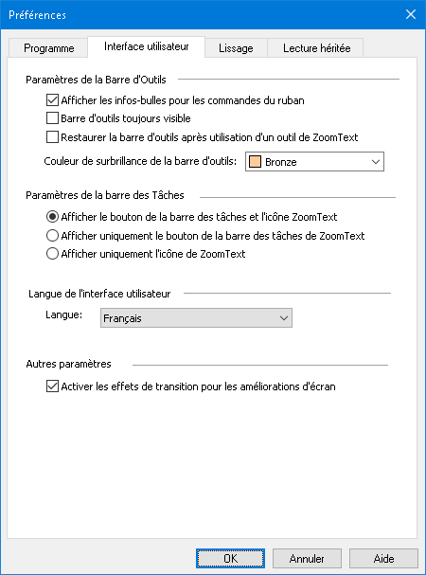
Onglet Interface utilisateur.
Paramètre | Description
Langue de l’interface utilisateur
Langue | Sélectionne la langue de l’interface.  Note: Cette option n'est pas disponible pour les versions uniquement en anglais.
Paramètres de la Barre d'Outils
Afficher les infos-bulles pour les commandes du ruban | Active l'affichage d'info-bulles informatives lorsque vous déplacez la souris sur les contrôles de la barre d'outils ZoomText.
Barre d'outils toujours visible | La fenêtre de l'interface utilisateur de ZoomText demeure au-dessus de toutes les autres fenêtres même si ZoomText n'est pas l'application active.
Restaurer la barre d'outils après utilisation d'un outil de ZoomText | La barre d'outils de ZoomText est toujours restaurée lorsque vous quittez un outil ZoomText.
Couleur de surbrillance de la barre d'outils | Sélectionne la couleur du bouton mis en évidence dans la barre d'outils.
Paramètres de la barre des Tâches
Afficher le bouton de la barre des tâches et l'icône ZoomText | Lorsque ZoomText est en cours d'exécution, le bouton de la barre des tâches et l'icône ZoomText sont affichés.
Afficher uniquement le bouton de la barre des tâches de ZoomText | Lorsque ZoomText est en cours d'exécution, seul le bouton de la barre des tâches ZoomText est affiché.
Afficher uniquement l'icône de ZoomText | Lorsque ZoomText est en fonctionnement, seule l'icône système est affichée.
Autres paramètres
Activer les effets de transition pour les améliorations d'écran | Permet des transitions graduelles, agréables à la vue, entre les schémas d'amélioration d'écran de ZoomText.

Préférences de Lissage
Les préférences de lissage contrôlent la manière dont ZoomText lisse et affine le texte et les graphiques (y compris les photographies) dans la vue agrandie. ZoomText offre deux types de lissage: xFont® et Lissage géométrique, qui peuvent être activés individuellement ou conjointement.
- xFont s'applique uniquement au texte et affiche la plus haute qualité de textes agrandis. Il n'est pas disponible dans toutes les applications. Lorsque xFont n'est pas disponible, le lissage géométrique lisse le texte agrandi (s'il est activé).
- Le lissage géométrique offre un lissage de haute qualité, tant pour les graphiques que pour le texte, lorsque l’agrandissement xFont ne peut pas être appliqué. Deux types de lissage géométrique sont disponibles: ClearSharp et Hérité.
- ClearSharp est le plus récent des deux types de lissage géométrique. Il améliore la qualité du lissage et permet d'obtenir de meilleures performances du système.
- Hérité est le plus ancien des deux types de lissage géométrique. Il reste disponible pour les utilisateurs qui préfèrent l'apparence du lissage hérité.
Lorsque ZoomText est activé et que l'écran s'agrandit, vous pouvez parcourir les modes de lissage pour déterminer les types de lissages individuels ou combinés qui vous conviennent le mieux.
- Pour parcourir le mode de lissage
- Appuyez sur la touche de raccourci du mode de lissage: VERR MAJ + X
Vous pouvez revoir et configurer les paramètres de lissage dans la boîte de dialogue Préférences.
- Pour ajuster les préférences de lissage
- Dans le menu ZoomText, choisissez Préférences > Lissage.
La boîte de dialogue Préférences apparaît avec l'onglet Lissage affiché.
- Ajustez les paramètres de préférence de lissage comme vous le souhaitez.
- Sélectionnez le bouton OK.
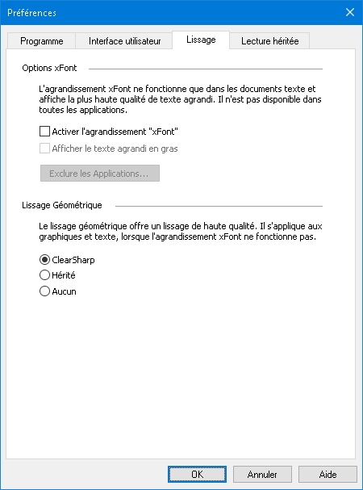
L'onglet Lissage.
Paramètre | Description
Options xFont
Activer l'agrandissement "xFont" | Active l'agrandissement "xFont". xFont affiche la meilleure qualité de texte agrandi. Il n'est pas disponible dans toutes les applications.
Texte xFont agrandi en gras | Ajoute le gras au texte agrandi par xFont.
Exclure les Applications | Affiche les paramètres permettant d’exclure l’usage de xFont dans certaines applications. Voir “Exclusion de xFont dans certaines applications” ci-dessous.
Lissage géométrique
ClearSharp | Active le lissage géométrique ClearSharp.
Hérité | Active le lissage géométrique Hérité.
Aucun | Désactive le lissage géométrique.

Exclusion de xFont dans certaines applications
Certaines applications présentent des composants de l’interface utilisateur qui ne sont pas compatibles avec la fonction xFont de ZoomText. Il en résulte un texte incomplet ou corrompu. Lorsque ce problème survient, vous pouvez exclure l’utilisation de xFont dans l’application concernée en sélectionnant le nom de l’application dans la boîte de dialogue Exclure les Applications.
Note: Les applications qui présentent des conflits identifiés avec xFont ont été exclues dans la configuration par défaut de ZoomText.
- Pour exclure xFont dans des applications sélectionnées
- Dans le menu ZoomText, choisissez Préférences > Lissage.
La boîte de dialogue Préférences apparaît avec l'onglet Lissage affiché.
- Sélectionnez Activer l'agrandissement xFont.
- Appuyez sur Exclure les Applications...
La boîte de dialogue Exclure les Applications apparaît.
- Dans la liste Exclure xFont de, cochez les applications dans lesquelles vous souhaitez exclure l’utilisation de xFont.
- Cliquez sur OK
- Redémarrer ZoomText. Cette étape est nécessaire pour activer les modifications appliquées dans la boîte de dialogue Applications exclues.
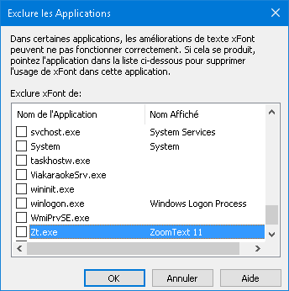
Boîte de dialogue Exclure les Applications
Paramètre | Description
Exclure xFont de: | Affiche une liste d’applications se trouvant sur le système. Les applications cochées sont exclues du processus xFont.

Préférences de Lecture héritée
Remarque : Les préférences pour la lecture héritée sont un outil d'assistance utilisé pour résoudre les problèmes de synthèse vocale avec les applications héritées. Le support technique peut vous demander de modifier ces paramètres.
Une entreprise peut toujours exécuter des applications plus anciennes ou héritées qui ne prennent pas en charge une API d'accessibilité telle que l'automatisation de l'interface utilisateur, MSAA (Microsoft Active Accessibility), IAccessible2 ou DOM (Document modèle d'objet de document). Ce n'est pas un problème pour les applications modernes telles que Chrome, Edge et les applications d'Office telles que Excel et Outlook. Si vous avez un grossissement mais pas de parole ou de suivi lors de l'exécution d'une application héritée avec la dernière version de ZoomText ou Fusion, vous devrez peut-être activer la lecture héritée pour cette application spécifique.
- Activer la lecture héritée pour une application
- Dans le menu ZoomText, choisissez Préférences > Lecture héritée.
La boîte de dialogue des Préférences s’affiche à l’onglet Lecture héritée.
- Dans la zone de liste Lecture héritée pour, cochez les applications dans lesquelles vous souhaitez utiliser la lecture héritée.
- Sélectionnez OK.
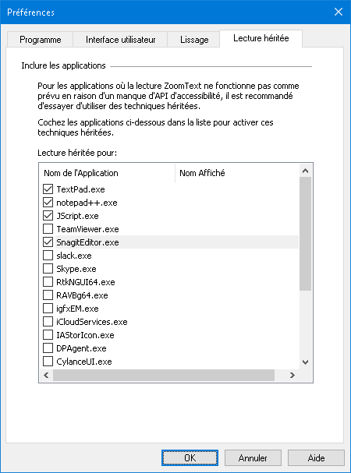
L'onglet Lecture héritée.
Paramètre | Description
Lecture héritée pour: | Affiche une liste des applications en cours d'exécution sur le système. Les applications cochées utilisent des techniques de lecture héritée.

Exécuter ZoomText comme
Dans certaines situations, vous pouvez souhaiter qu'une installation de ZoomText Magnifier/Reader démarre et s'exécute comme ZoomText Magnifier. Vous pouvez le faire dans la boîte de dialogue Exécuter ZoomText comme.
- Pour basculer avec le type de produit ZoomText
- Dans le menu ZoomText choisissez Préférences > Exécuter ZoomText comme.
La Boîte de dialogue Exécuter ZoomText comme s'affiche à l'écran.
- Sélectionnez le type de produit ZoomText qui doit être exécuté.
- Cliquez Redémarrer ZoomText maintenant.
ZoomText va s'arrêter et redémarrera en tant que type de produit sélectionné.
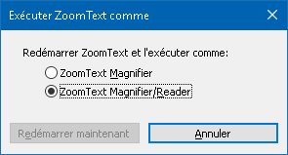
Boîte de dialogue Exécuter ZoomText comme
Paramètre | Description
ZoomText Magnifier | Définit ZoomText pour démarrer en tant que ZoomText Magnifier.
ZoomText Magnifier/Reader | Définit ZoomText pour démarrer en tant que ZoomText Magnifier/Reader.
Redémarrer maintenant | Quitte et redémarre ZoomText en tant que type de produit sélectionné.

Chapitre 10

Commandes de ZoomText
Cette section fournit une liste complète des touches de commande ZoomText, y compris les raccourcis clavier, les touches séquentielles et les touches modales.
- Commandes de AppReader
- Commandes de Lecteur d'Arrière-Plan
- Commandes de la Caméra ZoomText
- Commandes de Recherche
- Mode des touches séquentielles
- Commandes de l'affichage en direct
- Commandes d'agrandissement
- Commandes de programme
- Commandes du Lecteur
- Commande des Zones de Lecture
- Commandes de l'Enregistreur
- Commandes Dire
- Commandes défilement
- Support
- Commandes du curseur de texte
- Commandes de la fenêtre

Commandes de AppReader
Les touches de raccourci suivantes peuvent être utilisées pour démarrer AppReader.
Commande | Raccourci
Lecture AppReader à partir du Pointeur | VERR MAJ + ALT + CLIC GAUCHE
Démarrer la Vue App | VERR MAJ + ALT + A
Démarrer la Vue texte | VERR MAJ + ALT + T
Démarrer l'Outil Dis-Moi | VERR MAJ + ALT + S
Démarrer AppReader (mode sélectionné) | VERR MAJ + ALT + R
Les touches séquentielles suivantes peuvent être utilisées pour démarrer AppReader.
Commande | Touches séquentielles
Démarrer AppReader | VERR MAJ + BARRE ESPACE, A
Lorsque que AppReader est actif, les touches modales suivantes peuvent être utilisées pour effectuer certaines commandes.
Commande | Touches modales
Mot suivant | CTRL + DROIT
Mot précédent | CTRL + GAUCHE
Phrase Suivante | DROIT
Phrase précédente | GAUCHE
Paragraphe suivant | BAS
Paragraphe précédent | HAUT
Page Suivante | PAGE SUIVANTE
Page Précédente | PAGE PRECEDENTE
Mot en cours * | CTRL + ALT + MAJ + HAUT
Ligne en cours | CTRL + ALT + MAJ + DROIT
Phrase en cours | CTRL + ALT + MAJ + BAS
Paragraphe en cours | CTRL + ALT + MAJ + GAUCHE
Premier mot de la ligne | ORIGINE
Dernier mot de la ligne | Fin
Début du document | CTRL + ORIGINE
Fin du Document | CTRL + FIN
Lien suivant | L
Lien précédent | MAJ + L
Exécuter le lien | CTRL + ENTRÉE
Des pressions répétées dans un délai 2 secondes sur la commande du mot en cours produit l'effet suivant:
- Première pression: Dit le mot
- Seconde pression: épelle le mot
- Troisième pression: épelle le mot phonétiquement ("Alpha, Bravo, Charlie, ...")

Commandes de Lecteur d'Arrière-Plan
Les touches de raccourci suivantes peuvent être utilisées pour démarrer le lecteur d'Arrière-Plan.
Commande | Raccourci
Activer l'arrière-plan de l'enregistreur | VERR MAJ + CTRL + B
Les touches séquentielles suivantes peuvent être utilisées pour démarrer le lecteur d'Arrière-Plan.
Commande | Touches séquentielles
Activer l'arrière-plan de l'enregistreur | VERR MAJ + BARRE ESPACE, B
Lorsque que le lecteur d'Arrière-Plan est actif, les touches modales suivantes peuvent être utilisées pour effectuer certaines commandes.
Commande | Touches modales
Afficher la Barre d'Outils | T
Capturer | C
Lecture/Pause | ENTRÉE
Redémarrer (au début) | MAJ + ENTRÉE
Phrase Suivante | DROIT
Phrase précédente | GAUCHE
Mot suivant | CTRL + DROIT
Mot précédent | CTRL + GAUCHE
Mot en cours | CTRL + ALT + MAJ + HAUT
Phrase en cours | CTRL + ALT + MAJ + BAS
Quitter | X

Commandes de la Caméra ZoomText
Les touches de raccourci suivantes peuvent être utilisées pour démarrer la Caméra ZoomText.
Commande | Raccourci
Activer la Caméra | VERR MAJ + CTRL + C
Les commandes séquentielles suivantes sont utilises pour démarrer la Caméra ZoomText.
Commande | Touches séquentielles
Activer la Caméra | VERR MAJ + BARRE ESPACE, C
Lorsque que la Caméra est activée, les touches modales suivantes peuvent être utilisées pour effectuer certaines commandes.
Commande | Touches modales
Afficher la Barre d'Outils | T
Zoom + | Haut
Zoom - | Bas
Rotation de l'image | GAUCHE/DROITE
Plein Écran/Partiel | TAB
Affichage partiel | VERR MAJ+ GAUCHE/DROITE
Luminosité Activée/Désactivée | MAJ + ENTRÉE
Réinitialiser Luminosité | MAJ + RETOUR ARRIÈRE
Augmenter la brillance | MAJ + HAUT
Diminuer Brillance | MAJ + BAS
Augmenter Contraste | MAJ + GAUCHE
Diminuer Contraste | MAJ + DROITE
Bicolore Activé/Désactivé | ALT + ENTRÉE
Schéma Bicolore | ALT+ GAUCHE/DROITE
Mise au point Automatique/manuelle | CTRL + ENTRÉE
Mise au point en | CTRL + HAUT
Mise au point sur | CTRL + BAS
Quitter | X

Commandes de Recherche
Les touches de raccourci suivantes peuvent être utilisées pour démarrer la Recherche.
Commande | Raccourci
Démarrer la Recherche | VERR MAJ + CTRL + F
Les touches séquentielles suivantes peuvent être utilisées pour démarrer la Recherche.
Commande | Touches séquentielles
Démarrer la Recherche | VERR MAJ + BARRE ESPACE, F
Lorsque la Recherche est activée, les touches modales suivantes peuvent être utilisées pour effectuer certaines commandes.
Commande | Touches
Parcourir le Type d’objet de page vers le haut | CTRL + HAUT
Parcourir le Type d’objet de page vers le bas | CTRL + BAS
Exécuter l’objet | CTRL + ENTRÉE
Premier objet (liste filtrée) | CTRL + ORIGINE
Dernier objet (liste filtrée) | CTRL + FIN
Objet Suivant | CTRL + C
Formulaire suivant | CTRL + F
En-tête suivant | CTRL + H
En-tête suivant niveau 1 ... 6 | CTRL + 1 ... 6
Image suivante | CTRL + I
Lien suivant | CTRL + L
Liste suivante | CTRL + S
Tableau suivant | CTRL + T
Objet Suivant | ENTER ou CTRL + DROITE
Commande précédente | CTRL + MAJ + C
Formulaire précédent | CTRL + MAJ + F
En-tête précédent | CTRL + MAJ + H
En-tête précédent niveau 1 ... 6 | CTRL + MAJ + 1 ... 6
Image précédente | CTRL + MAJ + I
Lien précédent | CTRL + MAJ + L
Liste précédente | CTRL + MAJ + S
Tableau précédent | CTRL + MAJ + T
Objet Précédent | MAJ + ENTER ou CTRL + GAUCHE
AppReader | ALT + R
Activer/désactiver la recherche Liste | ALT + L
Quitter la Recherche | ÉCHAPPE

Mode des touches séquentielles
Les touches de raccourci suivantes peuvent être utilisées pour démarrer le mode des commandes séquentielles.
Commande | Raccourci
Sélection d'un mode de commande | VERR MAJ + BARRE ESPACE
Lorsque le mode de commande est actif, les touches séquentielles suivantes peuvent être utilisées pour entrer dans les groupes de commande disponibles.
Commande | Touches séquentielles
Commandes de AppReader | A
Activer l'arrière-plan de l'enregistreur | B
Activer la Caméra | C
Démarrer la Recherche | F
Activer l'Enregistreur | D
Commandes d'agrandissement | M
Commandes de programme | P
Commandes du Lecteur | R
Commandes Dire | Y
Commandes défilement | S
Support | U
Commandes de la fenêtre | W
Commandes des zones | Z

Commandes de l'affichage en direct
Les raccourcis clavier pour l'affichage de texte en direct.
Commande | Raccourcis
Activer ou désactiver l'affichage en direct | VERRMAJ + E (configuration Desktop)  VERRMAJ + ALT + E (configuration Laptop)  VERRMAJ + BARRE ESPACE + M, E (commande séquentielle)
Augmenter la taille du texte et de la fenêtre d'affichage en direct | VERRMAJ + PAGE PRÉCÉDENTE (configuration Desktop)  VERRMAJ + ALT + PAGE PRÉCÉDENTE (configuration Laptop)  VERRMAJ + BARRE ESPACE + M, PAGE PRÉCÉDENTE (commande séquentielle)
Réduire la taille du texte et de la fenêtre d'affichage en direct | VERRMAJ + PAGE SUIVANTE (configuration Desktop)  VERRMAJ + ALT + PAGE SUIVANTE (configuration Laptop)  VERRMAJ + BARRE ESPACE + M, PAGE SUIVANTE (commande séquentielle)
Déplacer à droite | VERRMAJ + FLÈCHE DROITE (configuration Desktop)  VERRMAJ + ALT + FLÈCHE DROITE (configuration Laptop)  VERRMAJ + BARRE ESPACE, M, FLÈCHE DROITE (commande séquentielle)
Déplacer à gauche | VERRMAJ + FLÈCHE GAUCHE (configuration Desktop)  VERRMAJ + ALT + FLÈCHE GAUCHE (configuration Laptop)  VERRMAJ + BARRE ESPACE, M, FLÈCHE GAUCHE (commande séquentielle)

Commandes d'agrandissement
Les touches de raccourci suivantes peuvent être utilisées pour gérer les commandes d'agrandissement.
Commande | Raccourci
Commandes d'agrandissement | Non assignée
Améliorations des couleurs Activé/Désactivé | VERR. MAJ + C
Améliorations du curseur Activé/Désactivé | VERR. MAJ + R
Améliorations du focus Activé/Désactivé | VERR. MAJ + F
Améliorations du pointeur Activé/Désactivé | VERR. MAJ + P
Améliorer l'inversion intelligente Activé/Désactivé | VERR. MAJ + I
Mode Lissage | VERR. MAJ + X
Basculer le Zoom et 1x | VERR MAJ + ENTRÉE
xFont Gras activé/désactivé | VERR. MAJ + B
Zoom + | VERR. MAJ + HAUT
Zoom - | VERR. MAJ + BAS
Les commandes séquentielles suivantes sont utilises pour gérer l'agrandissement.
Commande | Touches séquentielles
Commandes d'agrandissement | VERR MAJ + BARRE ESPACE, M
Améliorations des couleurs Activé/Désactivé | C
Améliorations du curseur Activé/Désactivé | R
Améliorations du focus Activé/Désactivé | F
Améliorations du pointeur Activé/Désactivé | P
Améliorer l'inversion intelligente Activé/Désactivé | I
Mode Lissage | X
Basculer le Zoom et 1x | Entrée
xFont Gras activé/désactivé | B
Zoom + | Haut
Zoom - | Bas

Commandes de programme
Les touches de raccourci suivantes peuvent être utilisées pour gérer les commandes des programmes.
Commande | Raccourci
Commandes de programme | Non assignée
ZoomText Activé/Désactivé | VERR MAJ + CTRL + ENTRÉE
Afficher l'Interface Utilisateur | VERR MAJ + CTRL + U
Charger la configuration 1 ... 10 | VERR MAJ + CTRL + 1 ... 0  Note: 0 est utilisé pour charger la configuration 10
Modifier les Paramètres de l'Application | VERR MAJ + CTRL + M
Enregistrer les paramètres de l'application | VERR MAJ + CTRL + S
Les commandes séquentielles suivantes sont utilises pour gérer les commandes des programmes.
Commande | Touches séquentielles
Commandes de programme | VERR MAJ + BARRE ESPACE, P
ZoomText Activé/Désactivé | Entrée
Afficher l'Interface Utilisateur | U
Charger la configuration 1 ... 10 | 1 ... 10  Note: 0 est utilisé pour charger la configuration 10
Modifier les Paramètres de l'Application | M
Enregistrer les paramètres de l'application | S

Commandes du Lecteur
Les touches de raccourci suivantes peuvent être utilisées pour gérer les commandes du Lecteur.
Commande | Raccourci
Commandes du Lecteur | Non assignée
Mode de l'écho de la frappe | VERR MAJ + ALT + K
Mode de l'écho de la souris | VERR MAJ + ALT + M
Écho Niveau de la verbosité | VERR MAJ + ALT + B
Elocution activer/désactiver | VERR MAJ + ALT + ENTRÉE
Sélectionner la voix | VERR MAJ + ALT + V
Augmenter la vitesse de lecture | VERR MAJ + ALT + HAUT
Diminuer la vitesse de lecture | VERR MAJ+ ALT + BAS
Les commandes séquentielles suivantes sont utilises pour gérer les commandes du Lecteur.
Commande | Touches séquentielles
Commandes du Lecteur | VERR MAJ + BARRE ESPACE, R
Mode de l'écho de la frappe | K
Mode de l'écho de la souris | M
Écho Niveau de la verbosité | B
Elocution activer/désactiver | Entrée
Sélectionner la voix | V
Augmenter la vitesse de lecture | Haut
Diminuer la vitesse de lecture | Bas

Commande des Zones de Lecture
Les touches de raccourci suivantes peuvent être utilisées pour gérer les commandes d'agrandissement.
Commande | Raccourci
Commandes des zones | VERR MAJ + ALT + Z
Créer une Zone | VERR MAJ + ALT + C
Éditer les Zones | VERR MAJ + ALT + E
Liste des Zones | VERR MAJ + ALT + L
Parcourir les Zones | VERR MAJ + ALT + G
Zone suivante | VERR MAJ + ALT + N
Zone précédente | VERR MAJ + ALT + P
Activer une zone 1 ... 10 | VERR MAJ + ALT + 1 ... 0  Note: 0 Cible la Zone 10.
Les commandes séquentielles suivantes sont utilises pour gérer l'agrandissement.
Commande | Touches séquentielles
Commandes des zones | VERR MAJ + BARRE ESPACE, Z
Créer une Zone | C
Éditer les Zones | E
Liste des Zones | L
Parcourir les Zones | G
Zone suivante | N
Zone précédente | P
Activer une zone 1 ... 10 | 1 ... 0  Note: 0 Cible la Zone 10.

Commandes de l'Enregistreur
Les touches de raccourci suivantes peuvent être utilisées pour gérer les commandes de l'Enregistreur.
Commande | Raccourci
Activer l'Enregistreur | VERR MAJ + CTRL + D
Les touches séquentielles suivantes peuvent être utilisées pour activer l'Enregistreur.
Commande | Touches séquentielles
Activer l'Enregistreur | VERR MAJ + BARRE ESPACE, D

Commandes Dire
Les touches de raccourci suivantes peuvent être utilisées pour déclencher les commandes DIRE.
Commande | Raccourci
Commandes Dire | Non assignée
Les commandes séquentielles suivantes sont utilises pour déclencher les commandes DIRE.
Commande | Touches séquentielles
Commandes Dire | VERR MAJ + BARRE ESPACE, Y
Prononcer la date du jour | D
Prononcer l'heure | T
Prononcer le titre de colonne | C
Prononcer le commentaire | N
Prononcer la formule | O
Prononcer le titre de ligne | R
Prononcer le Presse-Papiers | P
Dire le bouton par défaut | B
Dire le nom de groupe | G
Prononcer le message | M
Prononcer l'onglet | A
Prononcer l'objet actif | F
Prononcer le texte sélectionné | S
Prononcer la barre d'état | U
Prononcer le titre de fenêtre | W

Commandes défilement
Les touches de raccourci suivantes peuvent être utilisées pour gérer les commandes défilement.
Commande | Raccourci
Commandes défilement | Non assignée
Déplacer vers le haut | CTRL+ MAJ + HAUT
Déplacer vers le bas | VERR MAJ+ MAJ + BAS
Déplacer à gauche | VERR MAJ+ MAJ + GAUCHE
Déplacer à droite | VERR MAJ+ MAJ + DROITE
Arrêt de défilement | VERR MAJ + MAJ + ENTRÉE
Saut vers le haut | VERR MAJ + CTRL+ HAUT
Saut vers le bas | VERR MAJ+ CTRL + BAS
Saut vers la gauche | VERR MAJ+ CTRL + GAUCHE
Saut vers la droite | VERR MAJ+ CTRL + DROITE
Saut vers le centre | VERR MAJ + CTRL + ORIGINE
Sauvegarder la vue | VERR MAJ + CTRL + PAGE PRÉCÉDENTE
Restaurer la vue | VERR MAJ + CTRL + PAGE SUIVANTE
Les commandes séquentielles suivantes sont utilises pour gérer les commandes du Défilement.
Commande | Touches séquentielles
Commandes défilement | VERR MAJ + BARRE ESPACE, S
Déplacer vers le haut | Haut
Déplacer vers le bas | Bas
Déplacer à gauche | Gauche
Déplacer à droite | Droit
Arrêt de défilement | Entrée
Saut vers le haut | CTRL + HAUT
Saut vers le bas | CTRL + BAS
Saut vers la gauche | CTRL + GAUCHE
Saut vers la droite | CTRL + DROIT
Saut vers le centre | CTRL + ORIGINE
Sauvegarder la vue | CTRL + PRÉCÉDENTE
Restaurer la vue | CTRL + SUIVANTE

Support
Les touches de raccourci suivantes peuvent être utilisées pour gérer les commandes d'agrandissement.
Commande | Raccourci
Support | Non assignée
AHOI | CTRL + ALT + MAJ + A
Rapport d'état AHOI | CTRL + ALT + MAJ + R
Capture de l'écran | CTRL + ALT + MAJ + C
Détecter le curseur | CTRL + ALT + MAJ + D
Ignorer le raccourci suivant | CTRL + ALT + MAJ + P
Suivi | CTRL + ALT + MAJ + T
Actualiser le modèle d'écran | CTRL + ALT + MAJ + U
Info ZoomText | CTRL + ALT + MAJ + I
Les commandes séquentielles suivantes sont utilises pour gérer l'agrandissement.
Commande | Touches séquentielles
Support | VERR MAJ + BARRE ESPACE, U
AHOI | A
Rapport d'état AHOI | R
Capture de l'écran | C
Détecter le curseur | D
Ignorer le raccourci suivant | P
Suivi | T
Actualiser le modèle d'écran | U
Info ZoomText | I

Commandes du curseur de texte
Les touches de raccourci suivantes peuvent être utilisées pour gérer les commandes du curseur de texte.
Commande | Raccourci
Caractère en cours | CTRL + ALT + MAJ + ENTRÉE
Mot en cours | CTRL + ALT + MAJ + HAUT
Ligne en cours | CTRL + ALT + MAJ + DROITE
Phrase en cours | CTRL + ALT + MAJ + BAS
Paragraphe en cours | CTRL + ALT + MAJ + GAUCHE
Phrase Suivante | VERR MAJ+ ALT+ DROITE
Phrase précédente | VERR MAJ+ ALT + GAUCHE
Les touches suivantes sont des Raccourcis clavier standard de Windows pour déplacer le curseur de texte.
Commande | Touches Windows
Caractère suivant | Droit
Caractère précédent | Gauche
Mot suivant | CTRL + DROIT
Mot précédent | CTRL + GAUCHE
Ligne suivante | Haut
Ligne précédente | Bas
Paragraphe suivant | CTRL + BAS
Paragraphe précédent | CTRL + HAUT

Commandes de la fenêtre
Les touches de raccourci suivantes peuvent être utilisées pour gérer les commandes de la fenêtre.
Commande | Raccourci
Commandes de la fenêtre | Non assignée
Type de fenêtre | VERR. MAJ + Z
Outils d'ajustement de fenêtre | VERR. MAJ + A
vues figées 1 à 4 activée ou désactivée | VERR MAJ + CTRL + 1 à 4
Nouvelle Fenêtre figée | VERR. MAJ + N
Déplace la Souris vers la Vue | Non assignée
Déplace la Vue vers la Souris | Non assignée
Commuter Vue active | VERR. MAJ + V
Mode Apperçu Activé/Désactivé | VERR. MAJ + O
Les commandes séquentielles suivantes sont utilises pour gérer les commandes de la fenêtre.
Commande | Touches séquentielles
Commandes de la fenêtre | VERR MAJ + BARRE ESPACE, W
Type de fenêtre | Z
Outils d'ajustement de fenêtre | A
vue figée 1 à 4 activée ou désactivée | VERR MAJ+ Barre ESPACE, W, x, où x est 1, 2, 3 ou 4
Nouvelle Fenêtre Bloquée | N
Déplace la Souris vers la Vue | Bas
Déplace la Vue vers la Souris | Haut
Commuter Vue active | V
Mode Apperçu Activé/Désactivé | O

Chapitre 11

Support Technique
ZoomText est livré avec une variété d'outils de support intégrés et disponibles en ligne et des services qui sont disponibles 24 heures par jour, 7 jours par semaine. Ces outils et services incluent des utilitaires de collecte d'informations, des articles techniques et pratiques, ainsi qu'un moyen de signaler un problème à l'équipe de support de ZoomText. Certains de ces outils peuvent également être utilisés lors du traitement d'un problème avec un représentant de support pour ZoomText.
- Info Système
- Outil de support FS
- Rapport de données
- Bureau à distance
- Commandes Fix-It
- Carte vidéo
- Fonctionnalités en avant-première
- FSCompanion
- Centre de formation
- À propos de ZoomText

Info Système
La boîte de dialogue Info Système affiche les informations sur le système qui peuvent se révéler utiles pour établir le diagnostic d'un problème.
- Pour visualiser l'Info Système
Dans le menu ZoomText, choisissez Aide > Info Système.
La boîte de dialogue Support ZoomText apparaît à l’onglet Info Système.
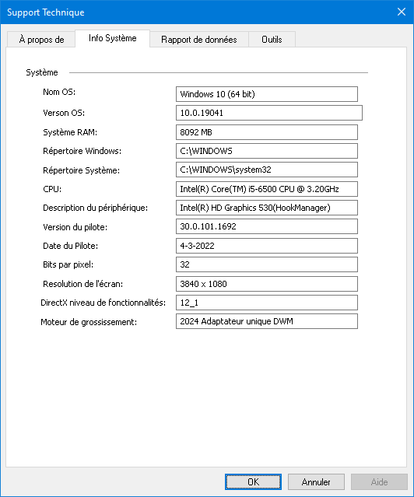
L'onglet Info Système.

Rapport de données
La fonctionnalité Rapports d'e données vous permet d'envoyer des rapports à Freedom Scientific concernant des erreurs pouvant se produire dans ZoomText ou Fusion.
En envoyant les rapports d'erreur, vous aidez Freedom Scientific à améliorer ses produits. L'information transmise se limite au fichier de vidage, ainsi qu'à des informations génériques permettant à Freedom Scientific de rechercher la source du problème, telles que votre numéro de version, la date et l'heure de l'erreur, le nombre de fois que votre système a rencontré une erreur, ainsi que le code d'erreur généré lors de la survenue du problème. La seule information en lien avec votre environnement propre est l'adresse MAC de votre ordinateur, afin de pouvoir faire émerger des tendances concernant des systèmes donnés. Cependant, nous n'avons aucun moyen pour faire le lien entre une adresse MAC et un individu et aucune information d'identification n'est prélevée.
Données anonymes vous permettent de choisir d'envoyer ou non des données d'utilisateurs anonymes à Freedom Scientific. Cela inclut des éléments tels que les performances et la configuration du logicielle.
- Pour configurer les rapports d'erreur et l'utilisation des données, procédez comme suit:
- Dans le menu ZoomText, choisissez Aide > Avancé > Rapports de données.
La boîte de dialogue Support technique s'ouvre avec l'onglet Rapport de données affiché.
- Choisissez si vous souhaitez envoyer des rapports d'erreurs et comment les envoyer.
- Choisissez si vous souhaitez envoyer les données anonymes.
- Sélectionnez OK.
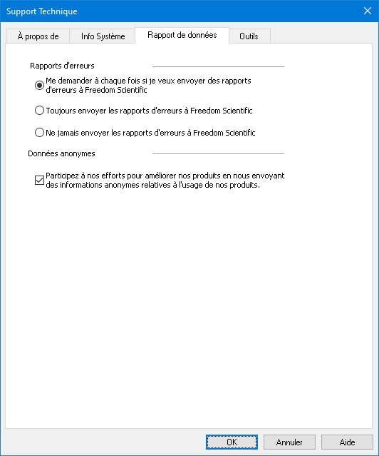
L'onglet Rapports de données
Paramètre | Description
Rapports d'erreurs
Me demander à chaque fois si je veux envoyer des rapports d'erreurs à Freedom Scientific | La boîte de dialogue Rapport d'erreurs s'affiche chaque fois qu'une erreur est détectée. Ceci est le paramètre par défaut.
Toujours envoyer les rapports d'erreurs à Freedom Scientific | Les rapports d'erreurs sont automatiquement envoyés à Freedom Scientific sans afficher de boîte de dialogue.
Ne jamais envoyer les rapports d'erreurs à Freedom Scientific | Les rapports d'erreurs ne sont pas envoyés à Freedom Scientific et vous n'êtes pas invité à envoyer un rapport d'erreur.
Données anonymes
Participez à nos efforts pour améliorer nos produits en nous envoyant des informations anonymes relatives à l'usage de nos produits | Lorsque cette option est sélectionnée, nous recueillons des informations sur l'utilisation de ce produit. Cela comprend des données sur:  - Comment vous avez configuré le produit  - Comment vous utilisez le produit  - Données de performances du produit  Nous ne collectons pas des données personnelles d'identification.  Il faut activer cette fonction pour utiliser certaines fonctionnalités telles que l'assistant vocal. Consultez notre Politique de collecte de données anonymes pour plus d'informations sur ce que nous collectons.

Outils (Support)
Les outils de support de ZoomText sont des utilitaires utilisés pour aider l'assistance technique à résoudre les problèmes liés à votre installation de ZoomText ou Fusion.
- Outil de support FS
- Bureau à distance
- Fix-It

Outil de support FS
L'outil de support FS recueille des informations sur votre ordinateur et envoie un rapport à l'équipe d'assistance technique et aux développeurs pour nous aider à résoudre les problèmes que vous pourriez rencontrer avec votre logiciel. Il vous sera généralement demandé d'exécuter cet utilitaire pendant une session de support technique si des détails supplémentaires sur votre système sont requis.
Certaines informations collectées comprennent:
- Les informations du système telles que le processeur,
- la mémoire interne, le système d'exploitation, l'architecture, etc.
- Journal d'événements
- Version d'Adobe Reader installé
- Les informations sur les applications Microsoft Office installées
- Le fichier de vidage
- Le journal d'installation
- Processus système en cours d'exécution
- Les paramètres de l'utilisateur
- Pour créer et envoyer un rapport, procédez comme suit:
- Dans le menu ZoomText, choisissez Aide > Avancé > Outils
La boîte de dialogue Support technique s'ouvre avec l'onglet Outils affiché.
- Cliquez sur Outil de support FS.
- Suivez les instructions et choisissez Envoyer le rapport lorsque vous avez terminé.
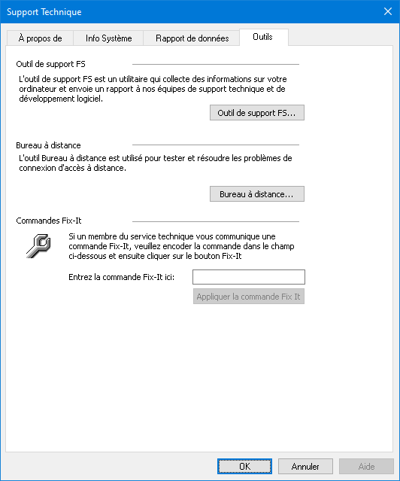
Onglet Outils

Bureau à distance
L'outil du bureau à distance est utilisé pour tester et résoudre les problèmes de connexion d'accès à distance.
À partir de la boîte de dialogue Bureau à distance, vous pouvez effectuer les opérations suivantes:
- Vérifier si votre logiciel Freedom Scientific est autorisé pour l'accès à distance.
- Vérifier l'état de chaque canal distant pris en charge (Bureau à distance, Citrix ou VMWare Horizon).
- Réparer tout canal qui ne fonctionnerait pas.
- Tester la connexion entre le client et le serveur ou les ordinateurs distants.
- Pour vérifier si vous disposez d'une autorisation d'accès à distance, procédez comme suit:
- Dans le menu ZoomText, choisissez Aide > Avancé > Outils
La boîte de dialogue Support technique s'ouvre avec l'onglet Outils affiché.
- Cliquez sur Bureau à distance.
La boîte de dialogue Bureau à distance s'affiche.
- En haut de la boîte de dialogue, l'autorisation d'accès à distance s'affiche comme Activé ou Désactivé.
- Pour vérifier l'état de chaque canal distant pris en charge, procédez comme suit:
- Dans le menu ZoomText, choisissez Aide > Avancé > Outils
La boîte de dialogue Support technique s'ouvre avec l'onglet Outils affiché.
- Cliquez sur Bureau à distance.
La boîte de dialogue Bureau à distance s'affiche.
- Sur un ordinateur client, une liste de tous les canaux distants pris en charge apparaît.
- Alors que sur un poste serveur, le canal distant utilisé par le serveur apparaît.
- La liste indique également si un canal est actif ou pas.
- Pour tester la connexion entre le client et le serveur ou les ordinateurs distants, choisissez Vérifier la connexion.
- Pour réparer un canal qui ne fonctionne pas, choisissez Réparer.
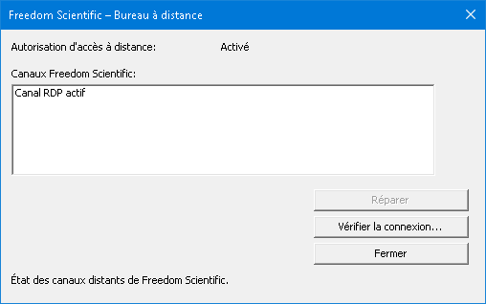
Boîte de dialogue Bureau à distance.

Commandes Fix-It
Les commandes Fix-It sont utilisées pour résoudre des problèmes de performances et de comportement uniques qui ont été diagnostiqués par un technicien de support ZoomText. Permet l'encodage d'une commande Fix-it - fournie par le technicien du support technique de ZoomText.
- Pour utiliser la boîte de dialogue de la commande Fix-It
- Dans le menu ZoomText, choisissez Aide > Avancé > Outils
La boîte de dialogue Support technique s'ouvre avec l'onglet Outils affiché.
- Dans la zone de commande Fix-It, entrez la commande Fix-It fournie par le support technique.
- Cliquez sur Appliquer la commande Fix-It.
Onglet Outils

Carte graphique
Remarque : Si vous rencontrez des problèmes d'affichage vidéo ou de performances système, l'assistance technique peut vous demander de modifier les paramètres de la carte graphique.
ZoomText est souvent exécuté sur des ordinateurs contenant plusieurs cartes graphiques. Les cartes graphiques intégrées, qui partagent la mémoire du système avec d'autres composants, sont parfaitement adaptées à l'exécution d'applications de base et à la navigation sur le Web. Les cartes graphiques dédiées ont leur propre mémoire et processeur graphique, ce qui améliore les performances vidéo.
Si vous remarquez une baisse des performances de ZoomText ou du système (comportement lent ou écran vide), vous pouvez configurer ZoomText pour qu'il utilise un autre adaptateur graphique (carte graphique) sur votre ordinateur.
- Pour changer l'adaptateur graphique utilisé par ZoomText, procédez comme suit.
- Dans le menu ZoomText, choisissez Aide > Avancé > Carte graphique.
La boîte de dialogue Carte graphique apparaît.
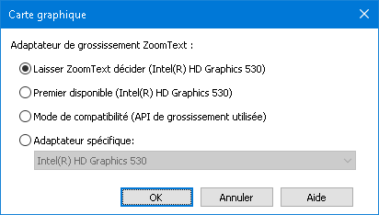
- Sélectionnez l'une des options de carte graphique suivantes:
- Laisser ZoomText décider. Lorsque ZoomText démarre, il détecte et choisit la meilleure carte graphique à utiliser.
- Première disponible. Sélectionnez pour laisser Windows choisir la carte graphique à utiliser avec ZoomText.
- Mode de compatibilité. Sélectionnez cette option si ZoomText ne fonctionne pas bien avec votre carte graphique.
- Adaptateur spécifique. Sélectionnez ce paramètre pour que ZoomText utilise toujours une carte graphique spécifique. Les cartes graphiques disponibles apparaissent dans la liste.
- Sélectionnez OK, puis OUI pour redémarrer ZoomText afin que la modification prenne effet.

Fonctionnalités en avant-première
Remarque : Les fonctionnalités en avant-première vous permettent de prévisualiser les nouvelles mises à jour des fonctionnalités du produit en cours de développement. Au fur et à mesure que nous introduisons des fonctionnalités, vous pouvez les évaluer et fournir des commentaires qui nous aideront à apporter des améliorations avant la version finale.
Utiliser les Fonctionnalités en avant-première
- Pour activer ou désactiver les fonctionnalités en avant-première
- Dans le menu ZoomText, choisissez Aide > Fonctionnalités en avant-première.
La boîte de dialogue Fonctionnalités en avant-première apparaît et affiche les fonctionnalités disponibles à évaluer. La boîte de dialogue est vide si aucune fonctionnalité n'est actuellement disponible.
- Cochez une ou plusieurs cases pour activer les fonctionnalités. Décochez une ou plusieurs cases pour désactiver les fonctionnalités.
Remarque : Si vous évaluez des modifications apportées à une fonctionnalité existante, elle reviendra à son fonctionnement d'origine en décochant la case.
- Cliquez sur OK et redémarrez le logiciel. Les fonctionnalités qui étaient activées peuvent être utilisées.
Envoyer des commentaires
Lors de l'évaluation d'une fonctionnalité, nous vous encourageons à donner votre avis sur votre expérience. Des commentaires peuvent être envoyés, que la fonctionnalité soit activée ou non.
- Pour envoyer des commentaires
- Dans le menu ZoomText, choisissez Aide > Fonctionnalités en avant-première.
La boîte de dialogue Fonctionnalités en avant-première apparaît et affiche les fonctionnalités disponibles à évaluer.
- Sélectionnez le bouton Envoyer des commentaires pour la fonctionnalité que vous évaluez.
Le formulaire de commentaires sur les fonctionnalités en avant-première s'affiche.
- Remplissez le formulaire de commentaires et cliquez sur Envoyer des commentaires.
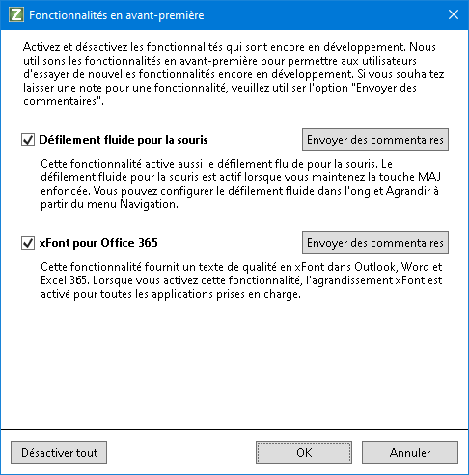
Exemple de la boîte de dialogue des Fonctionnalités en avant-première.
Paramètre | Description
Fonctionnalités en développement : | Affiche le nom et la description des fonctionnalités disponibles pour l'évaluation. Cochez la case pour activer la fonctionnalité. Décochez la case pour la désactiver. Lorsque vous désactivez une fonctionnalité, elle reprend sa fonction précédente.
Envoyer des commentaires | Ouvre un formulaire vous permettant de soumettre des commentaires sur une fonctionnalité.
Désactiver tout | Désactive toutes les fonctionnalités.

FSCompanion
Qu'est-ce que FSCompanion ?
Avec autant de fonctionnalités et des touches de raccourci disponibles entre ZoomText, Fusion, Windows et les différentes applications Office, il peut s’avérer difficile de localiser les informations dont vous avez besoin pour effectuer une tâche spécifique ou même de rechercher un paramètre ou une touche de raccourci dont vous ne vous souvenez plus.. Le nouvel assistant avec IA, FSCompanion, vous permet de poser des questions sur ZoomText, Fusion et d’autres applications et fournit rapidement les informations dont vous avez besoin sans que vous n’ayez à les rechercher dans plusieurs documents et pages Web pour les trouver. Vous voulez savoir comment une fonctionnalité particulière fonctionne, ou la séquence de touche de raccourci pour effectuer une tâche spécifique dans Word ? Posez une question à FSCompanion, et l’IA parcourt diverses ressources d’aide et de formation en quelques secondes, et fournit les détails clés dans un format concis, étape par étape.
FSCompanion a été conçu à partir de l’aide de ZoomText et des données de formation, ainsi que du contenu d’assistance de Microsoft.
Ouvrir et utiliser FSCompanion
Pour ouvrir et FSCompanion, effectuez l'une des opérations suivantes:
- Cliquez sur le bouton bleu éclatant dans le coin supérieur droit de la barre d'outils de ZoomText ou de Fusion.
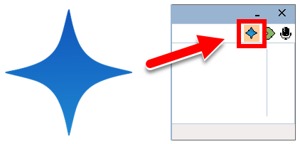
- Dans le menu de ZoomText ou de Fusion choisissez, Aide> FSCompanion.
- Vous pouvez également accéder à FSCompanion directement dans votre navigateur Web en accédant à FSCompanion.ai.
Une fois que la page FSCompanion s’ouvre, le curseur est placé dans une zone d’édition où vous pouvez immédiatement taper une question. Après avoir tapé une question, appuyez sur ENTRÉE, et ZoomText ou Fusion lira automatiquement la réponse dès qu’elle s’affichera. Le curseur reste dans la zone d’édition, ce qui vous permet de poser des questions supplémentaires. Sélectionnez le bouton Nouvelle conversation pour démarrer un nouveau sujet, ou sélectionnez le bouton Commentaires pour soumettre des commentaires sur une réponse.
Voici quelques exemples de questions que vous pouvez essayer pour commencer.
- Comment puis-je modifier le niveau de grossissement ?
- Comment activer ou désactiver la synthèse vocale dans Fusion ?
- Comment activer l’AppReader?
- Comment changer les couleurs ?
N’hésitez pas à poser autant de questions que vous le souhaitez et à nous faire part de votre expérience. Les types de questions que vous posez et les commentaires que vous fournissez sont très importants, car ils aident notre équipe à entraîner le modèle pour qu’il soit plus précis.
Remarque : FSCompanion est optimisé pour l’anglais, car il a été conçu avec de la documentation en anglais. Cela signifie que les réponses qu’il donne sont basées sur les touches de raccourci et la terminologie en anglais. Pour une expérience optimale, veuillez l’utiliser en anglais. Si vous posez des questions dans une autre langue, les touches de raccourci et les descriptions qu’il fournit risquent de ne pas être exactes. Nous travaillons à la prise en charge de langues supplémentaires.

Centre de formation
Le Centre d'aide en ligne de ZoomText offre une grande variété d'articles pratiques et techniques sur ZoomText.
- Pour ouvrir Centre de formation.
- Dans le menu ZoomText, choisissez Aide > Centre de formation

A propos de ZoomText
La boîte de dialogue A propos de ZoomText affiche les informations relatives au programme et à la licence, y compris le type de produit, la version, le numéro de série et le nom d'utilisateur.
- Pour afficher les informations relatives à ZoomText
- Dans le menu ZoomText, choisissez Aide > À propos.
La boîte de dialogue A propos de ZoomText s'affiche à l'écran.
- Cliquez sur OK pour fermer cette boîte de dialogue.
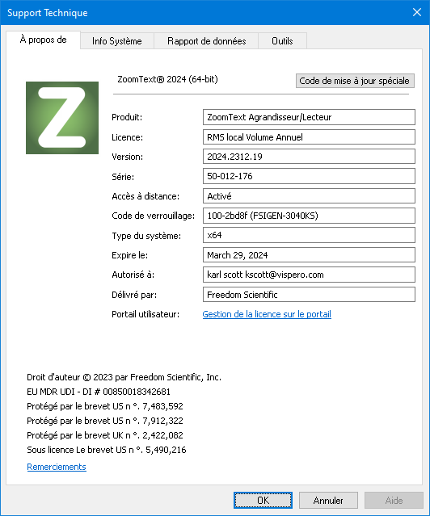
Boîte de dialogue A propos de ZoomText
Paramètre | Description
Produit | Affiche le type de produit: 'Magnifier' ou 'Magnifier/Reader'.
Type | Affiche le type d'installation: 'Produit' ou 'Démonstration'.
Version | Affiche la version de ZoomText et son numéro d'identification.
Série | Affiche le numéro de série du produit.  Note:Le numéro de série ne s'affiche pas si la version utilisée est une version de démonstration de ZoomText.
Nom | Affiche le nom de l'utilisateur enregistré.
Société | Affiche le nom de la société de l'utilisateur enregistré.
Chapitre 12

Centre des messages
Le centre des messages est votre repère pour les annonces opportunes de Freedom Scientific pour vous aider à maximiser votre expérience avec ZoomText et Fusion. Les messages couvrent divers sujets, notamment :
- Conseils de formation spécifiques aux produits pour explorer les fonctionnalités clés.
- Informations sur les nouvelles fonctionnalités et les modifications apportées aux mises à jour.
- Détails sur les webinaires à venir et les opportunités de formation supplémentaires.
- Notifications concernant les nouveaux épisodes du podcast FSCast.
Par défaut, vous allez obtenir une notification lorsque de nouveaux messages sont disponibles. Il s’agit d’une notification standard d’arrière-plan de Windows, similaire à celles reçues par d’autres applications telles qu’Outlook.
Note: Cette fonctionnalité peut ne pas être prise en charge par la langue de votre interface utilisateur.
- Pour ouvrir le Centre des messages
Effectuez l'une des commandes suivantes:
- Choisissez Centre des messages dans le menu ZoomText ou le menu Fusion. Le nombre de messages non lus apparaît également à côté de la commande Centre des messages. Par exemple, Centre des messages (2) signifie que vous avez deux messages non lus.
- Utiliser l'assistant vocal. Par exemple, "Hey Zoomy, ouvre le centre des messages ".
- Pour Fusion, utilisez la commande séquentielle, INSERT + BARRE ESPACE, suivie de MAJ + M.
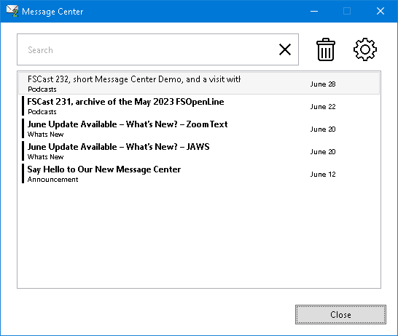
Boîte de dialogue Centre des messages.
- Pour accéder à vos messages
- Lorsque le centre des messages s'ouvre, vous êtes placé dans la liste des messages.
- Appuyez sur ENTRÉE sur le message actuellement sélectionné pour afficher des détails supplémentaires, tels que des notes de publication pour une mise à jour, des instructions étape par étape pour un conseil de formation ou un aperçu d'un épisode FSCast.
- Si le message contient des liens vers du contenu externe, appuyez sur ENTRÉE pour ouvrir la ressource dans l'application appropriée sur votre ordinateur. Par exemple, les liens vers les pages Web s’ouvrent dans votre navigateur Web par défaut.
Le centre des messages propose également les options suivantes :
- Filtrer la liste en saisissant une catégorie telle que « podcast » dans la zone d'édition de recherche pour afficher uniquement des messages spécifiques.
- Utiliser la boîte de dialogue Paramètres pour choisir si vous êtes averti ou non lorsque de nouveaux messages arrivent. Vous pouvez également configurer les types de messages que vous recevez. Par exemple, vous souhaiterez peut-être uniquement recevoir des annonces concernant les opportunités de formation à venir et les mises à jour logicielles.
- Supprimer les messages dont vous n’avez plus besoin.
Chapitre 12

Centre des messages
Le centre des messages est votre repère pour les annonces opportunes de Freedom Scientific pour vous aider à maximiser votre expérience avec ZoomText et Fusion. Les messages couvrent divers sujets, notamment :
- Conseils de formation spécifiques aux produits pour explorer les fonctionnalités clés.
- Informations sur les nouvelles fonctionnalités et les modifications apportées aux mises à jour.
- Détails sur les webinaires à venir et les opportunités de formation supplémentaires.
- Notifications concernant les nouveaux épisodes du podcast FSCast.
Par défaut, vous allez obtenir une notification lorsque de nouveaux messages sont disponibles. Il s’agit d’une notification standard d’arrière-plan de Windows, similaire à celles reçues par d’autres applications telles qu’Outlook.
Note: Cette fonctionnalité peut ne pas être prise en charge par la langue de votre interface utilisateur.
- Pour ouvrir le Centre des messages
Effectuez l'une des commandes suivantes:
- Choisissez Centre des messages dans le menu ZoomText ou le menu Fusion. Le nombre de messages non lus apparaît également à côté de la commande Centre des messages. Par exemple, Centre des messages (2) signifie que vous avez deux messages non lus.
- Utiliser l'assistant vocal. Par exemple, "Hey Zoomy, ouvre le centre des messages ".
- Pour Fusion, utilisez la commande séquentielle, INSERT + BARRE ESPACE, suivie de MAJ + M.
Boîte de dialogue Centre des messages.
- Pour accéder à vos messages
- Lorsque le centre des messages s'ouvre, vous êtes placé dans la liste des messages.
- Appuyez sur ENTRÉE sur le message actuellement sélectionné pour afficher des détails supplémentaires, tels que des notes de publication pour une mise à jour, des instructions étape par étape pour un conseil de formation ou un aperçu d'un épisode FSCast.
- Si le message contient des liens vers du contenu externe, appuyez sur ENTRÉE pour ouvrir la ressource dans l'application appropriée sur votre ordinateur. Par exemple, les liens vers les pages Web s’ouvrent dans votre navigateur Web par défaut.
Le centre des messages propose également les options suivantes :
- Filtrer la liste en saisissant une catégorie telle que « podcast » dans la zone d'édition de recherche pour afficher uniquement des messages spécifiques.
- Utiliser la boîte de dialogue Paramètres pour choisir si vous êtes averti ou non lorsque de nouveaux messages arrivent. Vous pouvez également configurer les types de messages que vous recevez. Par exemple, vous souhaiterez peut-être uniquement recevoir des annonces concernant les opportunités de formation à venir et les mises à jour logicielles.
- Supprimer les messages dont vous n’avez plus besoin.

Chapitre 13

Script
Dans le monde contemporain axé sur l’informatique, les personnes souffrant de déficience visuelle doivent relever le défi de réaliser des performances identiques à celles réalisées par leurs pairs disposant d’une vision parfaite. Dans beaucoup de situations et notamment dans le milieu professionnel, ces personnes peuvent éprouver des difficultés à atteindre leurs objectifs et cela, même lorsqu’ils sont équipés de ZoomText.
Avec la fonction script de ZoomText vous pouvez créer et utiliser des scripts pour personnaliser le comportement de ZoomText et d’autres applications. Ceci vous procure plus d’informations visuelles, un compte-rendu sonore et une automatisation des tâches vous permettant ainsi d’augmenter votre vitesse de travail et votre efficacité.
Voici quelques exemples d’utilisation du script de ZoomText:
- Annonce automatique de champs sélectionnés dans une base de données ou dans une feuille de tableur.
- Annonce automatique de l’arrivée de nouveaux messages dans votre messagerie et lecture automatique de ceux-ci lorsque vous les ouvrez.
- Annonce automatique des commandes d’application et des données de façon plus explicite.
- Lecture automatique du nouveau texte apparaissant dans une fenêtre de chat.
- Annonce automatique de la modification d’un champ d’information sélectionné, tel que par exemple, le solde d’un tableur descendant sous une valeur spécifiée.
Cette section fournit des instructions pour l'écriture, l'enregistrement et la gestion des scripts ZoomText.
- Qu’est ce qu’un script?
- Écrire des Scripts
- Inscrire un Script
- Gestion des Scripts
- Raccourcis des Scripts
- Documentation

Que représentent les Scripts et le langage du Script?
Qu’est ce qu’un script? Un script est un fichier texte contenant des commandes de programmation qui initient une tâche donnée de ZoomText ou d’une autre application. Les scripts peuvent consister en quelques lignes de commandes très simples ou en une programmation plus complexe. Les scripts de ZoomText sont écrits en utilisant l’un des langages de script standards tels que : VBScript, Jscript/JavaScript, C# ou Perl. Aucun outil spécifique n’est requis pour écrire un script. Les scripts peuvent être écrits dans le Bloc-notes de Windows. Vous devez cependant avoir quelques connaissances et un peu d’expérience de l’écriture de scripts.
Qu'est ce qu'un langage de script ? Les langages de script sont des langues de programmation qui contrôlent les applications existantes ou leurs composantes. Les langages de script peuvent être créés et utilisés sans l’aide d’un logiciel de programmation spécifique ni le besoin de la traditionnelle compilation et construction d’un code programme. Ils permettent un développement rapide ainsi que la possibilité de communiquer avec d’autres programmes. Il existe beaucoup de langages de script différents; chacun étant généralement destiné à un type d’usage spécifique.
Quels langages de script peuvent être utilisés pour écrire des scripts ZoomText? Les langages de script standards que nous préconisons sont: VBScript, Jscript/JavaScript, C# et Perl.

Écrire des Scripts ZoomText
Si chacun peut en général écrire des scripts de base pour ZoomText, l’écriture de scripts plus complexes demande de l’expérience et de l’expertise. C’est pourquoi, Freedom Scientific recommande de faire appel à un créateur de scripts expérimenté pour concevoir, élaborer et tester les scripts – de préférence quelqu’un comprenant les difficultés et les besoins des utilisateurs d’ordinateurs souffrant de déficience visuelle.
Un créateur de scripts expérimenté est peut-être disponible dans votre entreprise ou organisation – commencez par vous renseigner auprès de votre chef de département ou auprès du département d’informatique. Vous pouvez aussi chercher dans les annonces sur Internet. Si vous n’arrivez pas à trouver un créateur de scripts, Freedom Scientific peut vous y aider– contactez le département du support produit de Freedom Scientific au 727-803-8600 ou envoyez un courriel à support@freedomscientific.com.
Autres sources de scripts ZoomText
Grâce à la popularité grandissante du script de ZoomText une grande variété de scripts pour les applications les plus courantes pourra sous peu être téléchargée ou achetée. Ces scripts seront disponibles dans la bibliothèque de scripts de ZoomText sur le site internet d’Ai Squared. Pour plus d’information, rendez-vous sur www.aisquared.com/scripting.

Inscrire un Script
Afin de pouvoir utiliser les scripts écrits pour ZoomText, vous devez d’abord les inscrire dans le registre du Gestionnaire de Scripts de ZoomText. Il y a deux types de scripts ZoomText pouvant être inscrits – les programmes script et les composants de script.
- Un programme script est un fichier texte qui peut être inscrit simplement en sélectionnant le fichier qui y correspond. Les fichiers de programmes Script sont rédigés dans les langages suivants: VBScript (.VBS), Jscript (.JS) ou Perl (.PL).
- Un composant Script est un fichier de programme qui doit d’abord être enregistré avec Windows et ZoomText. Ces programmes ont une extension de fichier telle que .DLL ou .WSC.
Important! Vous devez disposer des privilèges d’administrateur pour enregistrer des scripts et opérer des modifications dans le gestionnaire de scripts de ZoomText. Insérer et modifier des scripts peut affecter le comportement de votre système et ne peut être exécuté que par quelqu’un de qualifié ou conformément à ses instructions.
- Pour inscrire un « programme script » avec ZoomText ( VBS, JS, PL)
- Dans le menu ZoomText, choisissez Aide > Avancé > Scripting > Gestionnaire de scripts.
La boîte de dialogue du Gestionnaire de Scripts apparaît.
- Dans la boîte de dialogue du Gestionnaire de Scripts, choisissez Inscrire un Script...
La boîte de dialogue Inscrire un Script apparaît.
- Recherchez le dossier contenant le programme du script que vous souhaitez inscrire.
- Sélectionnez le programme du script et cliquez sur le bouton OK.
La boîte de dialogue du Gestionnaire de Scripts apparaît.
- Cliquez sur OK
- Pour inscrire un « composant de script » avec ZoomText (ext. DLL, WSC)
- Si votre composant de script est déjà inscrit avec le gestionnaire de Windows, procédez jusqu’à l’étape 2. Sinon, inscrivez d’abord votre script avec Windows en suivant la procédure suivante:
- Pour inscrire un composant de script Windows (fichier.WSC):
a) Dans l’Explorateur Windows, localisez le fichier script.
b) Faites un clic droit avec la souris et sélectionnez Inscrire.
- Pour inscrire un composant script de type COM (fichier.DLL):
a) Cliquez sur le bouton Démarrer de Windows et sélectionnez Exécuter...
b) Tapez: COMMAND
c) Cliquez sur OK.
La fenêtre de l'invite de commandes s'ouvre.
d) Sur la ligne de commande, tapez : REGSVR32 {chemin d’accès\nom du fichier ou du script}
e) Appuyez sur la touche ENTRÉE.
Le script est inscrit sous Windows.
f) Tapez: EXIT
g) Appuyez sur la touche ENTRÉE.
La fenêtre de l'invite de commandes se ferme.
- Dans le menu Paramètres, cliquez sur Script > Gestionnaire de Scripts...
La boîte de dialogue du Gestionnaire de Scripts apparaît.
- Dans la boîte de dialogue du Gestionnaire de Scripts, choisissez Inscrire un Script...
La boîte de dialogue Inscrire un Script apparaît.
- Dans le champ d’identité du programme du composant de Script, tapez l’ID du programme (aka ProgID) du composant de script que vous souhaitez inscrire.
- Cliquez sur OK
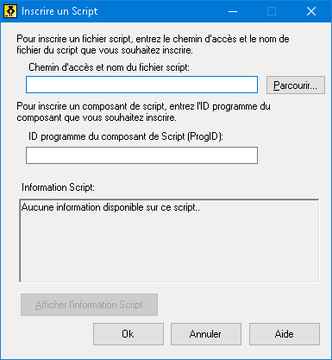
La boîte de dialogue Inscrire un Script.
Paramètre | Description
Chemin d'accès et nom du fichier script: | Endroit où taper la localisation et le nom de fichier du programme Script que vous souhaitez inscrire. Si vous ne le connaissez pas, cliquez sur Parcourir.
Parcourir... | Affiche la boîte de dialogue Sélectionner le Fichier Script qui vous permet de naviguer dans les dossiers et de sélectionner les fichiers scripts existants.
ID programme du composant de Script (ProgID): | Vous offre un espace où encoder l’ID de programme du composant de script que vous souhaitez inscrire. Les ID de programmes sont fournis par l’auteur du script.
Information Script | Affiche les informations concernant le fichier de script ou le composant de script spécifié (si fourni avec le script) incluant la date de création, la version, le contact et une description de l’objectif du script.
Afficher l'information Script | Lors de l’encodage de l’ID de programme, un clic sur le bouton Afficher les informations du Script affiche une information concernant le script (si fourni avec le script).

Gestion des Scripts
La fonction script de ZoomText vous permet d’insérer et de lancer des scripts pour toutes les applications. Certains utilisateurs n’auront besoin que de quelques scripts pour une seule application alors que d’autres pourraient avoir besoin de plusieurs scripts dans différentes applications. Le Gestionnaire de Scripts de ZoomText fait du processus d’insertion, de visualisation et de gestion des scripts une tâche simple et intuitive.
Voici ce que vous pouvez faire avec le Gestionnaire de Scripts de ZoomText :
- Insérer de nouveaux scripts écrits pour ZoomText.
- Activer et désactiver les scripts suivant vos besoins (sans devoir renoncer à leur présence)
- Ouvrir et éditer des scripts. Important: l’édition de scripts doit être faite par un développeur de scripts qualifié.
- Visualiser une description de chaque script incluant l’objectif du script.
Note: Vous devez disposer des privilèges d’administrateur pour opérer des modifications dans le Gestionnaire de Scripts de ZoomText. Insérer et modifier des scripts peut affecter le comportement de votre système et ne peut être exécuté que par quelqu’un de qualifié ou conformément à ses instructions.
- Pour visualiser et gérer les scripts de ZoomText
- Dans le menu ZoomText, choisissez Aide > Avancé > Scripts > Gestionnaire de scripts.
La boîte de dialogue du Gestionnaire de Scripts apparaît.
- Modifiez les scripts enregistrés comme souhaité.
- Cliquez sur le bouton Fermer.
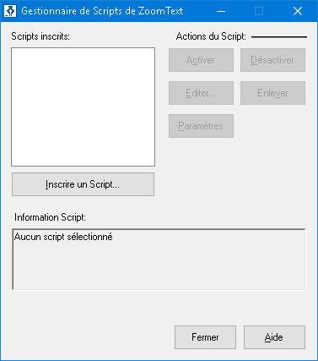
Boîte de dialogue Gestionnaire de Scripts.
Paramètre | Description
Scripts inscrits: | Affiche une liste de scripts enregistrés pouvant être utilisés lorsque ZoomText est en fonctionnement. Les scripts apparaissant dans cette liste peuvent être activés ou désactivés, déplacés vers le haut ou le bas pour établir une priorité dans leur exécution (lorsqu’ils sont concernés par un évènement identique) ou supprimés. Pour effectuer ces actions, sélectionnez le ou les scripts souhaités et choisissez ensuite l’action à entreprendre.
Inscrire un Script... | Ouvrez la boîte de dialogue Inscrire un Script où spécifier les scripts que vous souhaitez enregistrer pour les utiliser avec ZoomText. Pour plus d’information, reportez vous à Inscription de Scripts.
Information Script: | Affiche des informations à propos du script sélectionné. Date de création, version, contact et description de l’objet du script (si fournies par l’auteur du script).
Actions du Script
Activer | Active le script mis en évidence (ou les scripts). Lorsqu’un script est activé, il s’exécute dès que ZoomText est en fonctionnement conformément à son mode de fonctionnement spécifique.  Note: Un script peut aussi être activé ou désactivé en cliquant sur la boîte de choix qui lui est associée.
Désactiver | Désactive le script (ou les scripts) sélectionnés. Lorsqu’un script est désactivé il reste enregistré avec ZoomText mais n’est pas exécuté.  Note: Un script peut aussi être activé ou désactivé en cliquant sur la boîte de choix qui lui est associée.
Éditer... | Ouvre le script sélectionné dans le Bloc-notes Windows dans lequel il peut être visualisé et édité.
Enlever | Supprime le script sélectionné afin qu’il ne soit plus utilisé par ZoomText. Lorsqu’un script est supprimé, il disparaît immédiatement de la liste des scripts enregistrés.
Paramètres | Affiche l’interface de paramétrage pour le script sélectionné.
Pour plus d’informations concernant la création et l’inscription de scripts, reportez-vous à la Documentation des Scripts ZoomText pour créateurs de Scripts. Dans le menu ZoomText, choisissez Aide > Avancé > Scripting > Documentation.

Raccourcis des Scripts
Les scripts de ZoomText peuvent être écrits de façon à être exécutés automatiquement en réponse à des évènements spécifiés ou en appuyant sur une ou plusieurs touches de raccourci. Lorsqu’un script est conçu pour être exécuté par une ou plusieurs touches de raccourci, celle(s)-ci apparaît dans la boîte de dialogue des Raccourcis de ZoomText. Comme pour tous les raccourcis de ZoomText vous pouvez modifier les assignations de touches.
- Pour visualiser les raccourcis de Scripts
- Dans le menu ZoomText, choisissez Préférences > Touches de commande
La Boîte de dialogue des touches de commande de ZoomText s'affiche à l'écran.
- Dans la zone de Recherche, tapez: SCRIPTS.
Une liste des raccourcis de scripts apparaît dans la liste des Commandes de Raccourcis.
- Pour visualiser la combinaison de touches assignées à un raccourci de script, cliquez sur le raccourci de script souhaité.
La combinaison de touches du raccourci apparaît dans les paramètres de Touche Primaire et de Touches de modification.
- Ajustez la combinaison de touches comme désiré.
- Répétez les étapes 3 et 4 pour chaque raccourci que vous souhaitez visualiser ou modifier.
- Cliquez sur OK

Documentation à l’attention des créateurs de scripts
La Documentation sur le Script de ZoomText destinée aux créateurs de scripts donne d’excellentes informations relatives à l’écriture et le test des scripts ZoomText.
- Visualiser la Documentation en anglais spécifique aux Créateurs de Scripts.
Dans le menu ZoomText, choisissez Aide > Avancé > Scripting > Documentation.

Index
a propos de ZoomText, 381
activation
activer ZoomText, 17
Autoriser avec une clé, 18
Licence multi-utilisateurs réseau, 18
Activer et désactiver ZoomText, 27
aide, 30
utilise l'aide, 31
Aide clavier de Fusion, 286
Aide clavier de JAWS, 286
Aide de ZoomText, 30
Ajouter les voix supplémentaires, 21
ajuster la fenêtre Zoom, 102
alignement (navigation), 172
améliorations de couleurs, 138
améliorations de curseur, 148
améliorations de focus, 152
Améliorations de l'écran
à propos, 137
Améliorations des couleurs, 138
Améliorations du curseur, 148
Améliorations du Focus, 152
Améliorations du pointeur, 143
Inversion intelligente, 157
améliorations de pointeur, 143
AppReader, 213
Affichage App, 214
Affichage du texte, 214
démarrage et utilisation, 219
environnement de la vue de texte, 216
mode de lecture, 214
Outil "Dis-Moi", 214
Paramètres Affichage App, 223
Paramètres partagés, 230
paramètres Vue Texte, 226
Assistant vocal, 286
astuces ( (voix), 195
Autoriser avec une clé, 18
barre d’outils ZoomText, 38
Minimiser et restaurer, 39
Barre d'accès rapide, 41
barre d'outils
barre d’outils ZoomText, 38
Info bulles, 30
Minimiser et restaurer, 39
Onglet Agrandissement, 79
Onglet du lecteur, 182
Onglet Outils, 253
utiliser le clavier, 39
Bienvenue dans ZoomText, 1
Bureau à distance, 369
Caméra, 264
Caméra ZoomText, 264
acquisition d'une caméra, 265
boîte de dialogue paramètres de la caméra, 270
caméra vidéo et Performance du Système, 269
Configuration de la caméra, 265
mise en route, 264
utilisation, 266
Carte graphique, 373
Centre de formation, 380
Centre des messages, 384, 387
Commandes Dire, 250
Commandes du curseur de texte, 246
Commandes Fix-It, 371
Configuration de ZoomText, 13
Ajouter les voix supplémentaires, 21
Configuration requise, 14
Désinstaller ZoomText, 24
Étape 1—Installer ZoomText, 15
Étape 2—Démarrer ZoomText, 16
Étape 3—Activer ZoomText, 17
Étape 4—Mise à jour de ZoomText, 20
Utiliser l'Assistant de démarrage, 23
configuration requise, 14
Configurations
à propos, 303
configuration par défaut, 304
Enregistrement et chargement, 305
raccourcis, 306
Défilement de la souris, 178
démarrer ZoomText, 16, 26
démarrage automatique, 26
déplacement (navigation), 178
déplacer la vue agrandie, 88
Désinstaller ZoomText, 24
Données d'utilisation anonymes, 362
écho de frappe, 201
Écho de Programme, 207
écho de souris, 204
Écrans multiples
à propos, 120
Adaptation automatique aux modifications d'affichage, 131
comportement des fonctions ZoomText en mode Écrans multiples, 133
Configurations d'écran recommandées, 126
Configurer les écrans pour le soutien écrans multiples, 128
Dépannage écrans multiples, 135
Matériel écrans multiples pris en charge, 125
Options, 121
Enregistreur ZoomText, 280
Exclusion de xFont dans certaines applications, 322
exécuter avec un ou plusieurs moniteurs., 91
exécuter ZoomText, 25
Exécuter ZoomText comme, 326
FAP, 375
fenêtres Zoom
à propos, 90
ajuster, 102
déplacer la vue agrandie, 88
exécuter avec un ou plusieurs moniteurs., 91
Lorsque vous utilisez écrans multiples, 90, 92
Lorsque vous utilisez un écran, 90, 92
sélectionner, 92
Utilisation du mode Aperçu et localisateur, 117
Utiliser la fonctionnalité de Zoom 1x., 87
Vue attachée, 103
Vue bloquée, 109
Fonctionnalités
Agrandissement, 3
Magnifier/Reader, 6
Fonctionnalités des outils (à propos), 252
Fonctionnalités du Lecteur (à propos), 181
Fonctionnalités en avant-première, 375
Fonctions d'agrandissement (à propos), 78
FSCompanion, 378
groupe de commande
Agrandissement, 341
AppReader, 329
Caméra ZoomText, 333
Curseur texte, 246, 356
Défilement, 352
Dire, 250, 350
Enregistreur ZoomText, 349
Fenêtre, 357
Lecteur, 345
lecteur d'Arrière-Plan, 331
Live Text View, 339
Mode de touches séquentielles, 337
Programme, 343
recherche, 335
Support, 354
Zones de lecture, 347
Guide utilisateur
Guide utilisateur de ZoomText, 30
Hey Zoomy, 286
icône ZoomText touch, 70
Info bulles, 30
info Système, 360
Info-bulles de la barre d'outils.
activer et désactiver, 32
installer ZoomText, 15
interface utilisateur, 36
Inversion intelligente, 157
invite d'ouverture de session, 33
language, 317
lecteur d'Arrière-Plan, 275
legal
Copyrights, 2
Marque déposée, 2
Licence multi-utilisateurs réseau, 18
Live Text View, 158
Localisateur, 117
L'Ombre de l'écran, 51
Mise à jour de ZoomText, 20
activer et désactiver la mise à jour automatique, 20
Utiliser la mise à jour Automatique, 20
Utiliser la mise à jour manuelle, 20
mise en route
nouveaux utilisateurs, 8
mode Aperçu, 117
Mode sécurisé ZoomText, 33
activer et désactiver, 34
barre d'outils, 33
mot de réveil, 286
niveau de zoom
Choisir un ensemble de niveaux de zoom, 82
Niveaux de zoom entiers, 82
Niveaux de zoom favoris, 82
Tous les niveaux de zoom, 82
Personnaliser le zoom par la molette de la souris, 84
Utiliser la fonctionnalité de Zoom 1x., 87
Zoom + et zoom -, 81
zoom par la molette de la souris, 81
obtenir de l'aide, 30
onglet de la barre d'outils, 253
onglet de la barre d'outils Agrandissement, 79
onglet de la barre d'outils Lecteur, 182
Outil "Dis-Moi", 214
Outil de support FS, 367
outils
Assistant vocal, 286
Caméra ZoomText, 264
Enregistreur ZoomText, 280
lecteur d'Arrière-Plan, 275
recherche, 254
support, 366
Support Technique, 366
Outils (Support), 366
Paramètres audio, 198
Paramètres d'application
à propos, 308
enregistrer, 308
Gérer, 308
Paramètres de l'echo
à propos, 200
Écho clavier, 201
Echo de la souris, 204
Echo de Programme, 207
Verbosité, 210
paramètres de navigation
à propos, 168
Déplacement, 178
Organisation, 172
Souris, 175
Suivi, 169
Paramètres Synthèse vocale, 187
Audio, 198
Indications, 195
Traitement du Texte, 191
Voix, 187
préférences
à propos, 311
exclure l’usage de xFont, 322
Exécuter ZoomText comme, 326
interface utilisateur, 317
Lecture héritée, 324
lissage, 320
programme, 312
Préférences de Lecture héritée, 324
Préférences de l'interface utilisateur, 317
préférences de lissage, 320
exclure l’usage de xFont, 322
Préférences de Programme, 312
prise en charge du mode sécurisé, 33
Quitter ZoomText, 29
raccourcis
raccourci de la configuration, 306
Résolution des conflits, 67
Rapport de données, 362
rapport d'erreur, 367
recherche, 254
barre d'outils, 255, 256
Commandes, 258
commencement, 254
Mise en évidence et paramètres vocaux, 260
Recherche Liste, 256
Recherche Page, 255
Script
à propos, 390
documentation, 403
écrire des Scripts, 393
Gestion des Scripts, 398
Inscrire un Script, 394
qu’est ce qu’un script?, 392
raccourcis des scripts, 402
sensibilité, 178
souris (navigation), 175
suivi (navigation), 169
support
a propos de ZoomText, 381
Bureau à distance, 369
Carte graphique, 373
Commandes Fix-It, 371
info Système, 360
Outil de support FS, 367
Rapport de données, 362
Rapports d'erreurs, 362
support en ligne, 380
Support Technique de ZoomText, 359
support Écran tactile
à propos, 68
Accéder aux fonctionnalités de ZoomText, 74
Utiliser l'icône ZoomText Touch, 70
Utiliser ZoomText sur un écran tactile, 69
support Technique, 31
Support Technique, 366
Support Technique de ZoomText, 359
Touche de verrouillage des majuscules (utilisée), 28
Touches de commande
à propos, 52
boîte de dialogue, 58
raccourcis, 53
touches de commande essentielles, 56
touches séquentielles, 53
toutes les commandes, 328
type, 53
Traitement du Texte (voix), 191
UAC, 33
Utiliser l'Assistant de démarrage, 23
Verbosité, 210
Voix
activer et désactiver, 185
Ajuster la vitesse de la synthèse vocale, 186
La voix de ZoomText, 184
Voix de ZoomText, 184
Vue attachée, 103
Vue bloquée, 109
Zones de lecture
à propos, 233
barre d'outils, 240
Création, Edition et Suppression, 234
Paramètres, 241
utilisation, 238
zoom + et zoom -, 81
Zoom 1x, 87
Zoomy, 286

Remarques

